Самара, 2023
ИССЛЕДОВАНИЕ КАЧЕСТВА ПРЕДОСТАВЛЕНИЯ ГОСУДАРСТВЕННЫХ И МУНИЦИПАЛЬНЫХ УСЛУГ В САМАРСКОЙ ОБЛАСТИ В 2022 – 2023 гг.

Введение 3
Содержание
Основные выводы 6
Раздел 1. Общественно-значимые государственные и муниципальные услуги. Портрет получателя услуг 16
Раздел 2. Каналы получения государственных и муниципальных услуг 23
2.1. Многофункциональные центры предоставления государственных и муниципальных услуг в Самарской области: уровень информированности, востребованности, оценка качества работы 23
2.2. Единый портал государственных и муниципальных услуг: уровень информированности, востребованности, оценка качества работы 29
2.3. Региональный портал государственных и муниципальных услуг: уровень информированности, востребованности, оценка качества работы 32
Раздел 3. Процесс предоставления государственных и муниципальных услуг: этапы получения, оценка качества 35
3.1. Предварительная запись 35
3.2. Временные издержки заявителей: время ожидания в очереди, количество обращений (в том числе, представителей бизнес-сообщества), срок оказания услуги 37
3.2.1. Среднее время ожидания в очереди для получения государственных (муниципальных) услуг 38
3.2.2. Количество обращений граждан для получения результата услуги 50
3.2.3. Срок оказания услуги (среднее время получения услуги) 54
3.3. Финансовые издержки заявителей 59
3.4. Трудности получения наиболее общественно значимых услуг. Оценка трудностей получения услуг гражданами 62
3.5. Условия приема: организация внешнего и внутреннего пространства, удовлетворенность посетителей 67
Раздел 4. Уровень и факторы удовлетворенности востребованных государственных и муниципальных услуг 71
4.1. Уровень удовлетворенности граждан качеством предоставляемых государственных и муниципальных услуг 71
4.2. Факторы, влияющие на удовлетворенность полученной услугой 75
4.3. Оценка качества предоставления наиболее общественно-значимых услуг………………...…86
Раздел 5. Услуги в государственном и негосударственном секторе: сравнительный анализ показателей удовлетворенности 116
Раздел 6. Предложения по улучшению исследованных параметров качества предоставления государственных и муниципальных услуг, устранению выявленных проблем, необходимых для обеспечения достижения целевых значений показателей 119
Приложение 126
Введение
Социологическое исследование удовлетворенности качеством предоставления государственных и муниципальных услуг в Самарской области в 2022-2023 годах проводился согласно методическим рекомендациям Министерства экономического развития Российской Федерации, утвержденным во исполнение пункта 4 раздела III протокола заседания подкомиссии по вопросам повышения качества оказания государственных услуг и мониторинга реализации поэтапных планов выполнения мероприятий, содержащих ежегодные индикаторы, обеспечивающие достижение целевых показателей, установленных Указом Президента Российской Федерации от 7 мая 2012 года №601 «Об основных направлениях совершенствования системы государственного управления» (далее – Указ №601), при Правительственной комиссии по проведению административной реформы от 29 января 2014 года №5.
Цель исследования: выявление, анализ и оценка степени достижения установленных Указом Президента РФ №601 целевых значений следующих показателей совершенствования системы государственного управления в РФ, относящихся к качеству предоставления государственных и муниципальных услуг (далее - показатели):
- уровень удовлетворенности граждан качеством предоставления государственных и муниципальных услуг;
- сокращение времени ожидания в очереди при обращении заявителя в орган государственной власти (орган местного самоуправления) для получения государственных (муниципальных) услуг;
- снижение среднего числа обращений представителей бизнес-сообщества в орган государственной власти (орган местного самоуправления) для получения одной государственной (муниципальной) услуги, связанной со сферой предпринимательской деятельности.
Задачи исследования:
- выявление востребованности и динамики востребованности государственных и муниципальных услуг в целом и их отдельных видов;
- выявление фактических значений и оценка достижения установленных Указом №601 показателей и иных параметров качества предоставления гражданам государственных и муниципальных услуг, в том числе по каждой из наиболее общественно значимых государственных и муниципальных услуг (к таковым относятся услуги, полученные более чем 3 процентами респондентов, участвовавших в исследовании предшествующего года);
- выявление проблем, с которыми граждане встречаются при обращении за получением государственных и муниципальных услуг;
- выявление проблем, с которыми сталкиваются представители бизнес-сообщества при обращении в орган государственной власти (орган местного самоуправления) для получения одной государственной (муниципальной) услуги, связанной со сферой предпринимательской деятельности;
- выявление влияния исследуемых показателей, иных параметров качества предоставления государственных и муниципальных услуг на уровень удовлетворенности граждан РФ качеством предоставления государственных и муниципальных услуг;
- сравнение уровня удовлетворенности качеством предоставления государственных и муниципальных услуг с уровнем удовлетворенности качеством предоставления услуг в негосударственном секторе;
- подготовка предложений по улучшению исследованных параметров качества предоставления государственных и муниципальных услуг, устранению выявленных проблем, необходимых для обеспечения достижения целевых значений показателей.

Метод исследования: формализованное индивидуальное интервью («лицом к лицу»). В качестве основы опросного инструмента использовалась анкета, рекомендованная Министерством экономического развития Российской Федерации, адаптированная с учетом результатов мониторинга качества предоставления государственных и муниципальных услуг в Самарской области в 2012-2018 годах (см. Приложение).

Характеристика выборочной совокупности.

В исследовании была реализована многоступенчатая квотная выборка с вероятностным отбором респондентов на последней ступени.
На первой ступени во всех 37 муниципальных образований Самарской области был проведен предварительный опрос жителей, представляющих различные социально-демографические группы в возрасте 18 лет и старше, по месту их жительства.
Всего было опрошено 12566 респондентов, в том числе получателей государственных и муниципальных услуг – 8314 респондентов, не обращавшихся за услугами – 4252 респондентов. В 2021-2022 году число жителей региона, которые заявляли, что не обращались за получением государственных и муниципальных услуг, было выше и составляло 5141 респондентов.
На второй ступени осуществлялся квотный отбор респондентов, которые на момент опроса находились по месту жительства и являлись получателями услуг в 2022-2023 году. В случае получения одним опрашиваемым гражданином нескольких услуг, оценивалась услуга, которую он получал в последний раз. Выборка репрезентирует генеральную совокупность населения муниципального образования по полу, возрасту.
Основой определения минимально необходимого объема выборки для городского населения выступила численность населения, проживающего на территории муниципального образования с допустимой погрешностью исследования не более 2 % при доверительной вероятности 95 % (для каждого городского округа), для муниципальных районов - методические рекомендации Министерства экономического развития Российской Федерации (см. Таблицу 1).

Таблица 1
Объем выборочной совокупности в каждом муниципальном образовании

пп | Муниципальное образование | Выборка (чел.)
1 | г.о. Самара | 377
2 | г.о. Тольятти | 378
3 | г.о. Новокуйбышевск | 301
4 | г.о. Сызрань | 299
5 | г.о. Чапаевск | 296
6 | г.о. Жигулевск | 261
7 | г.о. Кинель | 248
8 | г.о. Октябрьск | 249
9 | г.о. Отрадный | 249
10 | г.о. Похвистнево | 249
11 | Алексеевский муниципальный район | 198
12 | Безенчукский муниципальный район | 198
13 | Богатовский муниципальный район | 198
14 | Большеглушицкий муниципальный район | 199
15 | Большечерниговский муниципальный район | 199
16 | Борский муниципальный район | 198
17 | Волжский муниципальный район | 201
18 | Елховский муниципальный район | 199
19 | Исаклинский муниципальный район | 198
20 | Камышлинский муниципальный район | 199
21 | Кинельский муниципальный район | 201
22 | Кинель-Черкасский муниципальный район | 200
23 | Клявлинский муниципальный район | 198
24 | Кошкинский муниципальный район | 200
25 | Красноармейский муниципальный район | 200
26 | Красноярский муниципальный район | 199
27 | Нефтегорский муниципальный район | 199
28 | Пестравский муниципальный район | 202
29 | Похвистневский муниципальный район | 200
30 | Приволжский муниципальный район | 200
31 | Сергиевский муниципальный район | 201
32 | Ставропольский муниципальный район | 213
33 | Сызранский муниципальный район | 198
34 | Хворостянский муниципальный район | 202
35 | Челно-Вершинский муниципальный район | 202
36 | Шенталинский муниципальный район | 203
37 | Шигонский муниципальный район | 202
 | Итого | 8314

Таким образом, объем выборки, на основе которой рассчитывались мониторинговые показатели, составил 8314 респондентов, в том числе предпринимателей (физических лиц и (или) представителей юридических лиц – коммерческих организаций)) – 126 респондентов. Допустимая погрешность– не более 2% при доверительной вероятности 95 % (для каждого городского округа и муниципального района).
Опрос получателей государственных и муниципальных услуг в рамках мониторинга качества предоставления государственных и муниципальных услуг в Самарской области в 2022-2023 годах проводился в период июнь - июль 2023 года, обработка и анализ данных, а также подготовка отчета – июль-август 2023 года.

Основные выводы
Доля получателей государственных и муниципальных услуг, получивших конечный результат услуги в 2022-2023 гг. составила 66,2 %, доля тех, кто не обращался за услугами, – 33,8 %. Как показывает исследование, последние несколько лет все большее число жителей региона обращаются за получением услуг в различные органы власти. Динамика числа получателей в период с 2015 по 2023 гг. приведена в Таблице 2.
Таблица 2
Общее число получателей государственных и муниципальных услуг по годам
(в % от общего числа опрошенных в каждом году соответственно)
Категория получателей услуг | 2015-2016 | 2016-2017 | 2017-2018 | 2018-2019 | 2019-2020 | 2020-2021 | 2021-  2022 | 2022-2023
Получен конечный результат | 40,4 | 47,5 | 46,6 | 46,9 | 54,9 | 57,1 | 61,8 | 66,2
Не обращались за услугами | 51,6 | 43,5 | 43,8 | 43,6 | 45,1 | 42,9 | 38,2 | 33,8

Доля тех, кто за прошедший год получил положительный результат услуги, – 98,4 % опрошенных, отрицательный – 1,6 %. Динамика результата получения услуг в период с 2015 по 2023 годы представлена в Таблице 3.
Таблица 3
Полученный результат обратившихся за государственными и муниципальными услугами по годам
(в % от общего числа получателей услуг в каждом году соответственно)
Полученный результат | 2015-2016 | 2016-2017 | 2017-2018 | 2018-2019 | 2019-2020 | 2020-2021 | 2021-  2022 | 2022-2023
Получен положительный результат | 97,7 | 97,6 | 96,7 | 98,1 | 97,2 | 97,8 | 98,0 | 98,4
Получен отрицательный результат | 2,3 | 2,4 | 3,3 | 1,9 | 2,8 | 2,2 | 2,0 | 1,6

Показатель удовлетворённости граждан качеством предоставления государственных и муниципальных услуг (сумма вариантов ответа «очень хорошо» и «скорее хорошо») в 2022-2023 гг. составил – 96,8% (2021-2022 гг. – 94,8%, в 2020-2021 гг. - 94,2%, в 2019-2020 гг. - 93,9%, в 2018-2019 гг. – 94,3%). Различные показатели процесса оказания услуг получили довольно высокие оценки, а именно удовлетворенность:
– вежливостью сотрудников учреждений – 97,7%;
– компетентностью и профессионализмом сотрудников – 97,4%;
– доступностью информации об услугах – 97,0%;
– временем ожидания в очереди на подачу документов – 97,0%;
– сроком предоставления услуги – 96,3%;
– условиями ведения приема – 96,3%;
– временем ожидания в очереди для получения результата – 96,3%;
– количеством документов, необходимых для получения услуги – 95,1%.
В ходе исследования зафиксирован высокий уровень удовлетворенности получателей услуг во всех муниципальных образованиях Самарской области, при этом уровень удовлетворенности городских жителей несколько ниже, чем респондентов, проживающих в муниципальных районах. Показатели удовлетворенности жителей разных населенных пунктов Самарской области представлены в Таблице 4.

Таблица 4
Уровень удовлетворенности получателей государственных и муниципальных услуг в муниципальных образованиях Самарской области
(в % от общего числа опрошенных в каждом МО)
Муниципальное образование | Процент удовлетворенных качеством полученных услуг
Городские округа
Жигулевск | 91,2
Кинель | 100,0
Новокуйбышевск | 93,7
Октябрьск | 91,2
Отрадный | 98,4
Похвистнево | 99,2
Самара | 95,8
Сызрань | 90,6
Тольятти | 95,0
Чапаевск | 98,6
Муниципальные районы
Алексеевский | 97,5
Безенчукский | 100,0
Богатовский | 98,0
Большеглушицкий | 99,5
Большечерниговский | 99,5
Борский | 98,5
Волжский | 95,5
Елховский | 93,5
Исаклинский | 99,0
Камышлинский | 99,5
Кинельский | 98,5
Кинель-Черкасский | 99,0
Клявлинский | 97,0
Кошкинский | 90,0
Красноармейский | 98,5
Красноярский | 99,5
Нефтегорский | 97,0
Пестравский | 97,5
Похвистневский | 98,5
Приволжский | 97,0
Сергиевский | 99,0
Ставропольский | 98,6
Сызранский | 95,5
Хворостянский | 99,5
Челно-Вершинский | 100,0
Шенталинский | 100,0
Шигонский | 89,1

Уровень информированности населения Самарской области о многофункциональных центрах предоставления государственных и муниципальных услуг (далее МФЦ) составил 100,0% опрошенных (сумма ответов «знаю, обращался», «знаю, но не обращался», «что-то слышал, не обращался»). Оценка опыта обращения жителей Самарской области за услугами через МФЦ в период с 2015 по 2023 гг. представлена в Таблице 5.

Таблица 5
Оценка опыта обращения получателей государственных и муниципальных услуг в МФЦ по годам
(в % от общего числа получателей услуг в каждом году соответственно)
Показатели | 2015-2016 | 2016-2017 | 2017-2018 | 2018-2019 | 2019-2020 | 2020-2021 | 2021-  2022 | 2022-2023
Уровень информированности о МФЦ | 85,8 | 93,7 | 98,1 | 96,7 | 97,4 | 99,6 | 99,8 | 100,0
Имели опыт обращения в МФЦ | 55,1 | 68,1 | 79,6 | 79,1 | 75,2 | 65,7 | 73,8 | 82,7
Положительно оценили качество работы МФЦ | 95,0 | 94,3 | 94,3 | 96,3 | 97,3 | 96,5 | 98,0 | 98,7

Уровень информированности населения Самарской области о Едином портале государственных и муниципальных услуг составил 96,4% опрошенных (сумма ответов «знаю, обращался», «знаю, но не обращался», «что-то слышал, не обращался»). Оценка опыта обращения жителей Самарской области за услугами через Единый портал государственных и муниципальных услуг в период с 2015 по 2023 гг. представлена в Таблице 6.

Таблица 6
Оценка опыта обращения получателей государственных и муниципальных услуг в Единый портал государственных и муниципальных услуг по годам
(в % от общего числа получателей услуг в каждом году соответственно)
Показатели | 2015-2016 | 2016-2017 | 2017-2018 | 2018-2019 | 2019-2020 | 2020-2021 | 2021-  2022 | 2022-2023
Уровень информированности  о Едином портале | 68,1 | 76,8 | 85,1 | 84,5 | 89,5 | 92,0 | 95,1 | 96,4
Имели опыт обращения  в Единый портал | 21,5 | 31,3 | 43,6 | 47,2 | 58,8 | 64,7 | 67,2 | 68,5
Положительно оценили качество  работы Единого портала | 92,4 | 91,5 | 91,5 | 93,5 | 94,8 | 93,9 | 96,5 | 97,1

Показатель числа обращений для получения одной государственной (муниципальной) услуги в 2022-2023 гг. составил 2,05 раза, что несколько ниже значений предыдущих периодов проводимых замеров: в 2021-2022 гг. показатель составил 2,07 раза, в 2020-2021 гг.– 2,1 раза, в 2019-2020 гг. этот показатель составил 2,12 раза, в 2018-2019 гг. – 3,7 раза, в 2017-2018 гг. – 2,0 раза, в 2016-2017 гг. – 2,0 раза, 2015-2016 гг. – 2,0 раза, 2014-2015 гг. – 2,1 раз.
Итоговый показатель среднего времени ожидания в очереди при обращении заявителя в орган государственной власти Российской Федерации (орган местного самоуправления) для получения государственных (муниципальных) услуг составил в анализируемый период 2022-2023 гг. 5,9 мин., что аналогично показателям 2021-2022 гг. – 5,8 мин.
Среднее время ожидания в очереди при обращении заявителя в орган государственной власти Российской Федерации (орган местного самоуправления), чтобы сдать документы для получения государственных (муниципальных) услуг, сократилось по сравнению с прошлыми замерами и составило в анализируемый период 7,3 мин. (в 2021-2022 гг. – 7,4 мин., в 2020-2021 гг. – 7,9 мин., в 2019-2020 гг. – 8,7 мин., в 2018-2019 гг. – 10,2 мин., в 2017-2018 гг. – 15,1 мин., 2016-2017 гг. – 17,3 мин., 2015-2016 гг. – 18,6 мин. в 2014-2015 гг. – 21,9-22,4 мин.).
Время ожидания, чтобы получить результат услуги, значимо не изменилось и составило в 2022-2023 гг. 4,5 мин. (в 2021-2022 гг. и в 2020-2021 гг. – 4,3 мин., в 2019-2020 гг. – 5,5 мин., в 2018-2019 гг. – 3,6 мин., в 2017-2018 гг. – 9,4 мин., в 2016-2017 гг. – 11,3 мин., в 2015-2016 гг. – 12,1 мин., 2013-2014 гг. и 2014-2015 гг. – соответственно 16,4 мин. и 17,5 мин.).
Итоговое время ожидания в очереди для получения государственных (муниципальных) услуг по сравнению с предыдущим периодом исследования (2021-2022 гг.) у физических лиц не изменилось, а у представителей бизнес-сообщества выросло более, чем в два раза:
– у физических лиц – 5,9 мин. (в 2021-2022 гг. – 5,9 мин., в 2020-2021 гг. – 6,1 мин., в 2019-2020 гг. – 7,1 мин., в 2018-2019 гг. – 8,7 мин., 2017-2018 гг. – 12,4 мин., 2016-2017 гг. – 14,5 мин., 2015-2016 гг. – 15,4 мин., в 2014-2015 гг.– 20,1 мин.);
– у представителей бизнес-сообщества – 6,9 мин. (в 2021-2022 гг. – 3,0 мин., в 2020-2021 гг. – 7,4 мин., в 2019-2020 гг. – 5,4 мин., в 2018-2019 гг. – 4,15 мин., в 2017-2018 гг. – 7,5 мин., в 2016-2017 гг. – 7,2 мин., в 2015-2016 гг. – 9,7 мин., в 2014-2015 гг. – 16,4 мин.).
При анализе качества предоставления государственных и муниципальных услуг были выделены общественно значимые, т.е. наиболее востребованные услуги (были востребованы в исследуемый период более 3% опрошенных).
Таблица 7
Наиболее востребованные виды государственных и муниципальных услуг
(в % от общего числа опрошенных, N=8314 чел.)
Наименование услуги | Доля получателей  (в %)
Регистрация прав на недвижимое имущество и сделок с ним | 18,2
Получение или замена паспорта гражданина Российской Федерации | 10,9
Справка об отсутствии судимости | 9,3
Получение или замена водительского удостоверения (включая сдачу экзамена) | 7,1
Получение выплат на детей (ежемесячная выплата на детей от 3 до 7 лет, единовременная выплата на детей от 3 до 16 лет, ежемесячная выплата на детей от 8 до 17 лет и др.) | 6,2
Оформление (перерасчет) пенсии | 5,1
Регистрация (снятие с учета) автомототранспортных средств и прицепов | 4,4
Справка о составе семьи | 4,3
Регистрация по месту жительства (пребывания) | 3,9
Получение заграничного паспорта | 3,4

По данным услугам были рассчитаны временные показатели их получения.
Среднее время ожидания в очереди для получения общественно значимых государственных (муниципальных) услуг, предоставляемых федеральными органами исполнительной власти, федеральными внебюджетными фондами, составило в исследуемый период 5,9 мин. В 2021-2022 гг. этот показатель также был равен 5,9 мин., в 2020-2021 гг. 6,0 мин., в 2019-2020 гг. – 8,1 мин., в 2018-2019 гг. – 8,8 мин., в 2017-2018 гг. – 12,7 мин., в 2016-2017 гг. – 15,8 мин.
Среднее время ожидания по общественно значимым услугам, предоставляемым органами местного самоуправления, так же, как и в 2021-2022 гг., составляет 8,8 мин.
Среднее время ожидания по услугам, предоставляемым региональными органами исполнительной власти, в 2022-2023 гг. составило 7,4 мин. За год этот показатель повысился на 3,3 мин. – в 2021-2022гг. он составлял 4,1 мин.
Среднее время ожидания в очереди для получения государственных (муниципальных) услуг, предоставляемых на базе МФЦ, за год несколько повысился и составило 5,5 мин. (в 2021-2022 гг. – 5,1 мин., в 2020-2021 гг. – 6,0 мин., в 2019-2020 гг. и 2018-2019 гг.– по 6,6 мин., в 2017-2018 гг. – 11,5 мин., в 2016-2017 гг. – 15,6 мин., 2015-2016 гг. – 11,1 мин., в 2014-2015 гг. – 19 мин.).
В 2022-2023 гг. 29,1% опрошенных отметили, что предоставление услуги было связано с финансовыми издержками. В 2021-2022 гг. доля таких заявителей составляла 28,9%, в 2020-2021 гг. – 29,4%, в 2019-2020 гг. – 26,4%, в 2018-2019 гг. – 27,3%, в 2017-2018 гг. – 26,7%, в 2016-2017 гг. – 29,7%, в 2015-2016 гг. – 33,0%, в 2014-2015– 35,0% респондентов.
Среди отметивших наличие материальных затрат, наибольшую часть (13,1%) составляют те, чьи расходы были в пределах 1000 рублей и меньше, эти данные идентичны показателям 2021-2022 гг.
Как и в предыдущих замерах, подавляющее большинство заявителей (94,4%) не сталкивались с трудностями в процессе получения государственных и муниципальных услуг (в 2021-2022 гг. – 92,2%, в 2020-2021 гг. – 93,2%, в 2019-2020 гг. – 91,1%, в 2018-2019 гг. – 86,0%, в 2017-2018 гг. – 86,1%, в 2016-2017 гг. – 84,0%, в 2015-2016 гг. – 84,2%, в 2014-2015 гг. – 84,2%). Анализ данных позволил выделить типичные проблемы получателей государственных и муниципальных услуг. На проблему больших очередей указали 1,3% опрошенных, на большой срок предоставления услуги – 0,9% респондентов.
Уровень удовлетворенности качеством государственных и муниципальных услуг составляет 96,8% опрошенных, качеством негосударственных услуг – несколько выше и составляет 97,4% респондентов, и их соотношение по сравнению с 2021-2022 гг. принципиально не изменилось.
Пятая часть опрошенных (22,1%) считает, что за 6-летний период качество услуги улучшилось (в 2021-2022 гг. улучшение услуги отметили – 20,8%, в 2020-2021 гг.– 16,8%, в 2019-2020 гг. – 20,1%, в 2018-2019 гг. – 18,1%, в 2017-2018 гг. - 22,6%, в 2016-2017 гг. - 27,4%, в 2015-2016 гг. – 26,7%, в 2014-2015 гг. –32,8%). Не отмечают какой-либо динамики в изменении ее качества – 18,8% (в 2021-2022 гг. - 23,3%, в 2020-2021 гг. – 13,2%, в 2019-2020 гг. – 13,2%, в 2018-2019 гг. – 13,4%, в 2017-2018 гг. – 14,2%, в 2016-2017 гг. – 13,2%, 2015-2016 гг. – 13,2%, 2014-2015 гг. – 22,1%). Очень незначительная доля респондентов отметили ухудшение в качестве предоставления услуги – 1,1% опрошенных (в 2021-2022 гг. – 1,1%, в 2020-2021 гг. – 0,7%, в 2019-2020 гг. – 1,1%, в 2018-2019 гг. – 0,7%, в 2017-2018 гг. – 1,3%, в 2016-2017 гг. – 2,4%, 2015-2016 гг. – 1,4%, 2014-2015 гг. – 1,9%).
Более двух третей получателей негосударственных услуг (69,1%) считают, что качество государственных и негосударственных услуг находится примерно на одном уровне (в 2015-2016 гг. аналогичное мнение высказали 49,1% респондентов, в 2016-2017 гг. - 56,9 %, в 2017-2018 гг. - 49,7 %, в 2018-2019 гг. – 60,4%, в 2019-2020 гг. – 65,7%, в 2020-2021 гг. – 64,2%, в 2021-2022 гг. – 74,1%). Доля тех, кто считает, что качество государственных услуг выше услуг негосударственного сектора, в 2 раза выше доли тех, кто придерживается противоположной точки зрения (15,0% против 6,8%).

Раздел 1. Общественно значимые государственные и муниципальные услуги. Портрет получателя услуг

В ходе мониторинга качества предоставления государственных и муниципальных услуг в Самарской области было опрошено 8314 человек, получателей государственных и муниципальных услуг в 2022-2023 гг. По результатам анализа данных был определен перечень общественно значимых государственных и муниципальных услуг, т.е. услуг, полученных более чем 3% респондентов, участвовавших в исследовании.
В исследуемый период (вторая половина 2022 года, первая половина 2023 года) несколько изменилась иерархия востребованных у населения государственных и муниципальных услуг по сравнению с прошлым годом. Так, по данным исследования, в 2022-2023 гг. услугой, за которой чаще всего обращались жители Самарской области, стала регистрация прав на недвижимое имущество и сделок с ним: 18,2 % опрошенных заявили, что обращались за такой услугой (см. Таблицу 1.1). На втором месте по уровню востребованности находится получение или замена паспорта гражданина Российской Федерации (10,9 %). На третьем месте – получение справок об отсутствии судимости (9,3 %).
В целом, изменения в рейтинге наиболее популярных для населения государственных и муниципальных услуг в исследуемый период по сравнению с прошлой волной опроса были связаны со снижением актуальности услуг, которые появились в период распространения COVID-19: запись на вакцинацию от COVID-19, получение сертификата и получение выплат на детей в связи с эпидемией коронавируса.

Таблица 1.1
Наиболее востребованные виды государственных и муниципальных услуг
(в % от общего числа опрошенных, N=8314 чел.)

Наименование услуги | Доля получателей  (в %)
Регистрация прав на недвижимое имущество и сделок с ним | 18,2
Получение или замена паспорта гражданина Российской Федерации | 10,9
Справка об отсутствии судимости | 9,3
Получение или замена водительского удостоверения (включая сдачу экзамена) | 7,1
Получение выплат на детей (ежемесячная выплата на детей от 3 до 7 лет, единовременная выплата на детей от 3 до 16 лет, ежемесячная выплата на детей от 8 до 17 лет и др.) | 6,2
Оформление (перерасчет) пенсии | 5,1
Регистрация (снятие с учета) автомототранспортных средств и прицепов | 4,4
Справка о составе семьи | 4,3
Регистрация по месту жительства (пребывания) | 3,9
Получение заграничного паспорта | 3,4

В ходе мониторинга был определен перечень услуг, доля получателей которых в общей выборке составляет 3 % и менее (см. Таблицу 1.2).

Таблица 1.2
Виды государственных и муниципальных
услуг, доля получателей которых составила 3 % и менее
(в % от общего числа опрошенных, N=8314 чел.)
Наименование услуги | Доля получателей  (в %)
Получение субсидии (льгот) на оплату жилья и услуг ЖКХ | 2,4
Регистрация на портале гос.услуг, территориальных фондов | 2,1
Получение (оформление) ежемесячного пособия на ребенка | 2,0
Информирование об административных правонарушениях | 2,0
Запись на вакцинацию от COVID-19, получение сертификата вакцинированного от COVID-19 | 1,4
Передача сведений о результатах теста на новую коронавирусную инфекцию для прибывающих на территорию РФ из зарубежных стран | 1,3
Регистрация актов гражданского состояния | 1,1
Подача налоговой декларации | 1,0
Получение СНИЛС | 0,9
Получение лицензии и разрешения на приобретение, хранение и ношение оружия | 0,8
Получение выписок из ЕГРЮЛ и ЕГРИП | 0,7
Получение путевки на оказание услуги по отдыху и оздоровлению | 0,6
Оформление материнского капитала, операции с ним | 0,4
Комплектование дошкольных и школьных образовательных учреждений | 0,4
Оформление ветеранских выплат (органы соц.защиты) | 0,4
Постановка на учет в качестве безработного (получение пособия) | 0,3
Постановка на учет (снятие) в налоговом органе организаций и граждан | 0,1
Получение информации о положении на рынке труда | 0,1
Регистрация юридических лиц, индивидуальных предпринимателей | 0,1
Получение сведений о зарегистрированных правах на недвижимое имущество и сделках с ним | 0,1
Кадастровый учет недвижимого имущества | 0,1
Получение разрешений на строительство | 0,05
Содействие гражданам в поиске работы, работодателям в подборе необходимых работников | 0,03
Получение сведений, внесенных в государственный кадастр недвижимости | 0,02
Получение разрешений на ввод объектов в эксплуатацию | 0,01

Согласно результатам опроса, доля обратившихся за государственными и муниципальными услугами, получивших положительный результат в 2022-2023 гг. составила 98,4% опрошенных, отрицательный – 1,6 % респондентов. Данные показатели в целом сравнимы с данными прошлых лет: в 2021-2022 гг. положительный результат был получен 98,0% опрошенных, отрицательный – 2,0 %; в 2020-2021 гг. положительный результат был получен 97,8% опрошенных, отрицательный – 2,2 %; в 2019-2020 гг. 97,2% получили положительный результат, 2,8% – отрицательный; в 2018-2019 гг. положительный результат был получен 98,1%, отрицательный – 1,9%, 2017-2018 гг. положительный результат был получен 96,7 %, отрицательный – 3,3 %.
Анализ социально-демографических характеристик позволил описать портрет типичного получателя государственных и муниципальных услуг. Среди тех, кто получал государственную или муниципальную услугу в 2022-2023 гг., более половины имеют среднее специальное или среднее техническое образование (52,8 %). Чуть более трети получателей услуг указали, что у них высшее или неполное высшее образование (35,4 % опрошенных). Доля тех, кто имеет среднее и неполное среднее образование, традиционно составила меньшую часть опрошенных – 11,8 % (см. Диаграмму 1.1).

Диаграмма 1.1
Распределение респондентов по уровню образования
(в % от общего числа опрошенных, N=8314 чел.)

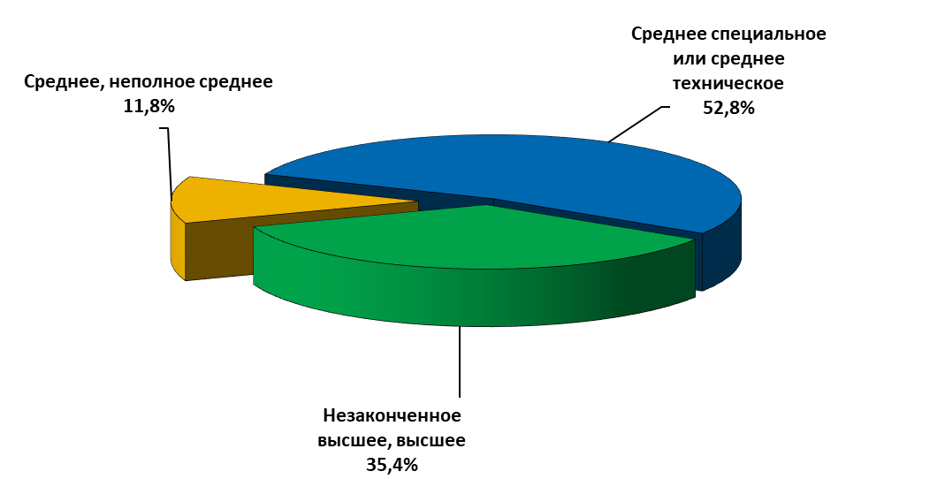

По роду деятельности большинство получателей государственных и муниципальных услуг являются работниками по найму (69,7 %). Менее пятой части опрошенных получателей услуг составляют неработающие (пенсионеры, в т. ч. по инвалидности) – 18,7 % (см. Диаграмму 1.2). Остальные категории представлены в меньших долях. Так, на третьем месте в социально-профессиональном профиле пользователей государственных и муниципальных услуг – домашние хозяйки и женщины, находящиеся в декрете (4,4%). Распространенность других социально-профессиональных групп ниже 3,0 %.

Диаграмма 1.2
Распределение респондентов по роду деятельности
(в % от общего числа опрошенных, N=8314 чел.)

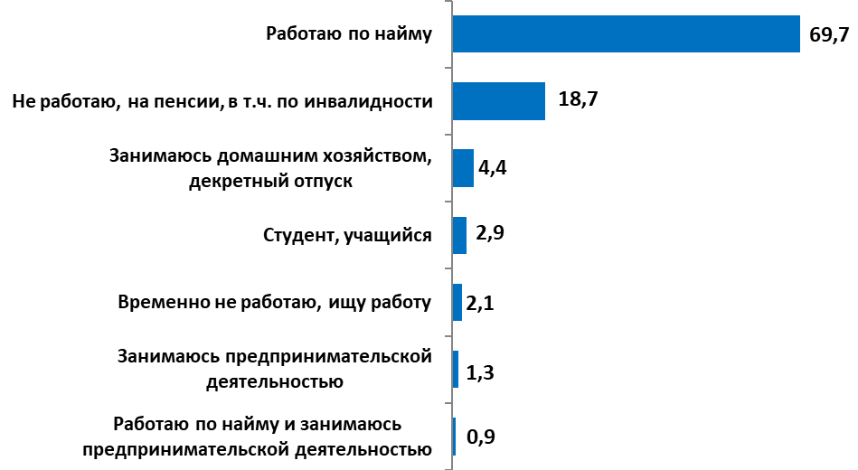

По уровню материального положения большая часть респондентов имеют доход ниже среднего уровня (65,3 % вариант ответа «денег хватает на питание и одежду, но купить сейчас телевизор, холодильник или стиральную машину было бы трудно») (см. Диаграмму 1.3).
Суммарная доля тех, чей доход находится на среднем уровне и выше (варианты ответа: «денег вполне хватает на крупную бытовую технику, но мы не могли бы купить новую машину», «наших доходов хватает на все, кроме таких дорогих приобретений, как дача, квартира», «материальных затруднений не испытываем»), составила 14,62 % опрошенных. Чуть менее пятой части респондентов, обратившихся за государственными и муниципальными услугами в 2022-2023 гг., обладают низким уровнем дохода (сумма ответов: «денег не хватает даже на питание», «на питание денег хватает, но покупка одежды вызывает серьезные проблемы»). По сравнению с мониторингом прошлых лет соотношение опрошенных получателей государственных и муниципальных услуг со средними и низкими доходами значимо не изменилось.

Диаграмма 1.3

Распределение респондентов по уровню дохода
(в % от общего числа опрошенных, N=8314 чел.)

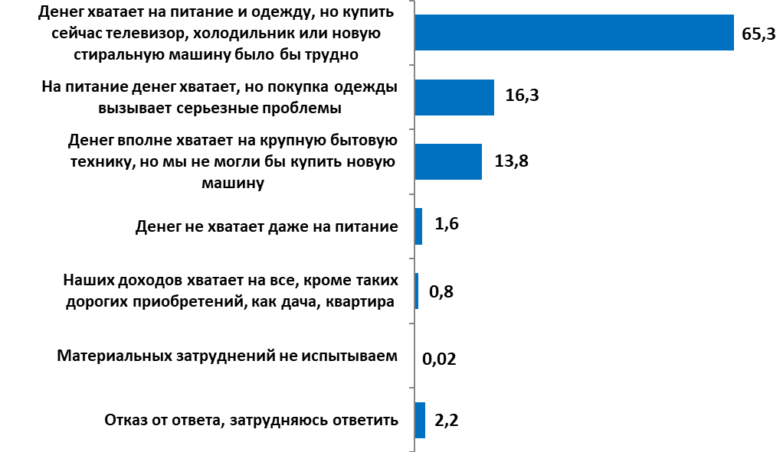

Выявленные в ходе опроса социально-демографические характеристики получателей государственных и муниципальных услуг в Самарской области в целом повторяют структуру населения региона.

Подавляющее большинство опрошенных – 98,5 % – получали государственные и муниципальные услуги как физические лица, в собственных интересах (см. Диаграмму 1.4). Услуги, связанные с предпринимательской деятельностью, были востребованы у 1,5 % респондентов, что сравнимо с данными 2021-2022 гг. Тогда таких получателей было 1,6%.

Диаграмма 1.4

Категории получателей государственных и муниципальных услуг по статусу заявителя
(в % от общего числа опрошенных, N=8314 чел.)

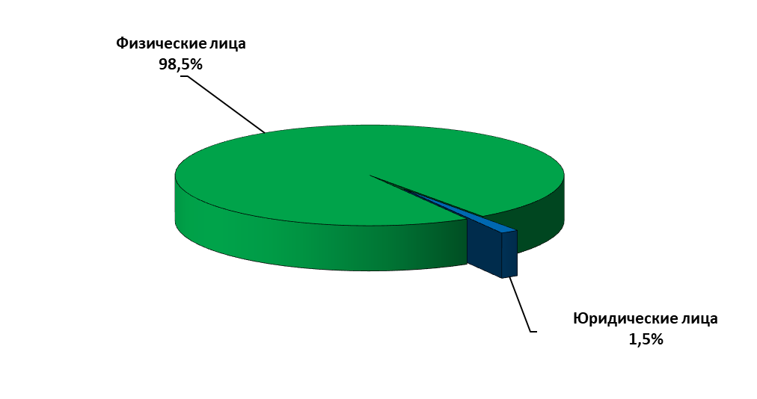

2.1. Многофункциональные центры предоставления государственных и муниципальных услуг в Самарской области: уровень информированности, востребованности, оценка качества работы

Раздел 2. Каналы получения государственных и муниципальных услуг

По данным опроса, уровень информированности населения Самарской области о многофункциональных центрах предоставления государственных и муниципальных услуг составил 100,0% опрошенных (сумма ответов «знаю, обращался», «знаю, но не обращался», «что-то слышал, не обращался») (см. Диаграмму 2.1.1). С 2013 г. мониторинг фиксирует сначала поступательный рост значения показателя информированности населения о МФЦ, а начиная с 2017 г. – его стабильно высокий уровень: в 2014-2015 гг. – 79,2%, 2015-2016 гг. – 85,8%, в 2016-2017 гг. – 93,7%, в 2017-2018 гг. – 98,1%, 2018-2019 гг. – 96,7%, 2019-2020 гг. – 97,4%, 2020-2021 – 99,6%, 2021-2022 – 99,8%.
Обращает на себя внимание высокий процент тех, кто обращался в МФЦ, чтобы получить услугу: в 2022-2023 гг. он составил 61,3% опрошенных (в 2014-2015 гг. – 37,4%, в 2015-2016 гг. – 55,1%, в 2016-2017 гг. – 68,1%, в 2017-2018 гг. – 79,6%, в 2018-2019 гг. – 79,1%, в 2019-2020 гг. – 75,2%, в 2020-2021 гг. – 65,7%, в 2021-2022 гг. – 53,5%). В 2020-2021 гг. наблюдалось снижение обращений в МФЦ, отрицательная динамика за год составляла 10%. Данная динамика была связана, скорее всего, с введением карантинных мер в период Covid-19 и, как следствие, сокращением количества посещений гражданами государственных организаций. Однако в текущем году наблюдается положительная динамика – количество обращений в МФЦ выросло на 7,8%.
Диаграмма 2.1.1
Распределение ответов на вопрос:
«Знаете ли Вы о возможностях получения государственных и муниципальных услуг в многофункциональных центрах предоставления государственных и муниципальных услуг («МФЦ»)?»
(в % от общего числа опрошенных, N=8314 чел.)
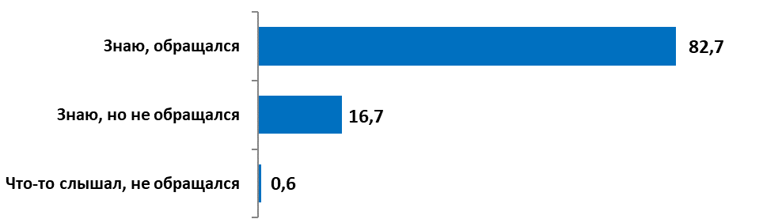
100,0%
Уровень информированности населения о возможности получения государственных и муниципальных услуг в МФЦ во всех муниципальных районах (кроме м.р. Клявлинский) и городских округах составляет 100%. В Клявлинском м.р. информированность также высокая – 99,5% (см. Таблицу 2.1.1).

Таблица 2.1.1
Распределение ответов на вопрос:
«Знаете ли Вы о возможностях получения государственных и муниципальных услуг в многофункциональных центрах предоставления государственных и муниципальных услуг («МФЦ»)?»
(в % от общего числа опрошенных, N=8314 чел.)

 | Суммарная доля информиро-ванных |  | Знаю, обращал-ся | Знаю, но не обращался | Что-то слышал, но не обращался | Слышу впервые, не обращался
Самарская область | 100,0 |  | 82,7 | 16,7 | 0,6 | 0,0
Городские округа
Самара | 100,0 |  | 65,5 | 34,2 | 0,3 | 0,0
Тольятти | 100,0 |  | 63,8 | 34,6 | 1,6 | 0,0
Новокуйбышевск | 100,0 |  | 70,4 | 29,6 | 0,0 | 0,0
Сызрань | 100,0 |  | 50,5 | 48,2 | 1,3 | 0,0
Чапаевск | 100,0 |  | 86,8 | 13,2 | 0,0 | 0,0
Жигулевск | 100,0 |  | 47,1 | 51,7 | 1,2 | 0,0
Кинель | 100,0 |  | 100,0 | 0,0 | 0,0 | 0,0
Октябрьск | 100,0 |  | 52,2 | 47,0 | 0,8 | 0,0
Отрадный | 100,0 |  | 100,0 | 0,0 | 0,0 | 0,0
Похвистнево | 100,0 |  | 95,6 | 4,4 | 0,0 | 0,0
Муниципальные районы
Алексеевский | 100,0 |  | 92,4 | 7,1 | 0,5 | 0,0
Безенчукский | 100,0 |  | 99,5 | 0,5 | 0,0 | 0,0
Богатовский | 100,0 |  | 84,8 | 14,7 | 0,5 | 0,0
Большеглушицкий | 100,0 |  | 99,0 | 0,5 | 0,5 | 0,0
Большечерниговский |  | 100,0 | 97,5 | 1,5 | 1,0 | 0,0
Борский | 100,0 |  | 88,4 | 11,1 | 0,5 | 0,0
Волжский | 100,0 |  | 66,7 | 32,8 | 0,5 | 0,0
Елховский | 100,0 |  | 86,9 | 12,6 | 0,5 | 0,0
Исаклинский | 100,0 |  | 96,5 | 3,5 | 0,0 | 0,0
Камышлинский | 100,0 |  | 99,5 | 0,5 | 0,0 | 0,0
Кинельский | 100,0 |  | 99,0 | 1,0 | 0,0 | 0,0
Кинель-Черкасский | 100,0 |  | 97,0 | 3,0 | 0,0 | 0,0
Клявлинский | 99,5 |  | 84,4 | 14,6 | 0,5 | 0,5
Кошкинский | 100,0 |  | 92,0 | 7,0 | 1,0 | 0,0
Красноармейский | 100,0 |  | 81,0 | 18,0 | 1,0 | 0,0
Красноярский | 100,0 |  | 93,5 | 6,0 | 0,5 | 0,0
Нефтегорский | 100,0 |  | 90,5 | 9,5 | 0,0 | 0,0
Пестравский | 100,0 |  | 85,6 | 13,9 | 0,5 | 0,0
Похвистневский | 100,0 |  | 94,0 | 5,0 | 1,0 | 0,0
Приволжский | 100,0 |  | 96,5 | 3,0 | 0,5 | 0,0
Сергиевский | 100,0 |  | 93,5 | 6,5 | 0,0 | 0,0
Ставропольский | 100,0 |  | 87,3 | 12,2 | 0,5 | 0,0
Сызранский | 100,0 |  | 48,5 | 50,5 | 1,0 | 0,0
Хворостянский | 100,0 |  | 87,1 | 12,4 | 0,5 | 0,0
Челно-Вершинский | 100,0 |  | 99,5 | 0,5 | 0,0 | 0,0
Шенталинский | 100,0 |  | 99,0 | 1,0 | 0,0 | 0,0
Шигонский | 100,0 |  | 49,0 | 49,0 | 2,0 | 0,0

Самая высокая доля получателей государственных и муниципальных услуг на базе МФЦ зафиксирована в следующих муниципальных образованиях: г.о. Отрадный и Кинель – по 100,0%, м.р. Безенчукский, Камышлинский и Челно-Вершинский – по 99,5%, м.р. Большеглушицкий, Кинельский и Шенталинский – по 99,0%.
Доля тех, кто имел положительный опыт обращения в МФЦ («подал документы и получил результат услуги в МФЦ»), составляет 95,0% респондентов (см. Диаграмму 2.1.2). С 2014 по 2021 гг. отмечалась тенденция роста количества обратившихся в МФЦ и получивших там же конечный результат услуги: в 2014-2015 гг. доля респондентов, получивших в МФЦ результат, составила 88,7%, в 2015-2016 гг. – 92,5%, в 2016-2017 гг. – 90,8%, в 2017-2018 гг. – 93,0%, 2018-2019 гг. – 93,5%, в 2019-2020 гг. – 95,9%, в 2020-2021 гг. – 97,6%, в 2021-2022 гг. – 96,9%. Однако последние два года (с 2021 г.) отмечается снижение показателя по сравнению с предыдущими периодами: в 2021-2022 гг. – на 0,7%, в текущем году – на 1,9%. Данное снижение связано с тем, что большее количество респондентов, подав документы на получение услуги в МФЦ, результат услуги получили в другом месте.
4,6% среди обращавшихся в МФЦ сдали документы в центр, а результат услуги получили непосредственно в органе, который предоставляет услугу (в 2014-2015 гг. – 9,2%, в 2015-2016 гг. – 5,4%, в 2016-2017 гг. – 7,7%, в 2017-2018 гг. – 5,8%, 2018-2019 гг. – 5,7%, в 2019-2020 гг. – 3,2%, в 2020-2021 гг. – 1,7%, в 2021-2022 гг. – 2,4%).
0,3% опрошенных не смогли получить услугу по причине того, что она не предоставляется на базе МФЦ (в 2014-2015 гг. – 0,9%, в 2015-2016 гг. – 0,4%, в 2016-2017 гг. – 0,4%, в 2017-2018 гг. – 0,3%, 2018-19 гг. – 0,3%, в 2019-2020 гг. – 0,2%, в 2019-2020 гг. – 0,2%, в 2021-2022 гг. – 0,5%).

Диаграмма 2.1.2
Распределение ответов на вопрос:
«Выберите суждение, которое наиболее точно описывает Ваш последний опыт обращения в МФЦ…»
(в % от числа посетителей МФЦ)

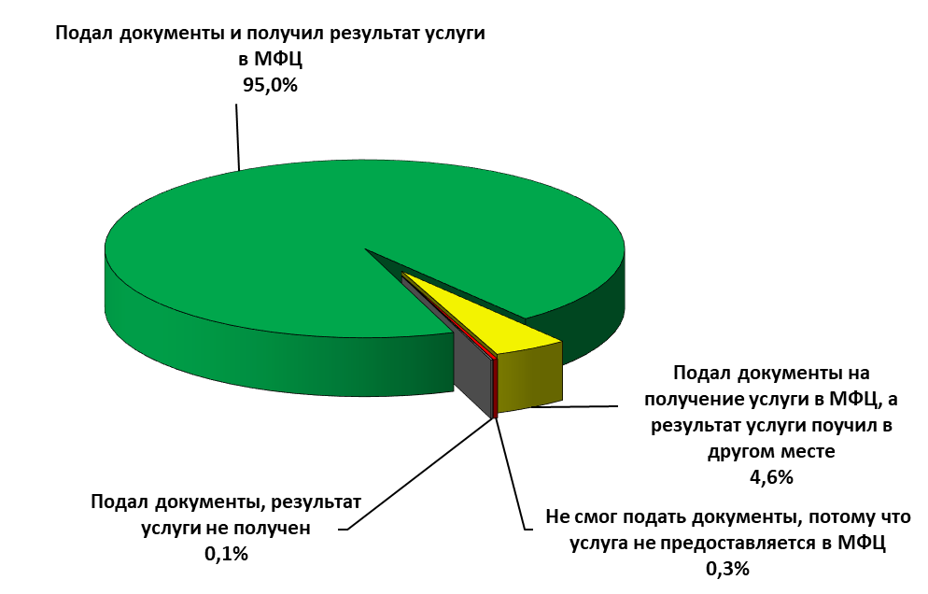

Большинство клиентов МФЦ дали положительную оценку качеству работы центров – 98,7% опрошенных (см. Диаграмму 2.1.3). Уровень удовлетворенности качеством работы многофункционального центра в 2022-2023 гг. превышает показатели предыдущих периодов (в 2015-2016 гг. – 95,0%, 2016-2017 гг. – 94,3%, 2017-2018 гг. – 94,2%, 2018-2019 гг. – 96,3%, 2019-2020 гг.– 97,3%, 2020-2021 гг. – 96,5%, в 2021-2022 гг. – 98,0%).
Доля тех, кто негативно оценил качество работы МФЦ, мала – 0,9% (в 2014-2015 гг. – 4,4%, в 2015-2016 гг. – 3,7%, в 2017-2018 гг. – 4,6%, в 2018-2019 гг. – 2,4%, в 2019-2020 гг. – 2,3%, в 2020-2021 – 2,8%, в 2021-2022 гг. – 1,3%).
Диаграмма 2.1.3
Распределение ответов на вопрос:
«Как Вы оцениваете качество работы МФЦ в ходе Вашего последнего обращения?»
(в % от числа посетителей МФЦ)
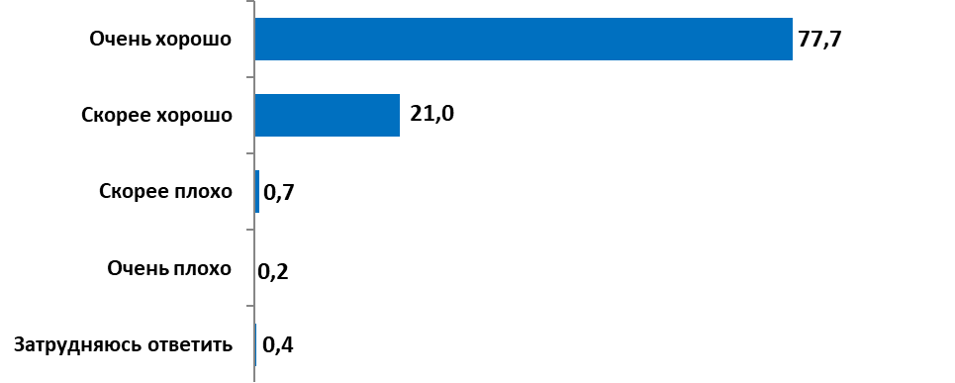
98,7%
По уровню удовлетворенности клиентов многофункциональных центров качеством работы МФЦ сложилась следующая ситуация: удовлетворенность жителей всех муниципальных районов Самарской области, кто обращался за предоставлением государственной или муниципальной услуги в МФЦ, превышает 90,0% (см. Таблицу 2.1.2). В четырех муниципальных образованиях уровень удовлетворенности составляет 100,0% – в г.о. Отрадный, м.р. Безенчукский, м.р. Большечерниговский и м.р. Кинель-Черкасский. Также высокие совокупные показатели удовлетворенности – 99,0% и выше – отмечаются в г.о. Сызрань – 99,2%, г.о. Чапаевск – 99,6%, в м.р. Борский и м.р. Елховский – по 99,4%, в м.р. Большеглушицкий, м.р. Камышлинский, м.р. Кинельский, м.р. Приволжский, м.р. Похвистневский, м.р. Ставропольский, м.р. Челно-Вершинский, м.р. Нефтегорский, м.р. Пестравский, м.р. Хворостянский и м.р. Шенталинский – по 99,5%.
Более низкие совокупные показатели – в г.о. Тольятти – 95,4%, м.р. Шигонский – 96,0%, м.р. Волжский – 96,3% и м.р. Сызранский – 96,9%.
Таблица 2.1.2
Распределение ответов на вопрос:
«Как Вы оцениваете качество работы МФЦ в ходе Вашего последнего обращения?» (в % от числа посетителей МФЦ)
Муниципальное образование | Удовлетво-рен | Не удовлетворен | Затрудняюсь ответить
Городские округа
Самара | 98,4 | 1,2 | 0,4
Тольятти | 95,4 | 4,2 | 0,4
Жигулевск | 97,2 | 2,3 | 0,5
Новокуйбышевск | 96,0 | 4,0 | 0,0
Кинель | 98,8 | 0,0 | 1,2
Октябрьск | 95,9 | 4,1 | 0,0
Отрадный | 100,0 | 0,0 | 0,0
Похвистнево | 96,2 | 3,1 | 0,7
Сызрань | 99,2 | 0,8 | 0,0
Чапаевск | 99,6 | 0,4 | 0,0
Муниципальные районы
Алексеевский | 98,9 | 1,1 | 0,0
Безенчукский | 100,0 | 0,0 | 0,0
Богатовский | 97,6 | 0,6 | 1,8
Большеглушицкий | 99,5 | 0,0 | 0,5
Большечерниговский | 100,0 | 0,0 | 0,0
Борский | 99,4 | 0,6 | 0,0
Волжский | 96,3 | 3,0 | 0,7
Елховский | 99,4 | 0,6 | 0,0
Исаклинский | 97,9 | 0,0 | 2,1
Камышлинский | 99,5 | 0,5 | 0,0
Кинельский | 99,5 | 0,5 | 0,0
Кинель-Черкасский | 100,0 | 0,0 | 0,0
Клявлинский | 98,2 | 1,8 | 0,0
Кошкинский | 98,4 | 1,1 | 0,5
Красноармейский | 98,8 | 0,0 | 1,2
Красноярский | 99,5 | 0,0 | 0,5
Нефтегорский | 99,4 | 0,0 | 0,6
Пестравский | 99,4 | 0,6 | 0,0
Приволжский | 99,5 | 0,5 | 0,0
Похвистневский | 99,5 | 0,0 | 0,5
Сергиевский | 97,3 | 1,6 | 1,1
Ставропольский | 99,5 | 0,5 | 0,0
Сызранский | 96,9 | 2,1 | 1,0
Хворостянский | 99,4 | 0,0 | 0,6
Челно-Вершинский | 99,5 | 0,5 | 0,0
Шенталинский | 99,5 | 0,0 | 0,5
Шигонский | 96,0 | 4,0 | 0,0

2.2. Единый портал государственных и муниципальных услуг: уровень информированности, востребованности, оценка качества работы

Уровень информированности населения Самарской области о Едином портале государственных и муниципальных услуг (далее – Единый портал) составил 96,4% опрошенных (сумма ответов «знаю, пользовался», «знаю, но не пользовался», «что-то слышал, не пользовался»). Согласно полученным данным, информированность населения о Едином портале по сравнению с прошлым годом увеличилась на 1,3%: в 2021-2022 гг. – 95,1%, в 2020-2021 гг. она составляла 92,0% опрошенных, в 2019-2020 гг. – 89,5%, 2018-2019 гг. – 84,5%, 2017-2018 гг. – 85,1%, 2016-2017 гг. – 76,8%, 2015-2016 гг. – 68,1%, а в 2014-2015 гг. она находилась на уровне 53,9% (см. Диаграмму 2.2.1).

Диаграмма 2.2.1
Распределение ответов на вопрос:
«Знаете ли Вы о существовании в интернете Единого портала государственных и муниципальных услуг (сайт «Госуслуги»)?»
(в % от общего числа опрошенных, N=8314 чел.)

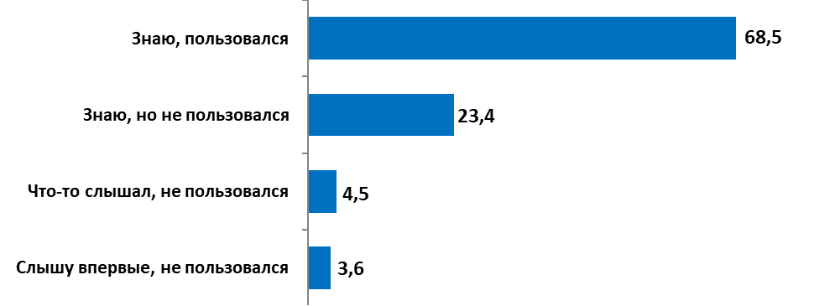
96,4%

Имеют личный кабинет или пользовались услугами Единого портала около двух третей опрошенных (68,5%).
Как и в 2021-2022 гг., большинство опрошенных использовали Единый портал для осуществления платежей (штрафы, налоги) (27,1%) (см. Диаграмму 2.2.2).
Более пятой части опрошенных (22,8%) использовали сайт для записи на прием (электронная очередь), 16,1% – для направления запроса на предоставление услуги, 13,3% – для получения и распечатки форм (бланков) запроса, 13,0% – для получения нужных документов (справка, свидетельство, другие документы), 7,6% – для получения информации об услуге (как и кому она предоставляется и пр.).

Диаграмма 2.2.2
Распределение ответов на вопрос:
«Для каких целей Вы обращались на сайт «Госуслуги»?»
(в % от числа пользователей портала)

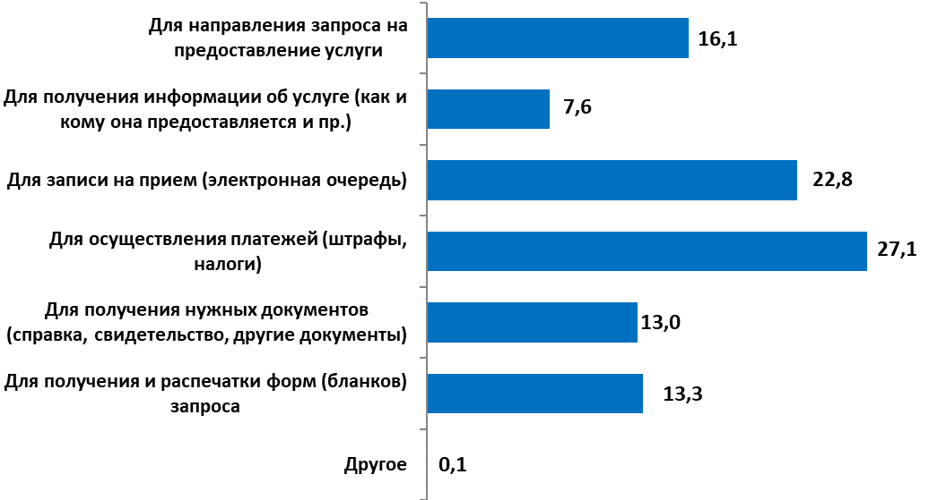

Большинство пользователей Единого портала (98,7%) имеют личный кабинет (см. Диаграмму 2.2.3). По сравнению с прошлым годом число зарегистрированных пользователей несколько увеличилось – на 0,6% (в 2021-2022 гг. – 98,1%, в 2020-2021 гг. – 96,6%, в 2019-2020 гг. – 94,3%, в 2018-2019 гг. – 92,4%, в 2017-2018 гг. – 93,8%, в 2016-2017 гг. оно составляло 82,5%).

Диаграмма 2.2.3
Распределение ответов на вопрос:
«Есть ли у Вас личный кабинет на сайте «Госуслуги»?»
(в % от числа пользователей портала)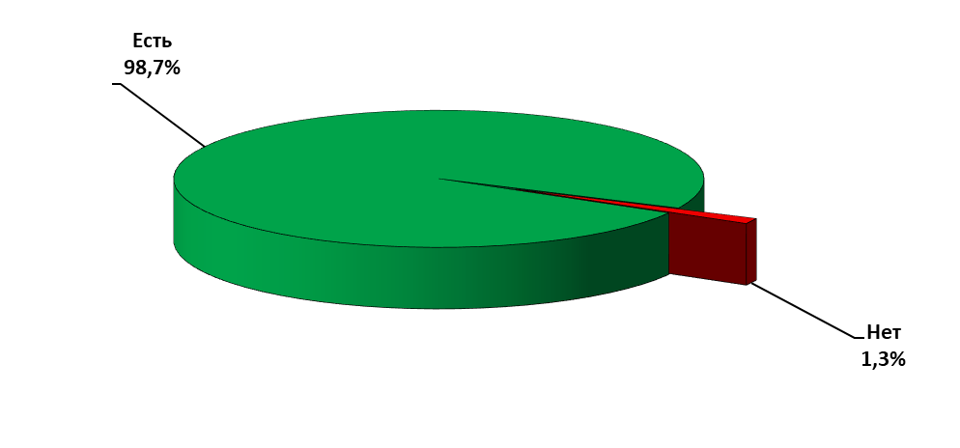

В целом работой Единого портала удовлетворены 95,7% респондентов из числа тех, кто имел опыт использования этого канала получения государственных и муниципальных услуг (см. Диаграмму 2.2.4). За прошедший год показатель удовлетворенности несколько снизился – на 0,8% (с 96,5% в 2021-2022 гг.). В течение предыдущих 6 лет данный показатель также изменялся незначительно (2016-2017 и 2017-2018 гг. – по 91,5% опрошенных, 2018-2019 гг. – 93,5%, 2019-2020 гг. – 94,8%, 2021-2022 гг. – 96,5%).
Доля тех, кто негативно оценил качество работы портала, составила 2,4% респондента. За последние шесть лет доля неудовлетворенных почти не изменилась (в 2016-2017 гг. и 2017-2018 гг. – 5,2%, в 2018-2019 гг. – 3,6%, в 2019-2020 гг. – 4,1%, в 2020-2021 гг. – 4,6%, В 2021-2022 ГГ. – 3,2%).

Диаграмма 2.2.4
Распределение ответов на вопрос:
«Как Вы оцениваете качество работы сайта «Госуслуги»?»
(в % от числа пользователей портала)

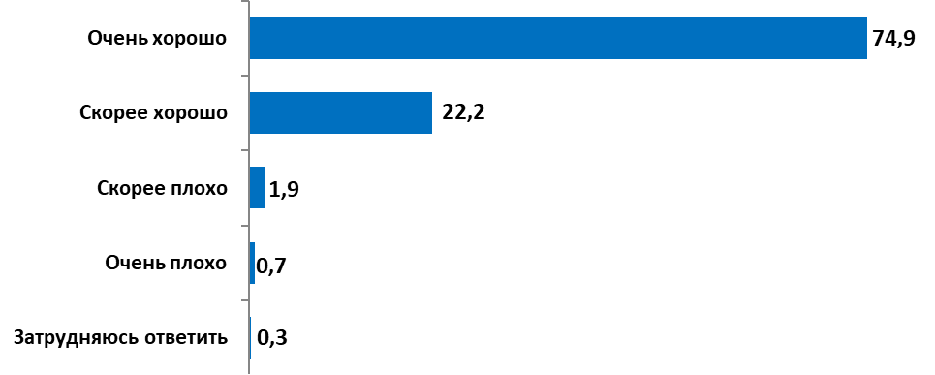
97,1%

2.3. Региональный портал государственных и муниципальных услуг: уровень информированности, востребованности, оценка качества работы

Уровень информированности населения Самарской области о Региональном портале государственных и муниципальных услуг (далее – Региональный портал) составил 57,2% (сумма ответов «знаю, обращался», «знаю, но не обращался», «что-то слышал, не обращался») (см. Диаграмму 2.3.1). За прошедший год информированность о региональном портале несколько увеличилась – на 0,3% (в 2021-2022 гг. – 56,9%, в 2020-2021 гг. – 49,3%, в 2019-2020 гг. – 51,9%, в 2018-2019 гг. – 48,1%, в 2017-2018 гг. – 58,0%, в 2016-2017 гг. – 51,9%, в 2015-2016 гг. – 50,6%, в 2014-2015 гг. – 39,6%).
Доля пользователей этого ресурса составила 12,1% – несколько ниже, чем в 2021-2022 гг. (на 2,0%). В 2019-2020 г. она составляла 14,1%, в 2018-2019 гг. – 8,0%, в 2017-2018 и 2016-2017 гг. – 8,9% и 8,5% соответственно, в 2015-2016 гг. – 6,4%, в 2014-2015 гг. – 4,1%.

Диаграмма 2.3.1
Распределение ответов на вопрос:
«Знаете ли Вы о существовании в интернете регионального портала государственных и муниципальных услуг (www.pgu.samregion.ru)?»
(в % от общего числа опрошенных, N=8314 чел.)

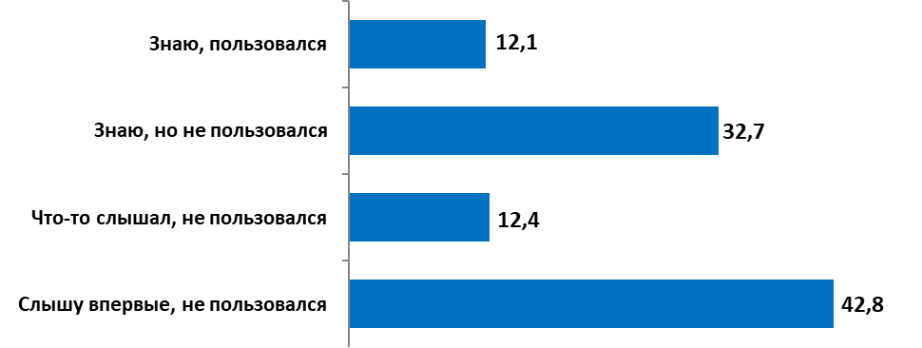
57,2%

Среди тех, кто воспользовался сервисами Регионального портала, подавляющее большинство дали положительную оценку работы этого ресурса (95,7%) (см. Диаграмму 2.3.2). Данный показатель самый высокий за последние 8 лет (в 2021-2022 гг. – 95,4%, в 2020-2021 гг. – 94,2%, в 2019-2020 гг. – 93,8%, в 2018-2019 гг. – 88,0%, в 2017-2018 гг. – 93,8%, в 2016-2017 гг. – 93,7%, в 2015-2016 гг. – 92,4%, в 2014-2015 гг. – 91,9%).
Доля тех, кто негативно оценил качество работы портала, составила 2,4% пользователей, что ниже значений предыдущих лет: 2021-2022 гг. – 1,6%, 2020-2021 гг. – 3,8%, 2019-2020 гг. – 2,4%, 2018-2019 гг. – 3,6%, 2017-2018 гг. – 2,0%, 2016-2017 гг. – 3,8%, в 2015-2016 гг. – 3,7%.

Диаграмма 2.3.2
Распределение ответов на вопрос:
«Как Вы оцениваете качество работы Регионального портала государственных и муниципальных услуг?»
(в % от числа пользователей портала)

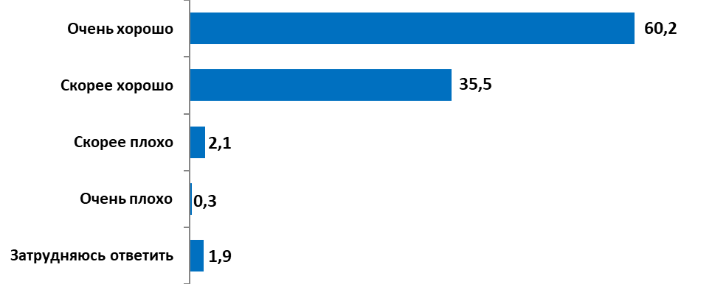
95,7%

Раздел 3. Процесс предоставления государственных и муниципальных услуг: этапы и их оценка получателями услуг
3. 1. Предварительная запись

Сервис онлайн записи зарекомендовал себя как удобный инструмент записи на прием в удобное для заявителя время в орган, предоставляющий ту или иную государственную (муниципальную) услугу. Несмотря на потенциальные преимущества предварительной записи, этим сервисом для подачи документов или получения результата услуги воспользовались 22,8% от общего числа опрошенных, половина респондентов (50,0%) не воспользовались сервисом, каждый четвертый опрошенный (24,5%) отметил, что получил услугу/подал документы через сайт «Госуслуги» и 2,7% респондентов не знали о данной услуге (см. Диаграмму 3.1.1).
В исследовании текущего года изменилась методика анализа полученных данных: если в 2021-2022 гг. использование респондентами сервисов предварительной записи изучалось с помощью трех вариантов ответов («да, пользовался», «нет, не пользовался», «не знал(а) о такой возможности»), то в 2022-2023 гг. методика была изменена и был введен четвертых вариант – «получил услугу/подал документы через сайт “Госуслуги”», что повлияло на полученные результаты. Так количество респондентов, отметивших, что они пользовались сервисами предварительной записи, по сравнению с прошлым годом сократись на 17,4% (с 40,2%).

Диаграмма 3.1.1
Распределение ответов на вопрос:
«Пользовались ли Вы предварительной записью на прием для подачи документов на предоставление услуги?»
(в % от общего числа опрошенных, N=8314 чел.)
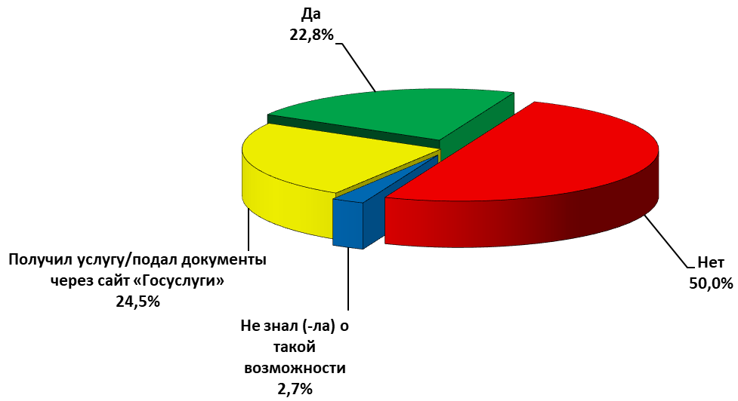
Необходимым элементом сервиса онлайн-записи является наличие в офисе специальных окон (кабинетов), в которых обслуживаются заявители, записавшиеся на прием с использованием сервиса предварительной записи. Согласно данным мониторинга, на наличие такого окна (кабинета) указали 46,1% опрошенных (в 2021-2022 гг. – 40,0%, в 2020-2021 гг. – 41,0%, в 2019-2020 гг. – 34,5%, в 2018-2019 гг. – 34,4%, в 2017-2018 гг. – 33,5%, в 2016-2017 гг. – 33,3%, в 2015-2016 гг. – 28,0%) (см. Диаграмму 3.1.2).
39,0% респондентов указали на отсутствие специального окна или кабинета в помещении учреждения (в 2021-2022 гг. – 34,9%, в 2020-2021 гг. – 38,1%, в 2019-2022 гг. – 46,6%, в 2018-2019 гг. – 42,2%, в 2017-2018 гг. – 44,5%, в 2016-2017 гг. – 42,7%, в 2015-2016 гг. – 47,2%). 14,9% опрошенных затруднились ответить, есть ли окно приема заявителей, записанных через онлайн-сервис, или нет.

Диаграмма 3.1.2
Распределение ответов на вопрос:
«При Вашем посещении было ли специальное окно (кабинет), где обслуживались заявители только по предварительной записи?»
(в % от общего числа опрошенных, N=6279 чел.)

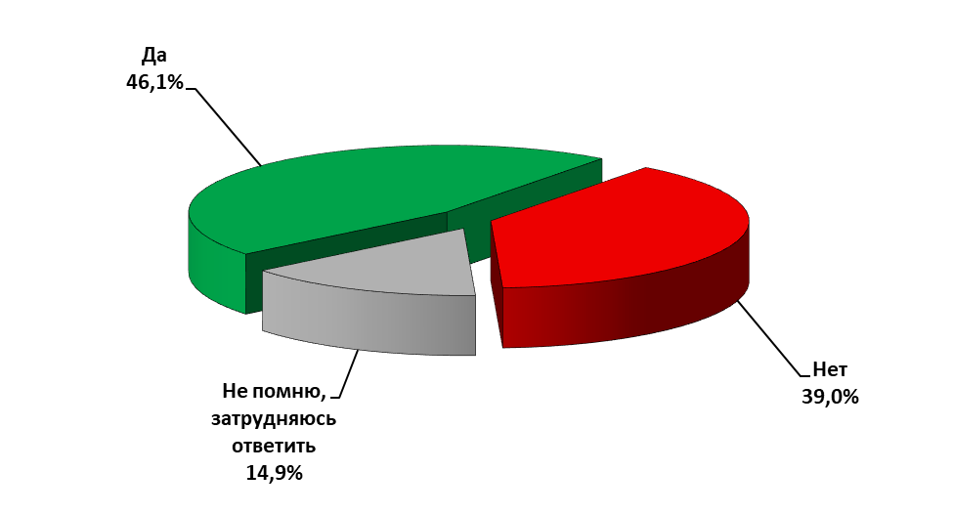

3.2. Временные издержки заявителей: время ожидания в очереди, количество обращений (в том числе, представителей бизнес-сообщества), срок оказания услуги

Одним из основных способов повышения качества государственных и муниципальных услуг выступает сокращение временных издержек заявителей.
В данном мониторинге временные издержки оценивались через следующие показатели:
- среднее время ожидания заявителя в очереди, в том числе для того, чтобы сдать документы и получить результат услуги;
- количество обращений в орган/учреждение для получения результата услуги;
- срок оказания услуги (среднее время получения услуги).

3.2.1. Среднее время ожидания в очереди для получения государственных (муниципальных) услуг

Значение показателя «среднее время ожидания в очереди при обращении заявителя в орган государственной власти Российской Федерации (орган местного самоуправления) для получения государственных (муниципальных) услуг» согласно Постановлению Губернатора Самарской области от 30 октября 2012 г. № 170 «Об утверждении Перечня значений показателей социально-экономического развития Самарской области на период с 2012 по 2020 год», принятому во исполнение Указа Президента РФ от 7 мая 2012 г. N 601 «Об основных направлениях совершенствования системы государственного управления», к 2018 году должно было достичь показателя 15 минут.
Для оценки временных затрат заявителей на ожидание в очереди респондентам предлагалось ответить на 2 вопроса: «Сколько времени Вы ожидали в очереди, чтобы сдать документы?» и «Сколько времени Вы ждали в очереди, чтобы получить результат услуги?». Итоговый показатель временных затрат заявителя рассчитывался как среднее арифметическое из суммы средних значений, потраченных заявителем на ожидание в очереди, чтобы сдать документы, и чтобы получить результат услуги.
Согласно данным проведенного мониторинга, итоговый показатель среднего времени ожидания в очереди при обращении заявителя в орган государственной власти Российской Федерации (орган местного самоуправления) для получения государственных (муниципальных) услуг составил в 2022-2023 гг. 5,9 мин. и соответствует контрольным цифрам Постановления Губернатора Самарской области от 30 октября 2012 г. № 170 (в 2021-2022 гг. – 5,8 мин., в 2020-2021 гг. – 6,1 мин., в 2019-2020 гг. – 7,1 мин., в 2018-2019 гг. – 6,9 мин., в 2017-2018 гг. – 12,3 мин., в 2016-2017 гг. – 14,3 мин., в 2015-2016 гг. – 15,3 мин., в 2014-2015 гг. – 19,1 мин.).
Среднее время ожидания в очереди при обращении заявителя в орган государственной власти Российской Федерации (орган местного самоуправления), чтобы сдать документы для получения государственных (муниципальных) услуг, составило 7,3 мин. (в 2021-2022 гг. – 7,4 мин., в 2020-2021 гг. – 7,9 мин., в 2019-2020 гг. – 8,7 мин., в 2018-2019 гг. – 10,2 мин., в 2017-2018 гг. – 15,1 мин., 2016-2017 гг. – 17,3 мин., 2015-2016 гг. – 18,6 мин., 2014-2015 гг. – 21,9 мин.).
Большинство получателей (97,0%) удовлетворены временем ожидания в очереди, чтобы сдать документы (см. Диаграмму 3.2.1). Показатель удовлетворенности временем ожидания в очереди, чтобы сдать документы, выше, чем в предыдущие годы: в 2021-2022 гг. он составлял 82,2%, в 2020-2021 гг. – 85,9%, в 2019-2020 гг. – 86,9%, в 2018-2019 гг. – 88,8%, в 2017-2018 гг. – 88,3%, 2016-2017 гг. – 89,2%, 2015-2016 гг. – 87,3%, 2014-2015 гг. – 88,8%.
Диаграмма 3.2.1
Распределение ответов на вопрос:
«Насколько Вас устроило время ожидания в очереди,
чтобы сдать документы?»
(в % от общего числа опрошенных, N=6296 чел.)

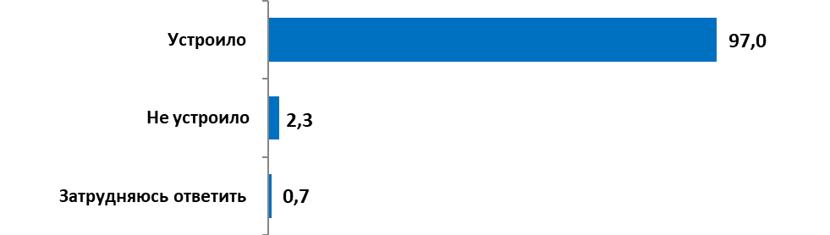

В целом 98,9% респондентов подали документы с первого раза (через организацию или сайт «Госуслуги»), 1,1% опрошенных пришлось обращаться повторно (см. Диаграмму 3.2.2).

Диаграмма 3.2.2
Распределение ответов на вопрос:
«Сколько раз Вам пришлось обращаться в организацию/сайт «Госуслуги» для сдачи документов для получения услуги?»
(в % от общего числа опрошенных, N=8314 чел.)

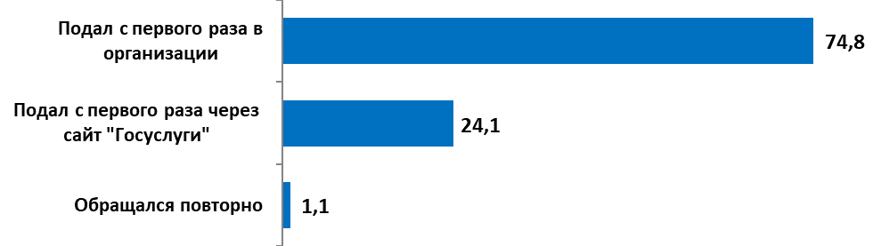

Среднее время ожидания в очереди при обращении заявителя в орган государственной власти Российской Федерации (орган местного самоуправления), чтобы получить результат услуги составило 4,5 мин. (в 2021-2022 гг. – 4,3 мин., в 2020-2021 гг. и в 2019-2020 гг. – 5,5 мин., в 2018-2019 гг. – 3,6 мин., в 2017-2018 гг. – 9,4 мин., в 2016-2017 гг. – 11,3 мин., в 2015-2016 гг. – 12,1 мин., в 2014-2015 гг. –17,5 мин.).
Доля тех, кого устроило время ожидания в очереди, чтобы получить результат услуги, составляет 96,3% опрошенных, 1,7% респондентов остались недовольны этим параметром (см. Диаграмму 3.2.3).

Диаграмма 3.2.3
Распределение ответов на вопрос:
«Насколько Вас устроило время ожидания в очереди, чтобы получить результат услуги?»
(в % от общего числа опрошенных, N=4788 чел.)

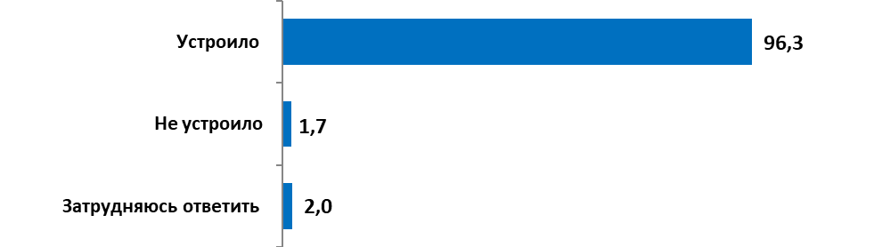

Территориальный показатель среднего времени ожидания в очереди при обращении заявителя в орган государственной власти Российской Федерации выглядит следующим образом (см. Таблицу 3.2.1): среднее время ожидания в очереди в муниципальных образованиях и городских округах Самарской области соответствует контрольным цифрам Постановления Губернатора Самарской области.
Среднее время для сдачи документов для получения услуги по всем территориальным образованиям, кроме г.о. Самара и Тольятти, м.р. Волжский, Сызранский и Шигонский, находится в пределах контрольной цифры в 15 минут. В г.о. Тольятти данный показатель превышен на 3,0 мин., в г.о. Самара – на 2,8 мин., в м.р. Шигонский – на 1,2 мин., в м.р. Волжский и м.р. Сызранский – на 0,6 мин.
Среднее время ожидания в очереди для получения результата услуги по всем территориальным образованиям находится в пределах установленной нормы.

Таблица 3.2.1
Показатели среднего времени ожидания заявителей для получения государственных и муниципальных услуг по муниципальным образованиям (в минутах) *
Муниципальное образование | Среднее время для сдачи документов для получения услуги (мин.) | Среднее время ожидания в очереди, чтобы получить результат услуги (мин.) | Среднее время ожидания в очереди (мин.)
Самарская область | 7,3 | 4,5 | 5,9
Городские округа
Самара | 17,8 | 10,3 | 14,1
Тольятти | 18,0 | 9,8 | 13,9
Новокуйбышевск | 9,5 | 7,9 | 8,7
Жигулевск | 12,9 | 9,4 | 11,2
Кинель | 3,9 | 2,8 | 3,4
Октябрьск | 10,5 | 6,3 | 8,4
Отрадный | 2,8 | 1,6 | 2,2
Похвистнево | 3,5 | 2,0 | 2,75
Сызрань | 14,5 | 8,1 | 11,3
Чапаевск | 14,0 | 7,0 | 10,5
Муниципальные районы
Алексеевский | 5,7 | 5,9 | 5,8
Безенчукский | 2,9 | 2,5 | 2,7
Богатовский | 14,4 | 7,1 | 10,8
Большеглушицкий | 4,7 | 2,9 | 3,8
Большечерниговский | 2,7 | 1,8 | 2,3
Борский | 12,7 | 7,3 | 10,0
Волжский | 15,6 | 8,7 | 12,2
Елховский | 13,0 | 10,1 | 11,6
Исаклинский | 6,3 | 2,6 | 4,5
Камышлинский | 3,2 | 1,7 | 2,5
Кинельский | 3,6 | 2,9 | 3,3
Кинель-Черкасский | 2,2 | 2,2 | 2,2
Клявлинский | 6,0 | 7,8 | 6,9
Кошкинский | 5,6 | 4,7 | 5,2
Красноармейский | 8,6 | 3,7 | 6,2
Красноярский | 6,6 | 5,8 | 6,2
Нефтегорский | 6,3 | 6,2 | 6,3
Пестравский | 6,5 | 6,3 | 6,4
Похвистневский | 5,9 | 3,7 | 4,8
Приволжский | 4,6 | 2,8 | 3,7
Сергиевский | 7,4 | 3,3 | 5,4
Ставропольский | 7,6 | 5,8 | 6,7
Сызранский | 15,6 | 7,7 | 11,7
Хворостянский | 3,5 | 1,9 | 2,7
Челно-Вершинский | 3,3 | 2,8 | 3,1
Шенталинский | 2,2 | 2,1 | 2,2
Шигонский | 16,2 | 8,0 | 12,1
* Среднее время ожидания в очереди по Самарской области в целом рассчитывалось по общеобластной выборке (N=8314 чел.). Среднее время ожидания в очереди для городских округов и муниципальных районов Самарской области рассчитывалось на основе подвыборки по каждой территории.

В таблице 3.2.2, также по отдельным муниципальным образованиям, отражено распределение среднего времени ожидания предоставления государственных и муниципальных услуг среди клиентов многофункциональных центров. Итоговый показатель среднего времени ожидания в очереди при обращении заявителя в МФЦ для получения государственных и муниципальных услуг составил 5,5 мин. В текущем году во всех территориальных образованиях среднее время ожидания в очереди при обращении заявителя в МФЦ для получения государственных и муниципальных услуг соответствует нормативу.

Таблица 3.2.2
Показатели среднего времени ожидания заявителей для получения государственных и муниципальных услуг на базе МФЦ по муниципальным образованиям
(в минутах) *
Муниципальное образование | Среднее время для сдачи документов для получения услуги (мин.) | Среднее время ожидания в очереди, чтобы получить результат услуги (мин.) | Среднее время ожидания в очереди (мин.)
Самарская область | 6,6 | 4,3 | 5,5
Городские округа
Самара | 13,8 | 10,4 | 12,1
Тольятти | 16,9 | 10,8 | 13,9
Жигулевск | 8,5 | 7,7 | 8,1
Кинель | 12,1 | 12,1 | 12,1
Новокуйбышевск | 3,9 | 2,8 | 3,4
Октябрьск | 9,4 | 6,2 | 7,8
Отрадный | 2,7 | 1,6 | 2,2
Похвистнево | 3,5 | 2,0 | 2,8
Сызрань | 14,1 | 7,4 | 10,8
Чапаевск | 13,3 | 7,4 | 10,4
Муниципальные районы
Алексеевский | 6,1 | 5,5 | 5,8
Безенчукский | 2,8 | 2,5 | 2,7
Богатовский | 9,4 | 6,0 | 7,7
Большеглушицкий | 4,6 | 3,0 | 3,8
Большечерниговский | 2,7 | 1,7 | 2,2
Борский | 12,2 | 7,1 | 9,7
Волжский | 13,7 | 7,8 | 10,8
Елховский | 13,2 | 10,5 | 11,9
Исаклинский | 6,0 | 2,6 | 4,3
Камышлинский | 3,1 | 1,7 | 2,4
Кинельский | 3,5 | 2,8 | 3,2
Кинель-Черкасский | 2,1 | 2,2 | 2,2
Клявлинский | 8,5 | 7,6 | 8,1
Кошкинский | 5,6 | 4,8 | 5,2
Красноармейский | 6,2 | 4,0 | 5,1
Красноярский | 6,8 | 5,8 | 6,3
Нефтегорский | 5,1 | 6,3 | 5,7
Пестравский | 6,5 | 6,6 | 6,6
Приволжский | 5,7 | 3,6 | 4,7
Похвистневский | 4,6 | 2,8 | 3,7
Сергиевский | 6,9 | 3,4 | 5,2
Ставропольский | 7,5 | 5,8 | 6,7
Сызранский | 13,5 | 7,6 | 10,6
Хворостянский | 3,7 | 2,0 | 2,9
Челно-Вершинский | 3,3 | 2,8 | 3,1
Шенталинский | 2,1 | 2,1 | 2,1
Шигонский | 13,5 | 7,7 | 10,6
* Среднее время ожидания в очереди по Самарской области в целом рассчитывалось по общеобластной выборке посетителей МФЦ (N=6879 чел.). Среднее время ожидания в очереди для городских округов и муниципальных районов Самарской области рассчитывалось на основе подвыборки по каждой территории.

В ходе анализа данных показатель «среднее время ожидания в очереди для получения государственных (муниципальных) услуг» был рассчитан по двум категориям заявителей: физические лица и представители бизнес-сообщества.
Итоговое время ожидания в очереди для получения государственных (муниципальных) услуг, составило:
- у физических лиц – 5,9 мин. (в 2021-2022 гг. – 5,9 мин., в 2021-2021 г. – 6,1 мин., в 2019-2020 гг. – 7,1 мин., в 2018-2019 гг. – 8,7 мин., 2017-2018 гг. – 12,4 мин., 2016-2017 гг. – 14,5 мин., 2015-2016 гг. – 15,4 мин., в 2014-2015 гг. – 20,1 мин.);
- у представителей бизнес-сообщества – 6,9 мин. (в 2021-2022 гг. – 3,0 мин., в 2020-2021 г. – 7,4 мин., в 2019-2020 гг. – 5,4 мин., в 2018-2019 гг. – 4,15 мин., в 2017-2018 гг. – 7,5 мин., в 2016-2017 гг. – 7,2 мин., в 2015-2016 гг. – 9,7 мин., в 2014-2015 гг. – 16,4 мин.).
При этом среднее время ожидания в очереди, чтобы сдать документы для получения государственных (муниципальных) услуг, составило (см. Диаграмму 3.2.4):
- у физических лиц – 7,3 мин. (в 2021-2022 гг. – 7,5 мин., в 2020-2021 г. – 7,8 мин., в 2019-2020 гг. – 8,8 мин., в 2018-2019 гг. – 8,7 мин., в 2017-2018 гг. – 15,2 мин., в 2016-2017 гг. – 17,5 мин., в 2015-2016 гг. – 18,6 мин., в 2014-2015 гг. – 22,5 мин.);
- у представителей бизнес-сообщества –7,4 мин. (в 2021-2022 гг. – 3,6 мин., в 2020-2021 г. – 103 мин., в 2019-2020 гг. – 6,3 мин., в 2018-2019 гг. – 5,5 мин., в 2017-2018 и в 2016-2017 гг. – по 10,4 мин., в 2015-2016 гг. – 11,1 мин., в 2014-2015 гг.– 17,7 мин.).
Среднее время ожидания в очереди, чтобы получить результат услуги, составило:
- у физических лиц – 4,4 мин. (в 2021-2022 гг. – 4,3 мин., в 2020-2021 г. – 4,4 мин., в 2019-2020 гг. – 5,5 мин., в 2018-2019 гг. – 3,9 мин., в 2017-2018 гг. – 9,5 мин., в 2016-2017 гг. – 11,4 мин., в 2015-2016 гг. – 12,2 мин., в 2014-2015 гг. – 17,6 мин.);
- у представителей бизнес-сообщества – 6,4 мин. (в 2021-2022 гг. – 2,5 мин., в 2020-2021 г. – 4,5 мин., в 2019-2020 гг. – 4,6 мин., в 2018-2019 гг. – 2,8 мин., в 2017-2018 гг. – 4,6 минуты, в 2016-2017 гг. – 4,1 мин., в 2015-2016 гг. – 8,2 мин., в 2014-2015 гг. – 15,4 мин.).

Диаграмма 3.2.4
Время ожидания в очереди для получения государственных (муниципальных) услуг был рассчитан по категориям заявителей: физические лица и представители бизнес-сообщества
(в минутах)

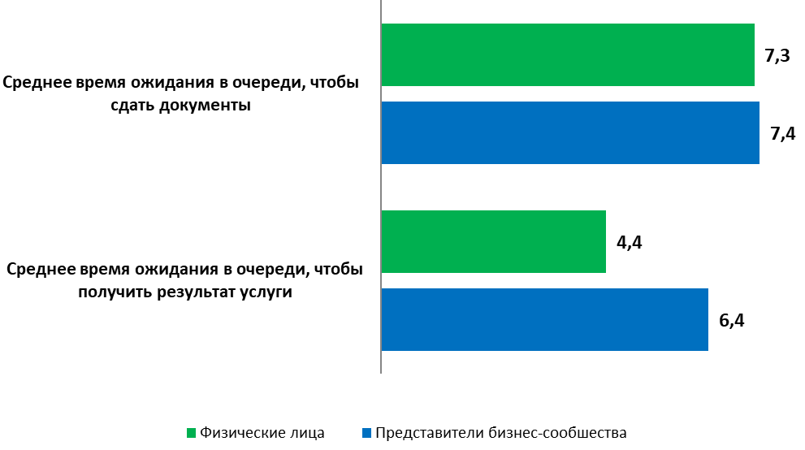

Анализ среднего времени ожидания заявителей в разрезе общественно значимых услуг позволяет сделать вывод, что регламент временных затрат соблюдается при предоставлении практически всех видов общественно значимых услуг (см. Таблицу 3.2.3).

Таблица 3.2.3
Показатели среднего времени ожидания заявителей для получения общественно значимых услуг
(в минутах) *
Наименование услуги | Среднее время ожидания (мин.)
 | 2016-2017 | 2017-2018 | 2018-2019 | 2019-2020 | 2020-2021 | 2021-2022 | 2022-2023
Регистрация прав на недвижимое имущество и сделок с ним | 13,4 | 12,4 | 9,1 | 7,5 | 6,1 | 5,2 | 5,6
Получение или замена водительского удостоверения (включая сдачу экзамена) | 35,9 | 12,9 | 6,5 | 5,6 | 4,4 | 4,0 | 5,3
Получение или замена паспорта гражданина Российской Федерации | 14,9 | 10,3 | 9,6 | 6,6 | 5,8 | 5,0 | 5,0
Получение заграничного паспорта |  |  |  |  |  |  | 6,0
Регистрация (снятие с учета) автомототранспортных средств и прицепов | 19,9 | 14,0 | 8,0 | 7,5 | 9,9 | 3,9 | 7,5
Получение справки о составе семьи | * | 8,2 | 4,9 | 8,3 | 3,6 | 3,6 | 8,8
Получение справки об отсутствии судимости | 8,0 | 6,0 | 8,1 | 6,8 | 5,4 | 3,7 | 3,7
Регистрация по месту жительства (пребывания) | 14,2 | 10,9 | 7,9 | 12,8 | 5,7 | 5,1 | 7,5
Оформление (перерасчет) пенсии | 14,8 | 18,6 | 16,3 | 11,5 | 8,7 | 5,8 | 12,5
Получение выплат на детей (ежемесячная выплата на детей от 3 до 7 лет) | * | * | * | 8,1 | 9,7 | 1,4 | 7,4
* Услуга не входила в число общественно значимых услуг по результатам предыдущих этапов мониторинга

В ходе анализа данных наиболее востребованные услуги были сгруппированы исходя из:
- статуса органа, предоставляющего услугу: федеральные органы исполнительной власти, федеральные внебюджетные фонды; региональные органы исполнительной власти; органы местного самоуправления;
- конкретного органа власти, который предоставляет услугу.
Согласно данным мониторинга, временные издержки заявителей для получения услуг, предоставляемых федеральными органами исполнительной власти и внебюджетными фондами, как и в прошлом году, составляют 5,9 мин. (см. Таблицу 3.2.4). В 2020-2021 гг. данный показатель составлял 6,0 мин., в 2019-2020 гг. – 8,1 мин., в 2018-2019 гг. – 8,8 мин., в 2017-2018 гг. – 12,7 мин., в 2016-2017 гг. – 14,3 мин., в 2015-2016 гг. – 15,8 мин., в 2014-2015 гг.– 28 мин.
Среднее время ожидания по услугам, предоставляемым региональными органами исполнительной власти, в 2022-2023 гг. составило 7,4 мин. За год этот показатель повысился на 3,3 мин. – в 2021-2022 гг. он составлял 4,1 мин.
Среднее время ожидания по услугам, предоставляемым органами местного самоуправления, в 2022-2023 гг., как и в предыдущем году, составляет 8,8 мин.

Таблица 3.2.4
Показатели среднего времени ожидания заявителей для получения наиболее востребованных услуг
(в минутах) *
Наименование органа, предоставляющего услугу | Среднее время ожидания (мин.)
 | 2016-  2017 | 2017-2018 | 2018-2019 | 2019-2020 | 2020-2021 | 2021-2022 | 2022-2023
Федеральные органы исполнительной власти, федеральные внебюджетные фонды | 14,3 | 12,7 | 8,8 | 8,1 | 6,0 | 5,9 | 5,9
Региональные органы исполнительной власти | 16,8 | 11,6 | 7,7 | 7,1 | 5,4 | 4,1 | 7,4
Органы местного самоуправления | 19,9 | 8,2 | 4,9 | 8,3 | 3,6 | 8,8 | 8,8
В том числе по органам, предоставляющим услугу:
Федеральная служба государственной регистрации, кадастра и картографии или Управление Росреестра по Самарской области | 13,4 | 12,4 | 9,1 | 7,5 | 6,1 | 5,8 | 5,6
Управление Федеральной миграционной службы России (Управление по вопросам миграции ГУ МВД России) по Самарской области | 15,5 | 13,8 | 8,6 | 8,3 | 5,7 | 5,9 | 5,3
Пенсионный фонд РФ Самарской области | 14,8 | 18,6 | 16,3 | 11,5 | 8,7 | 10,6 | 12,5
Управление ГИБДД Главного управления Министерства внутренних дел России по Самарской области | 13,5 | 13,5 | 7,3 | 6,6 | 5,9 | 5,7 | 5,9
Администрация муниципального образования | * | 8,2 | 4,9 | 8,3 | 3,6 | 8,8 | 8,8
* По результатам предыдущих этапов мониторинга для этого органа не рассчитывали показатель среднего времени ожидания, т.к. услуги, предоставляемые им, не входили в число общественно значимых.

В разрезе отдельных органов исполнительной власти и внебюджетных фондов, предоставляющих государственные и муниципальные услуги, показатель среднего времени ожидания соответствует плановому значению практически у всех служб и управлений, предоставляющих общественно значимые государственные услуги.

3.2.2. Количество обращений граждан для получения результата услуги

Количество обращений граждан и представителей бизнес-сообщества является одним из показателей временных издержек, необходимых для получения конечного результата, так как для получения конечного результата услуги заявителю иногда необходимо несколько раз обратиться в органы власти разного уровня.
Мониторинг временных издержек получения государственных услуг учитывал комплекс обращений, необходимых для получения конечного результата, поэтому показатель количества обращений рассчитывался как сумма показателей: «среднее число обращений для сбора документов для получения услуги» + «среднее число обращений для сдачи документов для получения услуги» = «среднее число обращений для получения результата услуги».
Итоговый показатель по среднему числу обращений граждан в орган государственной власти Российской Федерации (орган местного самоуправления) для получения одной государственной (муниципальной) услуги составил 2,05 раза, в том числе среднее число обращений граждан, чтобы сдать документы – 1,02 раза, среднее число обращений, чтобы получить результат услуги – 1,03 раза.
В 2021-2022 гг. итоговый показатель по среднему числу обращений был практически идентичным и составлял 2,07 раза (сдать документы – 1,02, получить результаты услуги – 1,05), в 2020-2021 гг. – 2,1 (сдать документы – 1,03 раза, получить результат услуги – 1,07 раза), в 2019-2020 г. – 2,12 раза (сдать документы – 1,05 раза, получить результат услуги – 1,07 раза), в 2018-2019 гг. 3,7 раза (сдать документы – 2,6 раза, получить результат услуги – 1,1 раза), в 2017-2018 гг. – 2,0 раза (сдать документы – 1,06 раза, получить результат услуги – 0,92 раза), в 2016-2017 гг. – 2,1 раза (сдать документы – 1,16 раз, получить результат услуги – 0,97 раза), а в 2015-2016 гг. итоговый показатель по среднему числу обращений составлял 2,54 раза (сдать документы – 1,17 раза, чтобы получить результат услуги – 1,37 раза).
По сравнению с прошлым годом количество обращений граждан сократилось за счет сокращения количества посещений для получения результатов услуги. Основная причина повторного обращения для половина респондентов – 51,1% – отсутствие полного пакета документов, необходимых для получения услуги. На втором месте стоит неправильное заполнение документов (15,9% опрошенных). У 12,5% повторно обратившихся для подачи документов сотрудник потребовал дополнительные документы, сверх установленных (см. Диаграмму 3.2.5).
Диаграмма 3.2.5
Распределение ответов на вопрос:
«Почему Вам не удалось подать документы с первого раза?»
(в % от числа тех, кому пришлось обращаться в орган повторно, N=87 чел.)

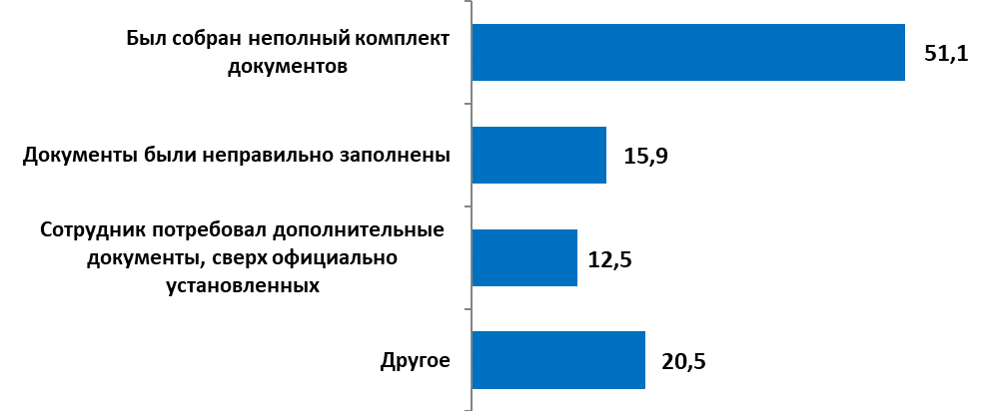

Непосредственно в соответствующий орган власти (паспортный стол, налоговую службу и проч.) для получения услуги обращались 14,5% опрошенных (см. Диаграмму 3.2.6). Доля тех, кто обратился в МФЦ, составила 61,3% респондентов. Доля клиентов МФЦ, по сравнению с прошлогодними замерами, повысилась на 7,8% – в 2021-2022 гг. она составляла 53,5% (в 2020-2021 гг. – 65,7% в 2019-2020 гг. –55,7%, в 2018-2019 гг. – 66,8%, в 2017-2018 гг. и 2016-2017 гг. этот показатель был равен соответственно 61,6% и 46,8%). Каждый шестой респондент (17,8%) получили услугу через сайт «Госуслуги», 6,4% опрошенных подали документы через сайт «Госуслуги», а получили результат в соответствующем органе.

Диаграмма 3.2.6
Распределение ответов на вопрос:
«Куда Вы обращались за получением этой услуги?»
(в % от общего числа опрошенных, N=8314 чел.)

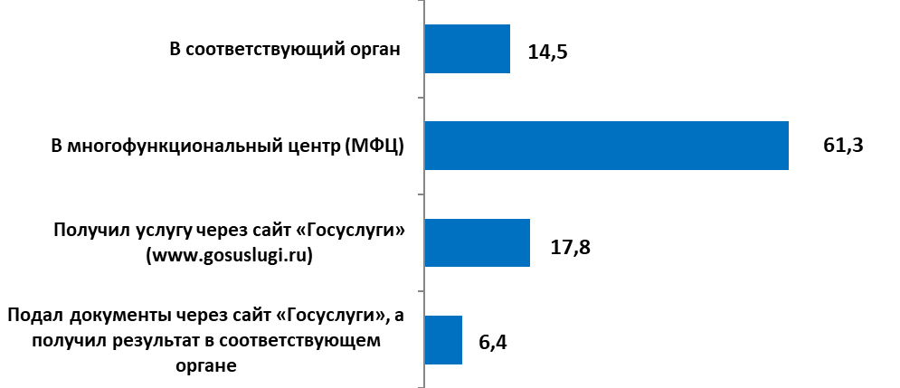

Итоговый показатель по среднему числу обращений представителей бизнес-сообщества в орган государственной власти Российской Федерации (орган местного самоуправления) для получения одной государственной (муниципальной) услуги, связанной со сферой предпринимательской деятельности, несколько выше, чем у граждан в целом – 2,24 раза (в 2021-2022 гг. – 2,06 раза, в 2020-2021 гг. – 2,04 раза, в 2019-2020 гг. – 2,2 раза, в 2018-2019 гг. – 3,7 раза, в 2017-2018 гг., в 2016-2017 гг., в 2015-2016 гг. и в 2014-2015 гг.– 1,7 раза, 2 раза, 2 раза, 2,6 раза соответственно).
Среднее число обращений представителей бизнес-сообщества в орган государственной власти Российской Федерации (орган местного самоуправления) для сбора, сдачи документов для получения услуги, как и в прошлом году, составило 1,02 раза (в 2021-2022 гг. – 1,02 раза, в 2020-2021 гг. – 1,04 раза, в 2019-2020 гг. – 1,3 раза, в 2018-2019 гг. – 3,7 раза, в 2017-2018 гг., в 2016-2017 гг., в 2015-2016 гг. и в 2014-2015 гг. – 1,9 раза, 1,1 раза, 1,2 раза, 1,0 раз, 1,2 раза соответственно).
Подавляющее большинство опрошенных представителей бизнес-сообщества – 99,2% – сдали документы с первого раза (см. Диаграмму 3.2.7).

Диаграмма 3.2.7
Распределение ответов на вопрос:
«Сколько раз Вам пришлось обращаться в организацию для сбора, сдачи документов для получения услуги?»
(в % от общего числа опрошенных предпринимателей, N=126 чел.)

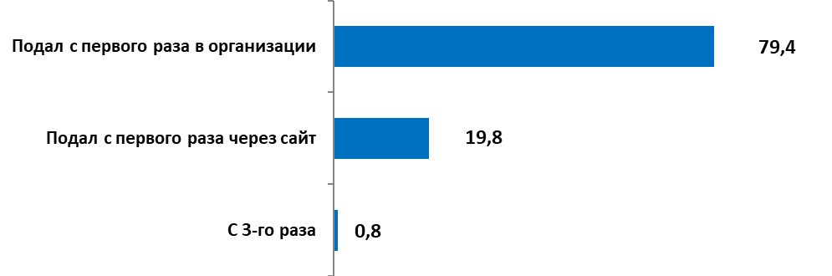
99,2%

Среднее число обращений представителей бизнес-сообщества в орган государственной власти Российской Федерации (орган местного самоуправления) для получения результата государственной (муниципальной) услуги, связанной со сферой предпринимательской деятельности – 1,22 раза (в 2021-2022 гг. – 1,04 раза, в 2020-2021 гг. – 1,0 раза, в 2010-2020 гг. – 1,2 раза, в 2018-2019 гг. – 1,1 раза, в 2017-2018 гг. – 0,7 раза, в 2016-2017 гг. – 0,84 раза, в 2015-2016 гг. – 1 раз, в 2014-2015 гг. –1,4 раза).
Почти половина представителей бизнес-сообщества – 47,6% – отметили, что им не пришлось обращаться в орган власти для получения результата услуги, т.к. результат был получен либо сразу после сдачи документов, либо дистанционно. 42,1% представителей бизнес-сообщества, кто обращался в орган власти для получения результата услуги, делали это всего 1 раз. Более одного раза обращались в организацию для получения конечного результата услуги 2 представителя бизнес-сообщества, один из них обращался 3 раза, второй – 11 раз (см. Диаграмму 3.2.8).
Диаграмма 3.2.8
Распределение ответов на вопрос:
«Сколько раз Вам пришлось обращаться в организацию
для получения конечного результата услуги?»
(в % от общего опрошенных предпринимателей, N=126 чел.)

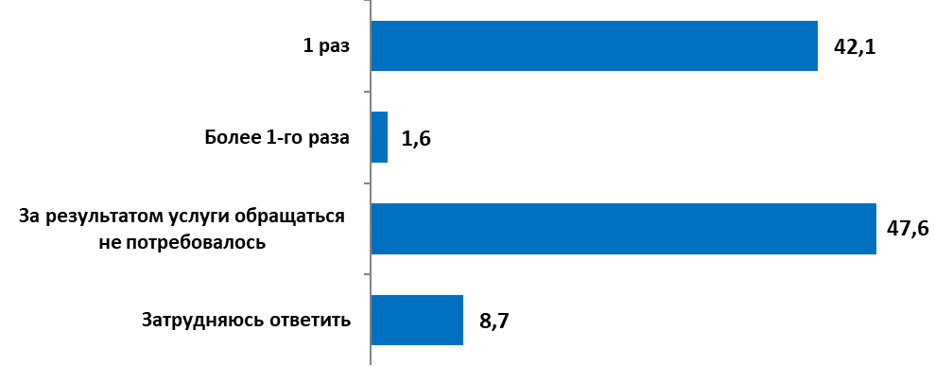

3.2.3. Срок оказания услуги (среднее время получения услуги)

Соотношение административных регламентов по срокам предоставления государственных и муниципальных услуг и оценки заявителями периода их ожидания результата услуги с момента подачи документов до получения конечного результата, демонстрирует, что регламент по срокам предоставления услуги соответствует нормативам у половины общественно значимых услуг. Время ожидания превышено при оказании следующих услуг: «Регистрация (снятие с учета) автомототранспортных средств и прицепов», «Получение справки о составе семьи», «Регистрация по месту жительства (пребывания)», «Оформление (перерасчет) пенсии», причем при оказании данной услуги временной регламент превышен более чем в 3 раза – срок оказания услуги составляет 34,8 день. Однако следует иметь в виду, что граждане, оценивая временные издержки при оформлении (перерасчете) пенсии, под «результатом» понимают не факт предоставления в орган власти всех документов, а факт получения денежных средств.
Сроки предоставления большинства государственных и муниципальных услуг, по сравнению с 2021-2022 гг., несколько сократились (на 1-2 дня). Незначительно увеличились сроки (на 1 день) получения справки о составе семьи.
Таблица 3.2.5
Оценка заявителями временных затрат для получения общественно значимых услуг
(в днях)
Наименование услуги  (формулировка из анкеты) | Плановое значение (в соответствии с административными регламентами или иными нормативно-правовыми документами) | Субъективная оценка времен-ных затрат
Регистрация прав на недвижимое имущество и сделок с ним | Государственная регистрация прав проводится в течение 10 рабочих дней со дня приема заявления и документов, необходимых для государственной регистрации, если иные сроки не установлены федеральным законом | 8,8
Получение или замена паспорта гражданина Российской Федерации | В 10-дневный срок со дня приема подразделениями всех необходимых документов (или заявления о выдаче (замене) паспорта и личной фотографии в форме электронных документов) в случае оформления паспорта по месту жительства, а также в связи с утратой (похищением) паспорта, если утраченный (похищенный) паспорт ранее выдавался этим же подразделением;  в 2-месячный срок со дня приема подразделениями всех необходимых документов (или заявления о выдаче (замене) паспорта и личной фотографии в форме электронных документов) в случае оформления паспорта не по месту жительства или в связи с утратой (похищением) паспорта, если утраченный (похищенный) паспорт ранее выдавался иным подразделением. | 9,0
Получение справки об отсутствии судимости | Срок оказания государственной услуги по получению справки о наличии (отсутствии) судимости и (или) факта уголовного преследования либо о прекращении уголовного преследования составляет 30 календарных дней. | 26,8
Получение или замена водительского удостоверения (включая сдачу экзамена) | При наличии всех необходимых документов – в день обращения, но не позднее 15 рабочих дней, в случае выдачи российского национального водительского удостоверения на право управлением транспортными средствами категории «А», «М», или подкатегорий «А1», «В1». В срок не включается время, затрачиваемое на переходы (переезды) к местам проведения административных процедур, предусмотренных административным регламентом. | 5,8
Получение выплат на детей (ежемесячная выплата на детей от 3 до 7 лет, единовременная выплата на детей от 3 до 16 лет, ежемесячная выплата на детей от 8 до 17 лет и др.) | Перечисление ежемесячной выплаты на детей от 3 до 7 лет осуществляется региональными органами власти социальной защиты населения Российской Федерации в срок, не превышающий 30 рабочих дней со дня регистрации заявления. | 11,5
Оформление (перерасчет) пенсии | Рассмотрение заявления о назначении пенсии (переводе с одной пенсии на другую) и принятие решения о назначении либо об отказе в назначении пенсии, о переводе с одной пенсии на другую либо об отказе в переводе с одной пенсии на другую осуществляется территориальным органом ПФР не позднее 10 рабочих дней со дня приема заявления со всеми необходимыми для назначения пенсии (перевода с одной пенсии на другую) документами, обязанность по представлению которых возложена на гражданина, и документами, находящимися в распоряжении иных государственных органов, органов местного самоуправления либо подведомственных государственным органам или органам местного самоуправления организаций, представленными гражданином по собственной инициативе.  Рассмотрение заявления о перерасчете размера пенсии и вынесение распоряжения о перерасчете размера пенсии либо решения об отказе в перерасчете размера пенсии осуществляется территориальным органом ПФР не позднее чем через 5 рабочих дней со дня приема этого заявления со всеми необходимыми документами, обязанность по представлению которых возложена на гражданина, и документами, находящимися в распоряжении иных государственных органов, органов местного самоуправления либо подведомственных государственным органам или органам местного самоуправления организаций, представленными гражданином по собственной инициативе. | 34,8
Регистрация (снятие с учета) автомототранспортных средств и прицепов | Суммарный срок предоставления государственной услуги не должен превышать 60 минут с момента приема сотрудником заявления. В случаях, требующих дополнительных проверок, проводимых сотрудниками регистрационных подразделений, заявления разрешаются в срок до 30 суток со дня их поступления. | 3,9
Получение справки о составе семьи | При наличии всех необходимых документов срок предоставления данной муниципальной услуги не должен превышать 3-х (рабочих) дней с момента регистрации заявления от физических лиц и регистрации запроса от юридических лиц. | 8,2
Регистрация по месту жительства (пребывания) | При регистрации гражданина по месту пребывания – не позднее 3-х рабочих дней со дня поступления документов в орган регистрационного учета.  В случае, предусмотренном пунктом 29 Регламента - не позднее 8 рабочих дней со дня подачи гражданином заявления о регистрации по месту пребывания и документа, удостоверяющего личность.  При снятии с регистрационного учета по месту пребывания до окончания заявленного срока пребывания - в течение 3 рабочих дней со дня поступления в орган регистрационного учета соответствующего заявления гражданина, а в гостиницах и иных подобных учреждениях - в день выбытия.  При снятии с регистрационного учета по месту жительства - в течение 3-х дней со дня поступления в орган регистрационного учета соответствующего заявления гражданина. | 6,0
Получение заграничного паспорта | Со дня подачи заявления с приложением всех необходимых документов по месту жительства не должен превышать одного месяца, при подаче заявления по месту пребывания или фактического проживания - четырех месяцев. | 27,4

В целом большинство респондентов удовлетворено сроками оказания услуг (96,3%). Лишь 2,8% получателей дали негативную оценку данному параметру предоставления государственных и муниципальных услуг (см. Диаграмму 3.2.9). Анализ данных мониторинга (2013-2022 гг.) позволяет констатировать стабильно высокий уровень удовлетворенности сроком оказания услуги на уровне 90,0-96,0% опрошенных.
Диаграмма 3.2.9
Распределение ответов на вопрос:
«Насколько Вас устроил срок предоставления услуги?»
(в % от общего числа опрошенных)

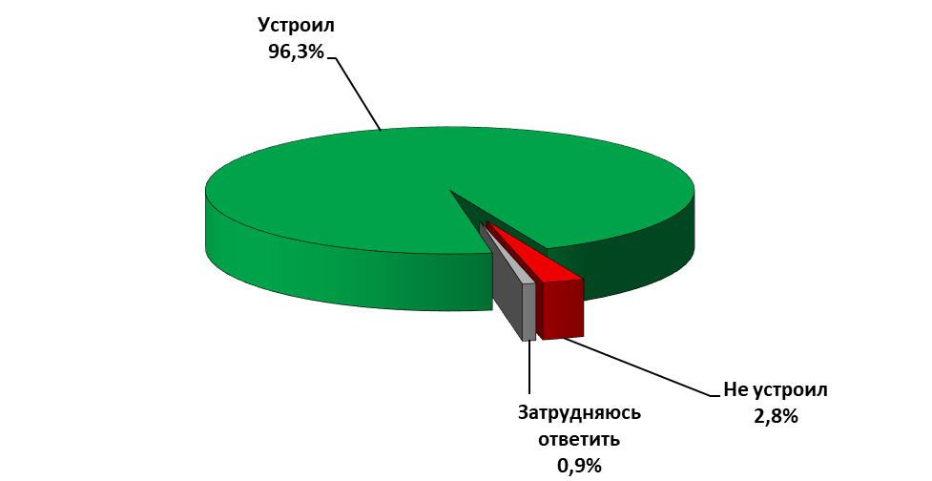

Среди причин, которые указали респонденты, не удовлетворенные временем (в днях), потраченным на получение услуги, были названы, в первую очередь, многократность обращений в учреждение (27,9%) и длительное ожидание в очереди, чтобы сдать или получить документы (24,7%), а также необходимость посещения нескольких учреждений, чтобы собрать полный комплект документов (16,2%) У 14,3% возникли сложности при работе с сайтом: технические сбои в работе интернет-сервисов, отсутствие информации на сайте, сложность и непонимание интерфейса сайта, невозможность получить нужную информацию.
В категории «другое» также отмечались трудности с предварительной записью, длительный срок самого рассмотрения документов, длительный срок выплат (перечисления денежных средств), отказы, а также некомпетентность сотрудников (см. Диаграмму 3.2.10).

Диаграмма 3.2.10
Распределение ответов на вопрос:
«Почему Вы не удовлетворены временем, потраченным на получение услуги?»
(в % от числа не удовлетворённых сроком предоставления услуги,
N=154 чел.)
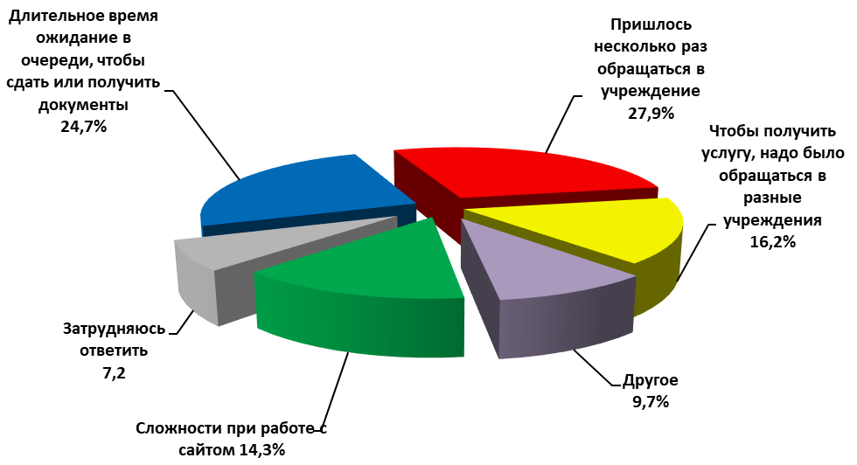

3.3. Финансовые издержки заявителей

С формальной точки зрения в финансовые издержки получателя услуг могут быть включены только прямые финансовые затраты (уплата государственной пошлины или стоимость услуги, если она является платной). Однако обычно получатели услуг включают в финансовые издержки и косвенные затраты (стоимость дороги до места получения услуги, затраты на приобретение сопутствующих документов, нотариальное удостоверение копий документов и т.п.). К косвенным издержкам, которые также учитывают респонденты, относятся и неформальные затраты получателя услуг для получения нужных документов и прохождения процедур.
Для оценки фактических финансовых затрат респондентам был задан вопрос: «Скажите, пожалуйста, каковы Ваши (или представляемого Вами предпринимателя, предприятия, компании, другого человека) общие материальные затраты на получение данной услуги?».
Услуга не предусматривала финансовых расходов у 51,9% участников мониторинга. Каждый шестой опрошенный не смог вспомнить объем расходов, потраченных на получение услуги (16,6%).
29,1% опрошенных отметили, что предоставление услуги было связано с финансовыми издержками (см. Диаграмму 3.3.1). В 2021-2022 гг. аналогичная доля заявителей составляла 28,9%, в 2020-2021 гг. – 29,4% респондентов, в 2019-2020 гг. – 26,5%, в 2018-2019 гг. – 27,3%, в 2017-2018 гг. – 26,7%, в 2016-2017 гг. – 29,7%, в 2015-2016 и 2014-2015 гг. – 33,0% и 35,0% соответственно.
Диаграмма 3.3.1
Распределение ответов на вопрос:
«Скажите, пожалуйста, каковы Ваши (или представляемого Вами предпринимателя, предприятия, компании, другого человека) общие материальные затраты на получение данной услуги?»
(в % от общего числа опрошенных, N=8314 чел.)

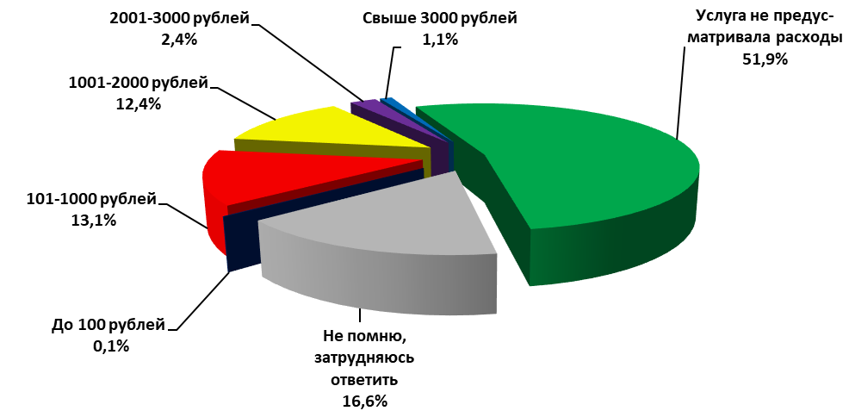

Среди тех, у кого были материальные затраты, наибольшую часть (13,1%) составляют опрошенные, чьи расходы были в пределах 1000 рублей и меньше, эти показатели практически идентичны показателям 2021-2022 гг. (13,3%).
Сопоставление финансовых издержек получателей для получения наиболее востребованных государственных и муниципальных услуг с установленными размерами государственной пошлины позволяет утверждать, что у большинства получателей расходы соответствуют размерам государственной пошлины (см. Таблицу 3.3.1).
Таблица 3.3.1
Финансовые издержки получателей в разрезе наиболее востребованных государственных и муниципальных услуг
(в % от числа получателей по каждой услуге)
 | до 100 руб. | 101-1000 руб. | 1001-2000 руб. | 2001-3000 руб. | Свыше 3000 руб. | Услуга не предус-матривала расходы | Не помню, затрудняюсь ответить
Регистрация прав на недвижимое имущество и сделок с ним | 0,2 | 19,9 | 33,0 | 6,1 | 0,6 | 5,3 | 35,0
Получение или замена паспорта гражданина Российской Федерации | 0,0 | 78,5 | 2,0 | 0,0 | 0,3 | 3,2 | 15,9
Получение справки об отсутствии судимости | 0,1 | 0,4 | 0,0 | 0,0 | 0,0 | 96,8 | 2,7
Получение или замена водительского удостоверения (включая сдачу экзамена) | 0,2 | 5,4 | 48,0 | 4,7 | 0,3 | 6,3 | 35,1
Получение выплат на детей (ежемесячная выплата на детей от 3 до 7 лет, единовременная выплата на детей от 3 до 16 лет, ежемесячная выплата на детей от 8 до 17 лет и др.) | 0,0 | 0,0 | 0,0 | 0,0 | 0,0 | 98,3 | 1,7
Оформление (перерасчет) пенсии | 0,0 | 0,2 | 0,0 | 0,0 | 0,0 | 96,9 | 2,9
Регистрация (снятие с учета) автомототранспортных средств и прицепов | 0,0 | 8,5 | 35,2 | 5,8 | 3,0 | 8,0 | 39,5
Получение справки о составе семьи | 0,0 | 0,0 | 0,0 | 0,0 | 0,0 | 99,7 | 0,3
Регистрация по месту жительства (пребывания) | 0,0 | 0,9 | 1,9 | 0,0 | 0,0 | 88,2 | 9,0
Получение заграничного паспорта | 0,0 | 1,8 | 34,9 | 21,0 | 23,5 | 1,4 | 17,5

В 2022-2023 гг. с проблемой неформальных платежей в процессе получения услуги столкнулись только 4 респондента, т.е. 0,0%. В прошлом году доля столкнувшихся с данной проблемой также была очень мала и составляла 0,1% опрошенных (в 2014-2015 гг. – 1,0%, в 2015-2016 гг. – 0,4%, в 2016-2017 гг. – 0,3%, в 2017-2018 гг. – 0,4%, в 2018-2019 гг. – 0,2%, в 2019-2020 гг. – 0,3%, 2021-2022 гг. – 0,1%) (см. Диаграмму 3.3.2).

Диаграмма 3.3.2
Распределение ответов на вопрос:
«Приходилось ли Вам при оформлении документов для получения данной услуги выплачивать негласно денежное вознаграждение (оплата в «конверте»)?»
(в % от общего числа опрошенных, N=8314 чел.)

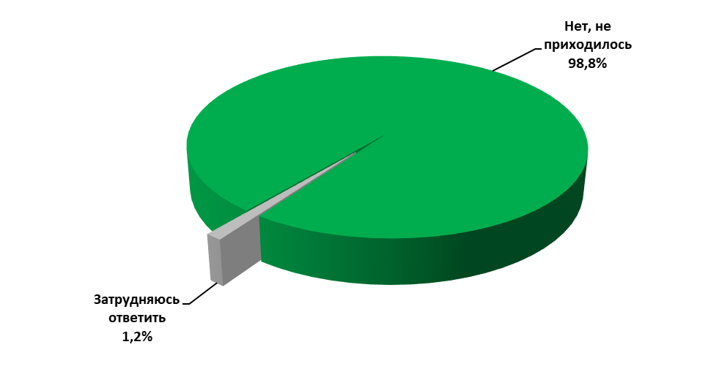

3.4. Трудности получения наиболее общественно значимых услуг. Оценка трудностей получения услуг гражданами

Как и в предыдущих замерах мониторинга, подавляющее большинство заявителей – 94.4% – не сталкивались с трудностями в процессе получения государственных и муниципальных услуг (в 2014-2015 гг. – 81,5%, 2015-2016 гг. – 84,2%, 2016-2017 гг. – 84,2%, 2017-2018 гг. – 84,0%, 2018-2019 гг. – 86,0%, 2019-2020 гг. – 91,1%, 2020-2021 гг. – 93,2%, 2021-2022 гг. – 92,2%).
Анализ данных позволил выделить типичные проблемы получателей государственных и муниципальных услуг. На проблему больших очередей указали 1,3% опрошенных, на большие сроки получения услуги – 0,9%, на требование избыточных документов – 0,8% респондентов (см. Таблицу 3.4.1). В ходе прошлогоднего мониторинга получатели услуг указывали на эти же проблемы (вариация ответов находится в пределах 1-2%, то есть в пределах ошибки выборки).
Таблица 3.4.1
Распределение ответов на вопрос:
«С какими трудностями Вы столкнулись при получении указанной Вами услуги в этот раз?»
 | Пред-прини-матели* | Граж-дане** | В целом  ***
Требование избыточных документов, сведений | 0,8 | 0,8 | 0,8
Необоснованный отказ в приеме документов, предоставлении услуги | 0,0 | 0,3 | 0,3
Ошибки в выданных документах | 0,0 | 0,4 | 0,4
Сложность заполнения официальных форм, бланков | 0,8 | 0,6 | 0,6
Неудобный режим работы | 0,0 | 0,3 | 0,3
Большие очереди | 0,8 | 1,4 | 1,3
Хождение по многим кабинетам, учреждениям | 0,8 | 0,4 | 0,4
Дороговизна услуг (пошлин, платежей) | 0,8 | 0,7 | 0,7
Большие сроки получения услуги | 0,0 | 0,9 | 0,9
Отсутствие необходимой информации об услуге (формы заявлений, по | 0,0 | 0,2 | 0,2
Отсутствие возможности получить консультацию в месте предоставления услуги | 0,0 | 0,2 | 0,2
Недостаточная компетентность, грубость сотрудников | 0,0 | 0,7 | 0,7
Избирательное отношение к заявителям («одни заявители важнее других») | 0,0 | 0,3 | 0,3
Некомфортные условия приема | 0,0 | 0,3 | 0,3
Нельзя узнать, на какой стадии находится рассмотрение запроса | 0,0 | 0,3 | 0,3
Неудобное расположение учреждения | 0,0 | 0,2 | 0,2
Другое | 0,0 | 1,1 | 1,1
Трудностей не было | 98,4 | 94,4 | 94,4

* В % от числа опрошенных получателей востребованных услуг, N=126
** В % от числа опрошенных получателей востребованных услуг, N=8188
*** В % от числа опрошенных получателей востребованных услуг, N=8314

Статистически значимых различий в структуре проблем, с которыми граждане и представители бизнес-сообщества встречаются при обращении за получением государственных и муниципальных услуг, не выявлено.
Сопоставление данных о возникших трудностях в получении услуг в разрезе общественно значимых услуг позволяет сделать вывод, что структура проблем, с которыми сталкиваются получатели в каждом отдельном случае, соотносится с профилем проблем в целом по выборке.
Однако имеет место и своя специфика (см. Таблицу 3.4.2). Наиболее проблемной является услуга «Получение или замена водительского удостоверения (включая сдачу экзамена)». 5,7% получателей услуги отметили большие очереди, 4,0% недовольны требованием избыточных документов, сведений, 2,4% свидетельствуют об ошибках в выданных документах. В предыдущие два года (с 2020 по 2022 гг.) доминирующей проблемой было «оформление (перерасчет) пенсии», однако в текущем году эта услуга не вошла даже в тройку лидирующих проблем.
Вторая проблема – «Получение справки об отсутствии судимости», большие сроки получения услуги и дороговизну услуг (пошлин, платежей) отметили по 3,4% респондентов, 2,1% недовольны требованием избыточных документов, а большие очереди и сложность заполнения официальных форм, бланков вызывают нарекания у 1,8% опрошенных.
Третье место, как и в 2021-2022 гг., занимает проблема «Регистрация (снятие с учета) автомототранспортных средств и прицепов» – 2,3% опрошенных указали на требование избыточных документов, сведений, а 1,7% – на необоснованный отказ в приеме документов, предоставлении услуги.
Остальные проблемы не превышают двух процентов, что находится в пределах ошибки выборки.

Таблица 3.4.2
Проблемы, с которыми столкнулись получатели общественно-значимых услуг
(в % от общего числа опрошенных; сумма ответов выше 100 %,
т.к. респондент мог выбрать несколько вариантов ответа)
 | Регист-рация прав на недви-жимое имущест-во и сделок с ним | Получе-ние или замена паспорта гражда-нина Российс-кой Федера-ции | Получе-ние справки об отсутст-вии судимос-ти | Получение или замена водите-льского удосто-верения (включая сдачу экзамена) | Получение выплат на детей (ежемесячная выплата на детей от 3 до 7 и др.) | Оформ-ление (перерас-чет) пенсии | Регистра-ция (снятие с учета) автомо-тотранс-портных средств и прицепов | Получение справки о составе семьи | Регистрация по месту жительства (пребывания) | Получение заграничного паспорта
Требование избыточных документов, сведений | 0,9 | 0,0 | 2,1 | 4,0 | 0,5 | 0,2 | 2,3 | 0,0 | 0,0 | 0,3
Необоснованный отказ в приеме документов, предоставлении услуги | 0,1 | 0,0 | 0,0 | 1,4 | 0,5 | 0,2 | 1,7 | 0,0 | 0,3 | 0,1
Ошибки в выданных документах | 0,7 | 0,2 | 1,1 | 2,4 | 0,0 | 0,0 | 0,0 | 0,0 | 0,0 | 0,0
Сложность заполнения официальных форм, бланков | 0,5 | 0,2 | 1,8 | 1,2 | 1,4 | 0,5 | 1,3 | 0,0 | 0,0 | 0,1
Неудобный режим работы | 0,3 | 0,2 | 0,4 | 1,2 | 0,5 | 0,2 | 0,0 | 0,3 | 0,0 | 0,5
Большие очереди | 1,2 | 1,0 | 1,8 | 5,7 | 2,5 | 0,5 | 0,2 | 0,9 | 1,4 | 1,4
Хождение по многим кабинетам, учреждениям | 0,1 | 0,2 | 1,4 | 1,7 | 0,3 | 0,2 | 0,8 | 0,6 | 0,0 | 0,0
Дороговизна услуг (пошлин, платежей) | 1,3 | 0,6 | 3,6 | 0,0 | 1,9 | 1,9 | 0,0 | 0,0 | 0,0 | 0,1
Большие сроки получения услуги | 0,7 | 0,1 | 3,6 | 1,0 | 0,3 | 0,5 | 1,0 | 0,0 | 0,3 | 3,5
Отсутствие необходимой информации об услуге (формы заявлений, порядок предоставления, действующие налоги и сборы и т.п.) | 0,2 | 0,1 | 0,7 | 1,7 | 0,0 | 0,2 | 0,0 | 0,0 | 0,3 | 0,0
Отсутствие возможности получить консультацию в месте предоставления услуги | 0,2 | 0,1 | 0,0 | 1,4 | 0,0 | 0,0 | 0,6 | 0,3 | 0,0 | 0,0
Недостаточная компетентность, грубость сотрудников | 0,9 | 0,4 | 0,7 | 1,7 | 1,6 | 0,8 | 0,2 | 0,9 | 0,3 | 0,3
Избирательное отношение к заявителям («одни заявители важнее других») | 0,3 | 0,0 | 0,0 | 1,4 | 0,0 | 0,3 | 0,2 | 0,3 | 0,0 | 0,0
Некомфортные условия приема | 0,3 | 0,0 | 0,0 | 1,2 | 0,0 | 0,2 | 0,2 | 0,3 | 0,0 | 0,1
Нельзя узнать, на какой стадии находится рассмотрение запроса | 0,2 | 0,0 | 0,4 | 1,7 | 0,0 | 0,2 | 0,6 | 0,0 | 0,0 | 0,0
Неудобное расположение учреждения | 0,5 | 0,0 | 0,0 | 1,2 | 0,0 | 0,2 | 0,0 | 0,3 | 0,0 | 0,0
Другое (что именно?) | 0,4 | 0,3 | 0,4 | 0,7 | 1,1 | 0,8 | 2,1 | 0,0 | 0,3 | 0,1
Трудностей не было | 94,8 | 97,5 | 90,0 | 84,3 | 91,8 | 95,6 | 92,5 | 97,8 | 98,0 | 94,8

3.5. Условия приема: организация внешнего и внутреннего пространства, удовлетворенность посетителей

Регламенты предоставления государственных и муниципальных услуг устанавливают сроки и последовательность административных процедур, порядок взаимодействия с физическими или юридическими лицами. Одновременно с этим регламентами устанавливаются требования к обслуживанию граждан и комфортности получения услуги. Организация внешнего и внутреннего пространства в целом (параметры, обеспечивающие физиологические потребности посетителей, элементы комфорта, безбарьерной среды для маломобильных граждан и пр.) являются важной составляющей процесса оказания услуг, тесно связанной с уровнем удовлетворенности получателей услуг.
В ходе мониторинга получателям услуг был задан вопрос: «Что из перечисленного в учреждении, где Вы получали услугу, Вам потребовалось, но было в нерабочем состоянии или отсутствовало?» Вариант ответа «затрудняюсь ответить» свидетельствует, с одной стороны, о том, что для этой группы посетителей элементы внешнего и внутреннего пространства не являются значимыми и/или востребованными, с другой стороны, косвенно говорит о том, что посетитель вышел из учреждения без чувства нереализованной потребности.
Согласно полученным данным, доля респондентов, которые не столкнулись с дискомфортом и бытовыми неудобствами, составила 98,5% опрошенных. На протяжении 2014-2023 годов эта доля возрастает: 2014-2015 гг. – 73,7%, 2015-2016 гг. – 72,8%, 2016-2017 гг. – 86,4%, 2017-2018 гг. – 90,5%, 2018-2019 гг. – 94,1%, 2019-2020 гг. – 96,6%, 2020-2021 гг. – 98,6%, 2021-2022 гг. – 98,3% респондентов.
Данные текущего замера мониторинга позволяют говорить о единичных случаях, мешающих комфортному ожиданию заявителей (доля отметивших отсутствие необходимого для них элемента комфортной среды варьируется в пределах 0,1-0,6%) (см. Диаграмму 3.5.1).
Доля самых «придирчивых» заявителей – к ним можно отнести тех, кто ответил, что абсолютно все элементы комфортной безбарьерной среды отсутствовали на момент их посещения – составила 0,4% опрошенных.

Диаграмма 3.5.1
Распределение ответов на вопрос:
«Что из перечисленного в учреждении, где Вы получали услугу, Вам потребовалось, но было в нерабочем состоянии или отсутствовало?»
(в % от общего числа опрошенных, N=6762 чел.) *

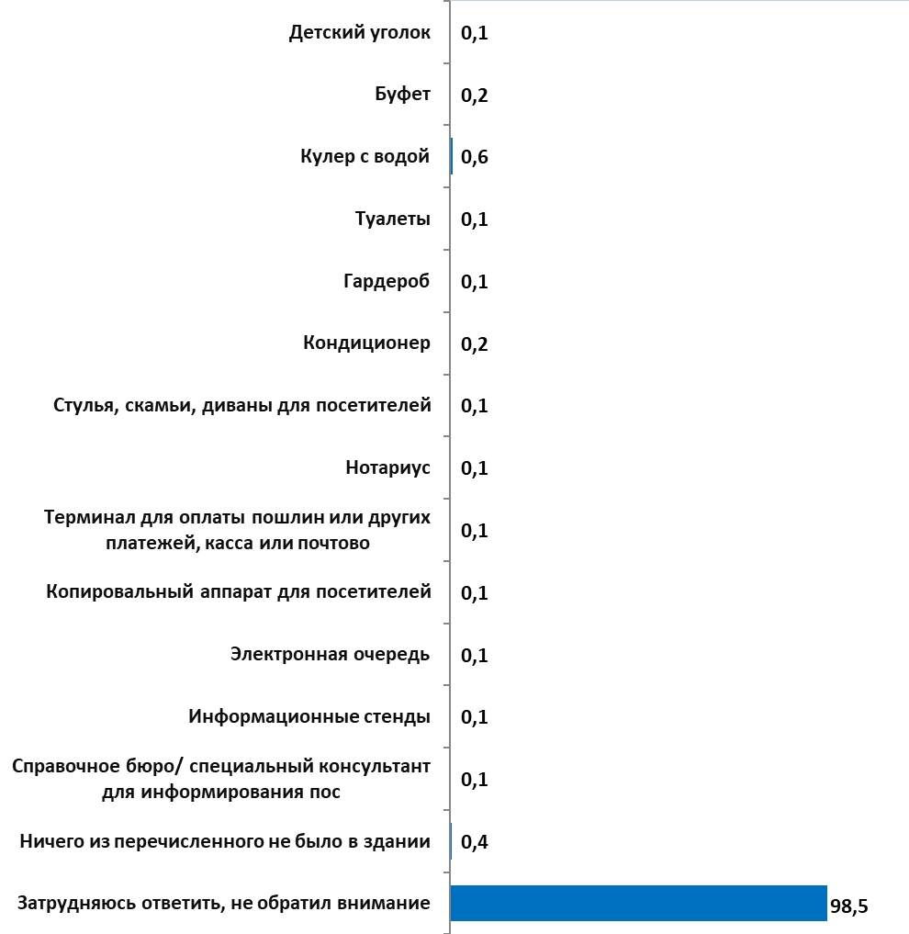
*Сумма ответов превышает 100% в связи с тем, что респондент мог выбрать несколько вариантов ответа.

Условиями приема удовлетворены большинство посетителей государственных и муниципальных учреждений – 96,3% опрошенных (см. Диаграмму 3.5.2). Лишь 1,1% респондентов на вопрос «Вас устроили условия ведения приема посетителей в учреждении, где Вы получали услугу?» ответили отрицательно.
Доля удовлетворенных условиями приема стабильно высока: 2014-2015 гг. – 95,7%, 2015-2016 гг. – 94,9%, 2016-2017 гг. – 96,1%, в 2017-2018 гг. – 91,8%, в 2018-2019 гг. – 94,5%, 2019-2020 гг. – 88,8%, 2020-2021 гг. – 89,4%, 2021-2022 гг. – 85,5% опрошенных.

Диаграмма 3.5.2
Распределение ответов на вопрос:
«Вас устроили условия ведения приема посетителей в учреждении,
где Вы получали услугу?»
(в % от общего числа опрошенных, N=6762 чел.)

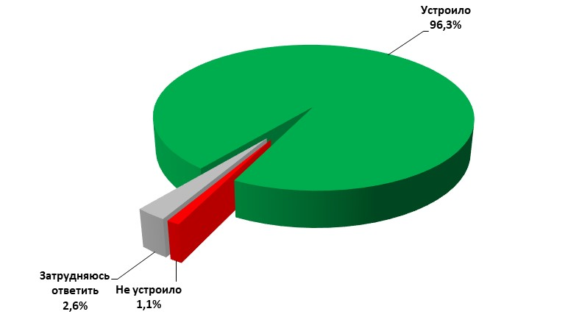

Получатели всех общественно значимых услуг достаточно высоко оценивают условия ведения приема заявителей, созданные в учреждениях (см. Таблицу 3.5.1). Количество неудовлетворенных условиями ведения приема не превышает 3,2%.

Таблица 3.5.1
Распределение ответов на вопрос:
«Вас устроили условия ведения приема посетителей в учреждении, где Вы получали услугу?»
(в % от числа опрошенных по наиболее востребованным услугам)
 | Устроило | Не устроило
Регистрация прав на недвижимое имущество и сделок с ним | 96,3 | 1,2
Получение или замена паспорта гражданина Российской Федерации | 97,6 | 0,3
Оформление (перерасчет) пенсии | 94,1 | 3,0
Регистрация (снятие с учета) автомототранспортных средств и прицепов | 95,6 | 1,5
Получение или замена водительского удостоверения (включая сдачу экзамена) | 95,4 | 1,2
Получение справки о составе семьи | 96,8 | 0,6
Регистрация по месту жительства (пребывания) | 96,5 | 0,3
Получение справки об отсутствии судимости | 97,3 | 0,6
Получение выплат на детей (ежемесячная выплата на детей от 3 до 7 лет) | 94,4 | 3,2
Получение заграничного паспорта | 92,6 | 1,8

4. 1. Уровень удовлетворенности граждан качеством предоставляемых государственных и муниципальных услуг

Раздел 4. Уровень и факторы удовлетворенности востребованных государственных и муниципальных услуг

Абсолютное большинство респондентов дали положительную оценку качеству предоставленных государственных и муниципальных услуг – 96,8%. Лишь 2,1% негативно оценили качество полученной ими услуги (сумма ответов «очень плохо» и «скорее плохо») (см. Диаграмму 4.1.1). По сравнению с предыдущими замерами, уровень удовлетворенности качеством предоставляемых услуг несколько вырос: в 2021-2022 гг. – 94,8%, в 2020-2021 гг. – 94,2%, 2019-2020 гг. – 93,9%, 2018-2019 гг. – 94,3%, в 2016-2017 гг. – 93,4%.

Диаграмма 4.1.1
Распределение ответов на вопрос:
«Как Вы оцениваете качество предоставления услуги?»
(в % от общего числа опрошенных, N=8314 чел.)

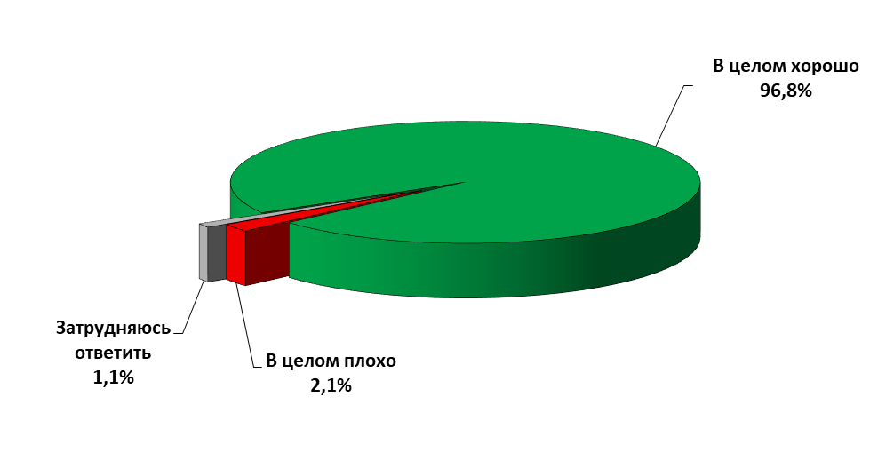

Абсолютное большинство заявителей удовлетворены всеми параметрами предоставления государственных и муниципальных услуг: доля положительных оценок находится в диапазоне 95,1% - 97,7%. Все показатели удовлетворенности, выросли по сравнению с прошлым годом, особенно показатели удовлетворенности личностными и профессиональными качествами сотрудников: вежливостью сотрудников довольны – 97,7% (в 2021-2022 гг. - 79,5%, в 2020-2021 гг. - 85,1%, в 2019-2020 гг. - 83,9%, в 2018-2019 гг. - 95,5%), а компетентностью, профессионализмом – 97,4% (в 2021-2022 гг. - 79,2%, в 2020-2021 гг. - 84,7%, в 2019-2020 гг. - 83,7%, в 2018-2019 гг. - 95,1%).
За период с 2021-2022 гг. до 2022-2023 гг. доля удовлетворенных условиями ведения приема посетителей выросла с 85,5% до 96,3%, количеством документов, необходимых для получения услуги – с 86,0% до 95,1%, доступностью информации об услуге – 96,3% до 97,0%, сроком предоставления услуги – с 92,3% до 96,3%, временем ожидания в очереди, чтобы сдать документы – с 82,2% до 97,0%, временем ожидания в очереди для получения результата – с 83,6% до 96,3%.
Одной из причин роста позитивных оценок по ряду параметров в том числе является совершенствование процесса оказания услуг государственными и муниципальными органами.
Диаграмма 4.1.2
Уровень удовлетворенности
отдельными параметрами качества предоставления услуги
(в % от общего числа опрошенных, N=8314 чел.)

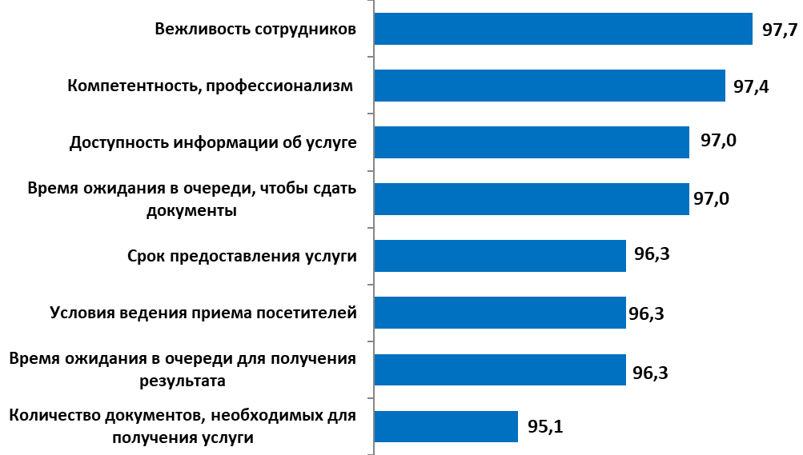

Таблица 4.1.1
Уровень удовлетворенности граждан качеством предоставляемых государственных и муниципальных услуг в разрезе муниципальных образований Самарской области в 2014-2023 гг.
(в % от числа опрошенных в каждом муниципальном образовании)
Муниципальное образование | 2014-2015 | 2015-2016 | 2016-2017 | 2017-2018 | 2018-2019 | 2019-  2020 | 2020-2021 | 2021-2022 | 2022-2023
Городские округа
Самара | 88,5 | 91,7 | 90,0 | 89,9 | 92,5 | 87,2 | 83,7 | 79,5 | 95,8
Тольятти | 89,4 | 89,0 | 90,0 | 72,8 | 91,5 | 89,4 | 87,8 | 85,7 | 95,0
Жигулевск | 87,9 | 86,9 | 91,0 | 77,0 | 88,5 | 87,7 | 90,0 | 92,0 | 91,2
Кинель | 92,7 | 90,4 | 95,8 | 94,8 | 97,2 | 98,8 | 99,6 | 99,2 | 100,0
Новокуйбышевск | 84,6 | 90,7 | 89,7 | 72,6 | 88,7 | 91,7 | 86,3 | 89,0 | 93,7
Октябрьск | 93,1 | 93,5 | 91,0 | 82,7 | 96,8 | 91,6 | 94,0 | 88,0 | 91,2
Отрадный | 91,9 | 88,1 | 89,7 | 88,8 | 95,6 | 100,0 | 99,6 | 100,0 | 98,4
Похвистнево | 86,2 | 95,3 | 94,5 | 92,5 | 96,4 | 96,4 | 91,9 | 98,8 | 99,2
Сызрань | 94,0 | 92,7 | 90,3 | 81,9 | 88,6 | 95,3 | 89,6 | 85,6 | 90,6
Чапаевск | 88,5 | 94,3 | 92,9 | 95,3 | 96,3 | 96,9 | 95,2 | 97,0 | 98,6
Муниципальные районы
Алексеевский | 90,6 | 92,6 | 94,3 | 94,5 | 88,4 | 79,4 | 94,5 | 96,5 | 97,5
Безенчукский | 92,6 | 98,1 | 95,1 | 95,0 | 91,5 | 94,0 | 97,0 | 98,5 | 100,0
Богатовский | 87,4 | 89,1 | 94,6 | 99,5 | 97,0 | 96,0 | 97,0 | 99,0 | 98,0
Большеглушицкий | 91,5 | 95,5 | 94,7 | 97,0 | 98,5 | 98,5 | 95,0 | 98,5 | 99,5
Большечерниговский | 96,8 | 96,0 | 96,2 | 96,5 | 99,0 | 97,5 | 99,0 | 100,0 | 99,5
Борский | 95,9 | 96,6 | 93,0 | 96,0 | 98,0 | 97,5 | 100,0 | 98,5 | 98,5
Волжский | 79,1 | 88,5 | 94,4 | 78,5 | 91,5 | 98,0 | 92,5 | 91,5 | 95,5
Елховский | 96,0 | 92,4 | 93,6 | 95,7 | 98,5 | 81,1 | 93,5 | 98,0 | 93,5
Исаклинский | 87,6 | 97,6 | 90,6 | 96,0 | 95,5 | 98,5 | 96,0 | 100,0 | 99,0
Камышлинский | 95,1 | 96,1 | 96,7 | 98,0 | 99,0 | 99,5 | 98,5 | 97,0 | 99,5
Кинельский | 90,6 | 93,1 | 93,9 | 97,0 | 96,0 | 98,0 | 96,5 | 99,0 | 98,5
Кинель-Черкасский | 91,8 | 95,0 | 96,2 | 96,0 | 97,5 | 98,5 | 97,0 | 97,0 | 99,0
Клявлинский | 93,4 | 95,9 | 99,0 | 98,5 | 99,5 | 91,5 | 94,5 | 99,5 | 97,0
Кошкинский | 94,3 | 95,1 | 99,0 | 98,5 | 93,5 | 91,5 | 96,0 | 98,5 | 90,0
Красноармейский | 96,3 | 96,0 | 91,7 | 96,5 | 97,5 | 97,5 | 96,5 | 98,0 | 98,5
Красноярский | 89,8 | 89,5 | 90,3 | 92,4 | 90,4 | 91,0 | 95,5 | 95,0 | 99,5
Нефтегорский | 93,9 | 95,5 | 92,1 | 98,5 | 92,5 | 94,5 | 93,5 | 97,5 | 97,0
Пестравский | 96,4 | 95,0 | 98,3 | 98,0 | 95,5 | 97,5 | 92,6 | 99,0 | 97,5
Похвистневский | 93,0 | 95,6 | 88,0 | 94,6 | 95,0 | 96,5 | 96,5 | 98,0 | 98,5
Приволжский | 87,5 | 96,0 | 97,2 | 94,0 | 96,5 | 98,0 | 96,5 | 99,0 | 97,0
Сергиевский | 83,8 | 93,6 | 92,9 | 94,5 | 96,0 | 95,0 | 94,5 | 96,0 | 99,0
Ставропольский | 88,3 | 92,5 | 89,1 | 93,5 | 83,6 | 93,4 | 93,0 | 99,1 | 98,6
Сызранский | 82,7 | 91,1 | 90,1 | 70,7 | 90,4 | 88,9 | 94,9 | 91,9 | 95,5
Хворостянский | 96,8 | 99,5 | 99,4 | 96,5 | 92,5 | 98,0 | 99,0 | 99,0 | 99,5
Челно-Вершинский | 92,3 | 98,0 | 97,8 | 93,6 | 98,0 | 96,5 | 99,0 | 99,5 | 100,0
Шенталинский | 96,2 | 95,7 | 95,8 | 92,6 | 99,5 | 99,5 | 97,5 | 99,5 | 100,0
Шигонский | 84,2 | 91,0 | 95,8 | 83,7 | 93,6 | 92,1 | 91,1 | 78,2 | 89,1

В ходе мониторинга зафиксирован высокий уровень удовлетворенности получателей услуг во всех муниципальных образованиях Самарской области (сумма ответов «очень хорошо» и «скорее хорошо»). Самый высокий показатель среди городских округов – в г.о. Похвистнево и г.о. Кинель (99,2% и 100.0% соответственно).
Среди муниципальных районов самый высокий показатель в м.р. Безенчукский, м.р. Челно-Вершинский и м.р. Шенталинский – 100%. В остальных муниципальных районах уровень удовлетворенности качеством государственных и муниципальных услуг находится в диапазоне от 89,1% до 99,5%.
Помимо оценки удовлетворенности, в ходе мониторинга респондентам было предложено назвать параметры, которые, по их мнению, требуют улучшения. Доля содержательных ответов по улучшению процедуры и условий предоставления услуги составила 9,4%. Как и в прошлом году, чаще всего называли следующие меры улучшения качества услуг: сокращение срока предоставления услуг, сокращение времени ожидания в очереди, уменьшение стоимости услуги и повышение профессионализма и вежливости сотрудников (1,9%, 1,1%, 1,0% и 1,3% соответственно).
Остальные предложения были высказаны менее, чем 1,0% опрашиваемых и статистически не значимы.

4.2. Факторы, влияющие на удовлетворенность полученной услугой

В рамках мониторинга оценивались параметры предоставления государственной услуги и их влияние на общую удовлетворенность потребителя её качеством. В качестве основного критерия удовлетворенности предоставлением услуги была использована субъективная оценка получателей качества услуги в целом. Респондентам был задан вопрос: «Как Вы оцениваете качество предоставления государственной услуги?» Были сформированы две группы получателей:
1) те, кто оценивает качество услуги в целом положительно,
2) те, кто дает негативную оценку качеству услуги.
Дальнейший анализ показателей качества услуги проводился в разрезе этих двух групп.
Результаты исследования показывают: во-первых, рост доли за последний год количества получателей услуг через МФЦ – 61,3% (2021-2022 гг. - 53,5%, в 2020-2021 гг. - 65,7%, 2019-2020 гг. - 55,7%, 2018-2019 гг. - 66,8%). Во-вторых, сокращение обратившихся за получением услуги через сайт «Госуслуги» – 17,9% (2021-2022 гг. - 20,6%, 2020-2021 гг. - 15,5%, 2019-2020 гг. - 17,7%). Также за последний год несколько сократилась доля тех, кто обращался за получением услуги в соответствующий орган: с 18,6% до 14,5%.
В разрезе двух групп получателей структура предпочтений каналов получения услуги несколько различается: среди тех, кто положительно оценил услугу, выше доля респондентов, обращавшихся в МФЦ (61,9%), в то время как среди группы с негативными оценками доля таких опрошенных – 38,9%.
Зато среди тех, кто оценивает услугу отрицательно, было больше получивших услугу, во-первых, через сайт «Госуслуги» (www.gosuslugi.ru) (30,6%) против 17,6% таких обращений среди позитивно оценивающих полученную услугу, во-вторых, через обращение в соответствующий орган (26,1% против 14,1% соответственно).
Таким образом, наметившаяся по итогам прошлого года тенденция массового распространения онлайн практики для получения услуги в настоящее время не получила дальнейшего развития. Но тем не менее, получение услуги через сайт «Госуслуги» (www.gosuslugi.ru) сохраняется альтернативным, хотя пока менее устраивающим получателей способом решения вопроса (см. Таблицу 4.2.1).

Таблица 4.2.1
Распределение ответов на вопрос:
«Куда Вы обращались за получением этой услуги?»
(в % от числа опрошенных в каждой группе)
 | Среди тех, кто оценивает услугу положительно  N=8046 | Среди тех, кто оценивает услугу отрицательно  N=180 | В целом по выборке  N=8314
В соответствующий орган | 14,1 | 26,1 | 14,5
В МФЦ | 61,9 | 38,9 | 61,3
Получил услугу через сайт «Госуслуги» (www.gosuslugi.ru) | 17,6 | 30,6 | 17,9
Подал документы через сайт «Госуслуги», а получил результат в соответствующем органе | 6,4 | 4,4 | 6,4
Итого | 100,0 | 100,0 | 100,0

С момента мониторинга 2016-2017 гг. по настоящее время анализ данных исследования показывает устойчивую связь между общей оценкой качества услуги и удовлетворенностью сроком предоставления услуги. Согласно полученным результатам, среди получателей, положительно оценивших качество услуги, подавляющее большинство респондентов (98,1%) остались довольны и сроками предоставления услуги. А среди негативно оценивающих качество услуги срок предоставления услуги вызвал нарекания почти у двух третей опрошенных - (61,1%) (см. Таблицу 4.2.2).
Таблица 4.2.2
Распределение ответов на вопрос:
«Насколько Вас устроил срок предоставления услуги?»
(в % от числа опрошенных в каждой группе)
 | Среди тех, кто оценивает услугу положительно  N=8046 | Среди тех, кто оценивает услугу отрицательно  N=180 | В целом по выборке  N=8314
Устроил срок предоставления услуги | 98,1 | 32,2 | 96,3
Не устроил срок предоставления услуги | 1,4 | 61,1 | 2,8
Затрудняюсь ответить | 0,6 | 6,7 | 0,9
Итого | 100,0 | 100,0 | 100,0
Количество обращений в соответствующий орган для подачи документов также различается в двух группах с разными оценками качества услуги. Среди недовольных 16,1% опрошенных подали документы только со второго и более раза, тогда как среди получателей, положительно оценивающих качество услуг, практически все успешно подали это с первого раза (см. Таблицу 4.2.3).
Таблица 4.2.3
Распределение ответов на вопрос:
«Сколько раз Вам пришлось обращаться в организацию для
сдачи документов для получения услуги?»
(в % от числа опрошенных в каждой группе)
 | Среди тех, кто оценивает услугу положительно  N=8046 | Среди тех, кто оценивает услугу отрицательно  N=180 | В целом по выборке  N=8314
Подали документы с первого раза в организации | 75,4 | 53,9 | 74,9
Подали документы с первого раза через сайт | 23,9 | 30,0 | 24,1
Подали документы не с первого раза | 0,6 | 16,1 | 1,1
Итого | 100,0 | 100,0 | 100,0

Низкая оценка качества услуги вызывает недовольство количеством документов, необходимых для получения услуги (32,8%), в то же время среди респондентов, положительно оценивших услугу, критично высказались по этому параметру 2,7% (см. Таблицу 4.2.4).

Таблица 4.2.4
Распределение ответов на вопрос:
«Устраивает ли Вас количество документов, необходимых для получения услуги?»
(в % от числа опрошенных в каждой группе)
 | Среди тех, кто оценивает услугу положительно  N=8046 | Среди тех, кто оценивает услугу отрицательно  N=180 | В целом по выборке  N=8314
Устраивает количество документов, необходимых для получения услуги | 96,3 | 53,9 | 95,1
Не устраивает количество документов, необходимых для получения услуги | 2,7 | 32,8 | 3,4
Затрудняюсь ответить | 1,1 | 13,3 | 1,5
Итого | 100,0 | 100,0 | 100,0
Получатели услуги в зависимости от уровня удовлетворенности качеством ее оказания по-разному оценивают произошедшие за несколько лет изменения в процессе оказания услуги.
Так, негативно настроенные получатели чаще считают, что качество услуги ухудшилось – 31,1% среди негативно оценивших против 0,4% среди положительно оценивших. Напротив, респонденты, с позитивными оценками, практически в таком же соотношении говорят об обратном – 22,4% среди положительно оценивших против 3,3% отрицательно оценивших (см. Таблицу 4.2.5).
Таблица 4.2.5
Распределение ответов на вопрос:
«Если за последние 6 лет Вы получали такую услугу, как изменилось качество ее предоставления?»
(в % от числа опрошенных в каждой группе)
 | Среди тех, кто оценивает услугу положительно  N=8046 | Среди тех, кто оценивает услугу отрицательно  N=180 | В целом по выборке  N=8314
Улучшилось | 22,4 | 3,3 | 22,1
Осталось без изменений | 18,7 | 26,7 | 18,8
Ухудшилось | 0,4 | 31,1 | 1,1
Затрудняюсь ответить | 3,8 | 10,0 | 4,0
Не получал услугу ранее | 54,7 | 28,9 | 54,0
Итого | 100,0 | 100,0 | 100,0
Мнение о доступности информации об услуге дифференцировано в зависимости от того к какой группе принадлежит получатель услуги: группе удовлетворенных или группе неудовлетворенных качеством оказания услуги.
Среди тех, кто положительно оценивает качество услуги, абсолютное большинство (98,5%) легко справилось с поиском информации. В то время как в группе негативно оценивающих качество услуги 52,2% опрошенных столкнулись с трудностями в поиске информации об услуге (см. Таблицу 4.2.6).

Таблица 4.2.6
Распределение ответов на вопрос: «Насколько просто Вам было узнать о том, как можно получить услугу?»
(в % от числа опрошенных в каждой группе)
 | Среди тех, кто оценивает услугу положительно  N=8046 | Среди тех, кто оценивает услугу отрицательно  N=180 | В целом по выборке  N=8314
Просто | 98,5 | 38,3 | 97,0
Сложно | 0,7 | 52,2 | 1,9
Затрудняюсь ответить | 0,8 | 9,4 | 1,0
Итого | 100,0 | 100,0 | 100,0

Оценка качества оказания услуги оказывает влияние и на удовлетворенность временем ожидания в очереди при подаче документов. Абсолютное большинство довольных услугой удовлетворены и временем ожидания в очереди (98,3%), в то время как в противоположной группе время ожидания в очереди не устроило почти половину респондентов – 47,9% (см. Таблицу 4.2.7).

Таблица 4.2.7
Распределение ответов на вопрос: «Насколько устроило Вас время ожидания в очереди, чтобы сдать документы?»
(в % от числа опрошенных в каждой группе)
 | Среди тех, кто оценивает услугу положительно  N=6114 | Среди тех, кто оценивает услугу отрицательно  N=117 | В целом по выборке  N=6296
Устроило | 98,3 | 44,4 | 97,0
Не устроило | 1,3 | 47,9 | 2,3
Затрудняюсь ответить | 0,4 | 7,7 | 0,7
Итого | 100,0 | 100,0 | 100,0

Временные затраты в очереди при получении результата услуги устраивают представителей двух групп в разной степени. Среди недовольных получателей 41,6% высказали неудовлетворенность данным параметром, что существенно больше, чем аналогичный показатель среди получателей, удовлетворенных качеством услуги (0,6%) (см. Таблицу 4.2.8).
Таблица 4.2.8
Распределение ответов на вопрос:
«Насколько Вас устроило время ожидания в очереди, чтобы
получить результат услуги?»
(в % от числа опрошенных в каждой группе)
 | Среди тех, кто оценивает услугу положительно  N=4618 | Среди тех, кто оценивает услугу отрицательно  N=113 | В целом по выборке  N=4788
Устроило | 98,4 | 27,4 | 96,3
Не устроило | 0,6 | 41,6 | 1,7
Затрудняюсь ответить | 1,0 | 31,0 | 2,0
Итого | 100,0 | 100,0 | 100,0

Разная оценка качества услуги дифференцирует респондентов и по восприятию личных и профессиональных качеств сотрудников органа или учреждения, предоставляющего услугу.
Подавляющее большинство довольных качеством услуги указали на вежливость сотрудника (98,5%). Среди неудовлетворенных качеством услуги позитивно оценили контакт с сотрудниками 58,9%, а вот четверть осталась недовольна этим параметром – 24,2% (см. Таблицу 4.2.9).

Таблица 4.2.9
Удовлетворенность вежливостью и внимательностью сотрудников
(в % от числа опрошенных в каждой группе)
 | Среди тех, кто оценивает услугу положительно  N=6569 | Среди тех, кто оценивает услугу отрицательно  N=124 | В целом по выборке  N=6762
Удовлетворены | 98,5 | 58,9 | 97,7
Не удовлетворены | 1,0 | 24,2 | 1,4
Затрудняюсь ответить | 0,5 | 16,9 | 0,9
Итого | 100,0 | 100,0 | 100,0

Более заметно различие оценок относительно уровня компетентности и профессионализма сотрудников. О недостаточном уровне профессиональных качеств сотрудников заявляет 41,9% неудовлетворенных потребителей. В свою очередь заявители, которые положительно оценивают качество полученной ими услуги, очень редко указывают на непрофессионализм и некомпетентность сотрудников органа власти или учреждения, ответственного за предоставление услуги (0,9%) (см. Таблицу 4.2.10).

Таблица 4.2.10
Удовлетворенность компетентностью и профессионализмом сотрудников
(в % от числа опрошенных в каждой группе)
 | Среди тех, кто оценивает услугу положительно  N=6569 | Среди тех, кто оценивает услугу отрицательно  N=124 | В целом по выборке  N=6762
Удовлетворены | 98,6 | 40,3 | 97,4
Не удовлетворены | 0,9 | 41,9 | 1,6
Затрудняюсь ответить | 0,5 | 17,7 | 0,9
Итого | 100,0 | 100,0 | 100,0

Получатели, по-разному оценившие качество услуги, значительно отличаются в субъективных оценках условий ведения приема посетителей. Третья часть тех, кто дает негативную оценку качества услуги, остались недовольны условиями ведения приема в учреждении (31,5%). Среди получателей, удовлетворенных качеством предоставленной услуги, доля этих респондентов составляет менее одного процента - 0,5% (см. Таблицу 4.2.11).

Таблица 4.2.11
Распределение ответов на вопрос: «Вас устроили условия ведения приема посетителей в учреждении, где Вы получали услугу?»
(в % от числа опрошенных в каждой группе)
 | Среди тех, кто оценивает услугу положительно  N=6569 | Среди тех, кто оценивает услугу отрицательно  N=124 | В целом по выборке  N=6762
Устроили | 97,3 | 54,8 | 96,3
Не устроили | 0,5 | 31,5 | 1,1
Затрудняюсь ответить | 2,2 | 13,7 | 2,6
Итого | 100,0 | 100,0 | 100,0
В целом, объем претензий и трудностей, с которыми столкнулись получатели услуг, заметно различается в группах довольных и недовольных качеством полученной услуги.
Если в группе довольных работой органа власти/учреждения, ответственного за предоставление услуги, доли отмеченных трудностей находятся в диапазоне 0,1% – 1,0%, то среди оппонентов (тех, кто негативно отзывается о качестве услуги) другая ситуация: конкретные трудности указали от 3,9% до 16,7%, а еще 27,2% заявили о трудностях, не вошедших в предложенный список, отметили их в категории «другое». Большинство трудностей из этой категории касались сбоев в работе сайта при оформлении услуги (см. Таблицу 4.2.12).

Таблица 4.2.12
Трудности, с которыми столкнулись получатели услуг
(в % от числа опрошенных в каждой группе)
 | Среди тех, кто оценивает услугу положительно  N=8046 | Среди тех, кто оценивает услугу отрицательно  N=180 | В целом по выборке  N=8314
Большие очереди | 1,0 | 13,3 | 1,3
Большие сроки получения услуги | 0,5 | 16,7 | 0,9
Требование избыточных документов, сведений | 0,4 | 15,6 | 0,8
Дороговизна услуг (пошлин, платежей) | 0,6 | 4,4 | 0,7
Недостаточная компетентность, грубость сотрудников | 0,3 | 16,7 | 0,7
Сложность заполнения официальных форм, бланков | 0,3 | 10,0 | 0,6
Ошибки в выданных документах | 0,2 | 8,9 | 0,4
Хождение по многим кабинетам, учреждениям |  | 13,3 | 0,4
Неудобный режим работы | 0,2 | 6,7 | 0,3
Необоснованный отказ в приеме документов, предоставлении услуги | 0,1 | 10,0 | 0,3
Некомфортные условия приема | - | 10,0 | 0,3
Избирательное отношение к заявителям («одни заявители важнее других») |  | 9,4 | 0,3
Нельзя узнать, на какой стадии находится рассмотрение запроса | 0,1 | 7,8 | 0,3
Отсутствие необходимой информации об услуге (формы заявлений, порядок предоставления, действующие налоги и сборы и т.п.) | 0,1 | 5,6 | 0,2
Отсутствие возможности получить консультацию в месте предоставления услуги | - | 8,9 | 0,2
Неудобное расположение учреждения | 0,1 | 3,9 | 0,2
Другое | 0,5 | 27,2 | 1,1
Трудностей не было | 96,3 | 15,0 | 94,4
Основные рекомендации по оптимизации процедуры и условий предоставления услуг, вполне логично, были предложены в основном недовольными получателями услуг. Чаще всего пожелания касались сокращения срока предоставления услуги и повышения профессионализма и вежливости сотрудников (21,1% и 20,0% соответственно среди опрошенных из этой группы получателей услуг отметили этот параметр),
В группе довольных предоставленной услугой – эти пожелания высказали незначительное количество человек (95,1% опрошенных этой группы полностью устраивает качество предоставляемой услуги).
Доля остальных пожеланий по улучшению качества предоставляемых услуг находится в диапазоне от 4,4% до 13,9%. Среди них наиболее часто встречающиеся рекомендации: обеспечить доступность информации о порядке предоставления услуги (13,9%), упростить заполнение запросов, официальных бланков (13,3%), улучшить условия ведения приема посетителей (12,8%).
Реже всего заявители, которые остались недовольны предоставленными услугами, отметили такие направления совершенствования качества предоставляемых государственных и муниципальных услуг как: уменьшение стоимости услуги и изменение графика работы учреждения (см. Таблицу 4.2.13).
Таблица 4.2.13
Предложения получателей услуг
по оптимизации процесса предоставления услуг
(в % от числа опрошенных в каждой группе)
 | Среди тех, кто оценивает услугу положительно  N=8046 | Среди тех, кто оценивает услугу отрицательно  N=180 | В целом по выборке  N=8314
Сократить срок предоставления услуги | 1,4 | 21,1 | 1,9
Сократить время ожидания в очереди | 0,8 | 10,0 | 1,1
Уменьшить стоимость услуги | 1,0 | 4,4 | 1,0
Повысить профессионализм и вежливость сотрудников | 0,6 | 20,0 | 1,0
Сократить число требуемых документов | 0,3 | 11,1 | 0,6
Упростить заполнение запросов, официальных бланков | 0,2 | 13,3 | 0,6
Улучшить условия ведения приема посетителей | 0,2 | 12,8 | 0,5
Обеспечить территориальную доступность учреждений | 0,3 | 9,4 | 0,5
Обеспечить доступность информации о порядке предоставления услуги | 0,1 | 13,9 | 0,4
Сократить количество обращений в орган власти и иные учреждения | 0,1 | 12,2 | 0,3
Изменить график работы учреждения | - | 4,4 | 0,2
Обеспечить доступность информации о стадии рассмотрения обращения | - | 10,6 | 0,2
Другое | 0,8 | 23,9 | 1,3
Ничего, все устраивает | 95,1 | 30,0 | 93,6

4.3. Оценка качества предоставления наиболее общественно-значимых услуг

По результатам исследования было выявлено 10 общественно-значимых государственных и муниципальных услуг (см. Таблицу 4.3.1).

Таблица 4.3.1
Наиболее значимые услуги (по результатам мониторинга)
(в % от общей доли получателей, N= 8314)
Наименование услуги | Доля получателей
Регистрация прав на недвижимое имущество и сделок с ним | 18,2
Получение или замена паспорта гражданина Российской Федерации | 10,9
Справка об отсутствии судимости | 9,3
Получение или замена водительского удостоверения (включая сдачу экзамена) | 7,1
Получение выплат на детей (ежемесячная выплата на детей от 3 до 7 лет, единовременная выплата на детей от 3 до 16 лет, ежемесячная выплата на детей от 8 до 17 лет и др.) | 6,2
Оформление (перерасчет) пенсии | 5,1
Регистрация (снятие с учета) автомототранспортных средств и прицепов | 4,4
Справка о составе семьи | 4,3
Регистрация по месту жительства (пребывания) | 3,9
Получение заграничного паспорта | 3,4

По каждой из вышеперечисленных услуг был проведен анализ всех параметров качества предоставления услуг, описанных в разделе 4.2. К данным параметрам относятся:
1) процедурные аспекты (время, количество документов, количество обращений и пр.)
- срок предоставления услуги;
- время ожидания в очереди для получения услуги (подачи документов и/или результата);
- количество обращений за получением услуги;
- количество документов, необходимых для получения услуги;
- доступность информации о получении услуги;
2) организационные аспекты (персонал, условия приема):
- профессиональные и личностные характеристики сотрудников учреждения, где предоставлялась услуга;
- условия ведения приема посетителей в учреждении, где получалась услуга.
Таблица 4.3.2
Каналы получения общественно-значимых услуг
(в % по строке от общей доли получателей по каждой услуге)
Наименование услуги | Канал получения услуги
 | Соответствующий орган | Многофункциональный центр | Единый портал (www.gosuslugi.ru | Подача документов через единый портал, получение в соответствующем органе | Всего
Регистрация прав на недвижимое имущество и сделок с ним | 1,1 | 97,2 | 0,3 | 1,5 | 100,0
Получение или замена паспорта гражданина Российской Федерации | 8,6 | 85,1 | 0,6 | 5,7 | 100,0
Справка об отсутствии судимости | 0,6 | 88,0 | 8,1 | 3,2 | 100,0
Получение или замена водительского удостоверения (включая сдачу экзамена) | 16,7 | 53,0 | 8,6 | 21,6 | 100,0
Получение выплат на детей (ежемесячная выплата на детей от 3 до 7 лет, единовременная выплата на детей от 3 до 16 лет, ежемесячная выплата на детей от 8 до 17 лет и др.) | 4,0 | 9,8 | 80,7 | 5,4 | 100,0
Оформление (перерасчет) пенсии | 72,7 | 21,6 | 4,3 | 1,4 | 100,0
Регистрация (снятие с учета) автомототранспортных средств и прицепов | 22,5 | 29,9 | 22,5 | 25,0 | 100,0
Справка о составе семьи | 41,7 | 55,8 | 2,0 | 0,6 | 100,0
Регистрация по месту жительства (пребывания) | 7,2 | 89,7 | 1,2 | 1,9 | 100,0
Получение заграничного паспорта | 5,7 | 60,9 | 0,7 | 32,7 | 100,0
В целом по массиву | 13,1 | 68,5 | 10,8 | 7,5 | 100,0

Регистрация прав на недвижимое имущество и сделок с ним

В отношении услуги «регистрация прав на недвижимое имущество и сделок с ним» уровень удовлетворенности по ряду параметров среди довольных и недовольных получателей заметно различается.
Оценка качества данной услуги влияет на оценку доступности необходимой информации для получения услуги. Практически все, кто остался доволен данной услугой ответили, что нужную информацию получить было легко (98,5%). Среди неудовлетворенных респондентов называют информацию об услуге доступной уже в 2,5 раза меньше ее получателей – 38,1%.
Частота обращений в ответственный орган/учреждение для подачи документов по сравнению с другими параметрами является незначимым процедурным фактором, соотносящимся с общим уровнем удовлетворенности услугой. Практически все, кто высоко оценивает качество данной услуги, смогли подать документы в соответствующее учреждение с первого раза (97,7%). Из тех же, кто остался недоволен услугой, результативно подали документы с первого раза абсолютное большинство заявителей – 85,7%.
Доля тех, кто остался не доволен количеством документов, необходимых для регистрации прав на недвижимое имущество или сделок с ним, составляет половину от числа неудовлетворенных качеством получения услуги в целом (57,1%). Напротив, лишь 1,9% удовлетворенных процессом оказания услуги, негативно отзываются о количестве требуемых документов.
Столь же значимо отличны по оценкам в двух группах получателей параметры времени ожидания в очереди на подачу документов и получение результата услуги. Почти три четверти тех, кто обращался за регистрацией прав на недвижимое имущество или сделок с ним и остался недоволен качеством данной услуги, негативно отзывается о времени, которое ему пришлось потратить для подачи документов (71,4%), а о времени получения результата услуги – 68,4%. Среди тех, кто удовлетворен качеством оказанной услуги, доля граждан, негативно оценивающих время подачи и получения документов, составляет 1,6% и 1,1% соответственно.
Среди тех, кто остался недоволен качеством оказания этой услуги, две трети отрицательно отзываются об общем сроке предоставления услуги (66,7% против 1,1% в группе довольных) (см. Таблицу 4.3.3).

Таблица 4.3.3
Уровень удовлетворенности различными
процедурными аспектами получения услуги
(в % от числа опрошенных в каждой группе)
 | Среди тех, кто оценивает услугу положительно  N=1476 | Среди тех, кто оценивает услугу отрицательно  N=21 | В целом по выборке  N=1510
Доступность информации об услуге
Просто | 98,5 | 38,1 | 97,4
Сложно | 0,5 | 52,4 | 1,3
Затрудняюсь ответить | 0,9 | 9,5 | 1,3
Количество обращений для получения услуги
Подали документы с первого раза в организации | 97,7 | 85,7 | 97,5
Подали документы с первого раза через сайт | 1,8 | - | 1,8
Подали документы не с первого раза | 0,5 | 14,3 | 0,7
Количество документов, необходимых для получения услуги
Устраивает количество документов, необходимых для получения услуги | 97,2 | 38,1 | 95,9
Не устраивает количество документов, необходимых для получения услуги | 1,9 | 57,1 | 2,8
Затрудняюсь ответить | 0,9 | 4,8 | 1,3
Время ожидания в очереди для подачи документов
Устроило | 97,8 | 28,6 | 96,4
Не устроило | 1,6 | 71,4 | 2,7
Затрудняюсь ответить | 0,6 | - | 0,9
Время ожидания в очереди для получения результата услуги
Устроило | 98,4 | 26,3 | 97,1
Не устроило | 1,1 | 68,4 | 2,1
Затрудняюсь ответить | 0,5 | 5,3 | 0,8
Срок предоставления услуги
Устроил срок предоставления услуги | 98,2 | 33,3 | 97,1
Не устроил срок предоставления услуги | 1,1 | 66,7 | 2,1
Затрудняюсь ответить | 0,7 | - | 0,8

Что касается организационных параметров, то они вызывают заметное недовольство только среди тех, кто дал невысокую оценку качеству данной услуги. Наиболее критично оценивается уровень компетентности и профессионализма сотрудников – 61,9% негативных оценок, в то же время вежливость и внимательность не устроили в 2 раза меньше получателей услуги – 33,3%. Условия ведения приема в учреждениях вызывали недовольство у 38,1%.
Среди тех, кто дал положительные качества услуги большинство респондентов высоко оценили вежливость, профессионализм сотрудников, а также условия ведения приема (см. Таблицу 4.3.4).
Таблица 4.3.4
Уровень удовлетворенности различными
организационными параметрами получения услуги
(в % от числа опрошенных в каждой группе)
 |  | Среди тех, кто оценивает услугу положительно  N=1467 |  | Среди тех, кто оценивает услугу отрицательно  N=21 |  | В целом по выборке  N=1501
Удовлетворенность вежливостью и внимательностью сотрудников
Да | 99,1 |  | 52,4 |  | 98,3
Нет | 0,7 |  | 33,3 |  | 1,3
Затрудняюсь ответить | 0,1 |  | 14,3 |  | 0,5
Удовлетворенность компетентностью, профессионализмом сотрудников
Да | 99,3 |  | 28,6 |  | 98,0
Нет | 0,6 |  | 61,9 |  | 1,5
Затрудняюсь ответить | 0,1 |  | 9,5 |  | 0,5
Условия ведения приема посетителей в учреждении
Устроили условия ведения приема | 97,4 |  | 47,6 |  | 96,3
Не устроили условия ведения приема | 0,5 |  | 38,1 |  | 1,2
Затрудняюсь ответить | 2,0 |  | 14,3 |  | 2,5

Таким образом, среди процедурных показателей, не устраивающих заметную часть недовольных получателей услуги, наиболее проблемными для посетителей являются доступность информации и время ожидания в очереди для получения результата услуги.
Среди организационных параметров у недовольных получателей услуги претензии в основном касаются уровня профессионализма и компетентности сотрудников.
Получение или замена паспорта гражданина Российской Федерации
Большинство процедурных и организационных показателей устроили практически всех получателей данной услуги вне зависимости от уровня удовлетворенности качеством предоставления услуги.
По результатам получения данной услуги остались недовольными всего два заявителя.
Среди кто остался недоволен качеством услуги нарекания у одного из заявителей (50,0%) вызвали временные параметры: время ожидания в очереди для получения результата услуги и срок предоставления услуги.
Среди тех, кто удовлетворен предоставленной услугой, доля недовольных по различным параметрам не превышает 1,0% (см. Таблицу 4.3.5).
Таблица 4.3.5
Уровень удовлетворенности различными процедурными аспектами получения услуги
(в % от числа опрошенных в каждой группе)
 | Среди тех, кто оценивает услугу положительно  N=902 |  | Среди тех, кто оценивает услугу отрицательно  N=2 | В целом по выборке  N=909
Доступность информации об услуге
Просто |  | 99,2 | 100,0 | 99,2
Сложно |  | 0,2 | - | 0,2
Затрудняюсь ответить |  | 0,6 | - | 0,6
Количество обращений для получения услуги
Подали документы с первого раза в организации |  | 93,7 | 100,0 | 93,7
Подали документы с первого раза через сайт |  | 6,3 | - | 6,3
Подали документы не с первого раза |  | - | - | -
Количество документов, необходимых для получения услуги
Устраивает количество документов, необходимых для получения услуги |  | 99,1 | 100,0 |  | 99,1
Не устраивает количество документов, необходимых для получения услуги |  | 0,8 | - |  | 0,8
Затрудняюсь ответить |  | 0,1 | - |  | 0,1
Время ожидания в очереди для подачи документов
Устроило |  | 99,1 | 100,0 |  |  | 99,1
Не устроило |  | 0,9 | - |  |  | 0,9
Время ожидания в очереди для получения результата услуги
Устроило |  | 99,3 | - |  |  | 99,0
Не устроило |  | 0,5 | 50,0 |  |  | 0,7
Затрудняюсь ответить |  | 0,2 | 50,0 |  |  | 0,3
Срок предоставления услуги
Устроил срок предоставления услуги |  | 99,2 | 50,0 |  |  | 99,0
Не устроил срок предоставления услуги |  | 0,4 | 50,0 |  |  | 0,6
Затрудняюсь ответить |  | 0,3 | - |  |  | 0,4

Как и перечисленные выше процедурные показатели, профессиональные и личностные характеристики персонала учреждений, а также условия приема не вызывают значительных нареканий у получателей услуг. Лишь один человек из тех, кто остался недоволен качеством получения или замены паспорта РФ, отметил низкий уровень компетентности и профессионализма сотрудников.
Среди тех, кто высоко оценивает качество предоставленной услуги, находят неудовлетворительными организационные параметры не более 0,3% (см. Таблицу 4.3.6).

Таблица 4.3.6
Уровень удовлетворенности различными
организационными параметрами получения услуги
(в % от числа опрошенных в каждой группе)
 | Среди тех, кто оценивает услугу положительно  N=902 |  | Среди тех, кто оценивает услугу отрицательно  N=2 | В целом по выборке  N=909
Удовлетворенность вежливостью и внимательностью сотрудников
Да |  | 99,7 | 100,0 |  |  | 99,6
Нет |  | 0,3 | - |  |  | 0,4
Удовлетворенность компетентностью, профессионализмом сотрудников
Да |  | 99,6 | 50,0 |  |  | 99,4
Нет |  | 0,3 | 50,0 |  |  | 0,4
Затрудняюсь ответить |  | 0,1 | - |  |  | 0,1
Условия ведения приема посетителей в учреждении
Устроили условия ведения приема |  | 97,9 | 50,0 |  | 97,6
Не устроили условия ведения приема |  | 0,2 | - |  | 0,3
Затрудняюсь ответить |  | 1,9 | 50,0 |  | 2,1

Таким образом, среди получателей услуг негативные оценки процедурных и организационных параметров были даны в единичных случаях.
Получение справки о наличии (отсутствии) судимости и/или факта уголовного преследования либо о прекращении уголовного преследования
Среди процедурных показателей, дифференцированных в зависимости от общей удовлетворенности услугой, самыми актуальными для посетителей стали время ожидания в очереди и общий срок получения услуги.
Около половины тех, кто остался недоволен качеством процесса получения справки о наличии (отсутствии) судимости и/или факта уголовного преследования либо о прекращении уголовного преследования, отрицательно отзываются о времени ожидания в очереди для подачи документов и сроке предоставления услуги (40,0% и 60,0% соответственно).
В свою очередь, доля негативных оценок этих показателей среди тех, кто остался доволен качеством предоставленной услуги, составляет 0,9% и 4,3% соответственно.
Удовлетворенность доступностью информации об услуге, количеством обращений в организацию для сдачи документов и количеством требуемых документов высока вне зависимости от общей удовлетворенности услугой.
Так, практически всех получателей этой услуги, удовлетворенных оказанной услугой, устраивает доступность информации – 99,5%, количество обращений – 100,0% и количество документов – 99,3%. Среди недовольных услугой доля положительных оценок этих параметров – 73,3%, 100,0% и 66,7% соответственно (см. Таблицу 4.3.7).

Таблица 4.3.7
Уровень удовлетворенности различными
процедурными аспектами получения услуги
(в % от числа опрошенных в каждой группе)
 |  |  | Среди тех, кто оценивает услугу положительно  N=750 | Среди тех, кто оценивает услугу отрицательно  N=15 |  | В целом по выборке  N=775
Доступность информации об услуге
Просто |  |  | 99,5 | 73,3 |  | 99,0
Сложно |  |  | 0,3 | 20,0 |  | 0,6
Затрудняюсь ответить |  |  | 0,3 | 6,7 |  | 0,4
Количество обращений для получения услуги
Подали документы с первого раза в организации |  |  | 88,5 | 100,0 |  | 88,6
Подали документы с первого раза через сайт |  |  | 11,5 | - |  | 11,4
Подали документы не с первого раза |  |  | - | - |  | -
Количество документов, необходимых для получения услуги
Устраивает количество документов, необходимых для получения услуги | 99,3 |  |  | 66,7 | 98,7
Не устраивает количество документов, необходимых для получения услуги | 0,7 |  |  | 26,7 | 1,2
Затрудняюсь ответить | - |  |  | 6,7 | 0,1
Время ожидания в очереди для подачи документов
Устроило |  |  | 98,9 | 53,3 |  | 98,0
Не устроило |  |  | 0,9 | 40,0 |  | 1,7
Затрудняюсь ответить |  |  | 0,2 | 6,7 |  | 0,3
Время ожидания в очереди для получения результата услуги
Устроило |  | 99,0 |  | 46,2 |  | 98,0
Не устроило |  | 0,1 |  | 38,5 |  | 0,9
Затрудняюсь ответить |  | 0,9 |  | 15,4 |  | 1,1
Срок предоставления услуги
Устроил срок предоставления услуги |  | 95,2 |  | 33,3 |  | 93,8
Не устроил срок предоставления услуги |  | 4,3 |  | 60,0 |  | 5,4
Затрудняюсь ответить |  | 0,5 |  | 6,7 |  | 0,8

Оценки респондентов с разной общей удовлетворенностью качеством предоставленных услуг профессиональных и личностных характеристик персонала учреждений достаточно схожи. Практически все респонденты из двух групп высоко оценили внимательность сотрудников (98,7% и 93,3%). Профессионализм недовольных оказанной услугой устраивает чуть меньше – 73,3%, тогда как в противоположной группе этот показатель – 98,4%.
Условия ведения приема в учреждениях, куда посетители обращались по вопросу получения справки о наличии/отсутствии судимости, воспринимаются абсолютно позитивно в группе респондентов, оценивающих качество услуги положительно – 97,9%, среди недовольных услугой таких меньше, но также значимая доля – 66,7% (см. Таблицу 4.3.8).

Таблица 4.3.8
Уровень удовлетворенности различными
организационными параметрами получения услуги
(в % от числа опрошенных в каждой группе)
 | Среди тех, кто оценивает услугу положительно  N=682 | Среди тех, кто оценивает услугу отрицательно  N=15 |  | В целом по выборке  N=706
Удовлетворенность вежливостью и внимательностью сотрудников
Да | 98,7 |  | 93,3 | 98,6
Нет | 0,4 |  | 6,7 | 0,6
Затрудняюсь ответить | 0,9 |  | - | 0,8
Удовлетворенность компетентностью, профессионализмом сотрудников
Да | 98,4 |  | 73,3 | 97,9
Нет | 0,7 |  | 26,7 | 1,3
Затрудняюсь ответить | 0,9 |  | - | 0,8
Условия ведения приема посетителей в учреждении
Устроили условия ведения приема | 97,9 |  | 66,7 | 97,3
Не устроили условия ведения приема | 0,1 |  | 20,0 | 0,6
Затрудняюсь ответить | 1,9 |  | 13,3 | 2,1

Таким образом, среди процедурных показателей наиболее проблемными для посетителей являются время ожидания в очереди для подачи документов и общий срок предоставления услуги.
Среди организационных параметров больше всего вызывают нарекания уровень компетентности сотрудников и условия ведения приема посетителей.

Получение или замена водительского удостоверения (включая сдачу экзамена)
Качество получения данной услуги оценивается высоко и количество недовольных получателей услуг является незначительным. Практически все процедурные показатели не вызывают нареканий со стороны большинства получателей услуги как в группе удовлетворенных качеством получателей услуги, так и в группе недовольных: доступность информации об услуге, количество обращений для получения услуги, количество необходимых документов, время ожидания в очереди для получения результата услуги и срок предоставления услуги.
Самым критично оцениваемым для получателей услуги по получению или замене водительского удостоверения (включая сдачу экзамена) стало время ожидания в очереди для сдачи документов - оно не устраивает 100,0% тех, кто подавал документы в организации из группы недовольных получателей услуги (см. Таблицу 4.3.9).

Таблица 4.3.9
Уровень удовлетворенности различными
процедурными аспектами получения услуги
(в % от числа опрошенных в каждой группе)
 | Среди тех, кто оценивает услугу положительно  N=584 | Среди тех, кто оценивает услугу отрицательно  N=5 | В целом по выборке  N=592
Доступность информации об услуге
Просто | 99,0 | 60,0 | 98,6
Сложно | 0,9 | 40,0 | 1,2
Затрудняюсь ответить | 0,2 | - | 0,2
Количество обращений для получения услуги
Подали документы с первого раза в организации | 69,9 | 40,0 | 69,8
Подали документы с первого раза через сайт | 30,1 | 60,0 | 30,2
Подали документы не с первого раза | - | - | -
Количество документов, необходимых для получения услуги
Устраивает количество документов, необходимых для получения услуги | 96,7 | 80,0 |  | 96,5
Не устраивает количество документов, необходимых для получения услуги | 2,9 | 20,0 |  | 3,0
Затрудняюсь ответить | 0,3 | - |  | 0,5
Время ожидания в очереди для подачи документов
Устроило | 99,0 | - | 98,3
Не устроило | 0,7 | 100,0 | 1,2
Затрудняюсь ответить | 0,2 | - | 0,5
Время ожидания в очереди для получения результата услуги
Устроило | 99,5 | 75,0 | 99,1
Не устроило | 0,5 | 25,0 | 0,7
Затрудняюсь ответить | - | - | 0,2
Срок предоставления услуги
Устроил срок предоставления услуги | 98,5 | 60,0 | 97,8
Не устроил срок предоставления услуги | 1,0 | 40,0 | 1,4
Затрудняюсь ответить | 0,5 | - | 0,8

В некоторой степени удовлетворенность качеством услуги дифференцирует уровень удовлетворенности организационными параметрами в двух анализируемых группах получателей услуг.
Так, все те, кто остался доволен качеством услуги по получению или замене водительского удостоверения (включая сдачу экзамена), высоко оценили вежливость и профессионализм сотрудников (по 98,4%). А среди недовольных качеством услуги уровень удовлетворенности – по 40,0% на фоне примерно более высокой доли неудовлетворенных – 60,0% в каждом случае.
Абсолютное большинство тех, кто высоко оценивает качество предоставленной услуги по получению/замене водительского удостоверения, находят удовлетворительными условия приема в соответствующих учреждениях – 96,1. Среди недовольных качеством предоставления этой услугой, таких респондентов также большинство - 80,0% (см. Таблицу 4.3.10).

Таблица 4.3.10
Уровень удовлетворенности различными
организационными параметрами получения услуги
(в % от числа опрошенных в каждой группе)
 |  | Среди тех, кто оценивает услугу положительно  N=512 | Среди тех, кто оценивает услугу отрицательно  N=5 |  | В целом по выборке  N=520
Удовлетворенность вежливостью и внимательностью сотрудников
Да | 98,4 |  | 40,0 | 97,9
Нет | 1,6 |  | 60,0 | 2,1
Удовлетворенность компетентностью, профессионализмом сотрудников
Да | 98,4 |  | 40,0 | 97,9
Нет | 1,4 |  | 60,0 | 1,9
Затрудняюсь ответить | 0,2 |  | - | 0,2
Условия ведения приема посетителей в учреждении
Устроили условия ведения приема | 96,1 |  | 80,0 | 95,8
Не устроили условия ведения приема | 1,2 |  | 20,0 | 1,3
Затрудняюсь ответить | 2,7 |  | - | 2,9

Таким образом, из всех процедурных параметров самыми критично оцениваемыми оказались временные затраты на подачу документов, а организационные параметры в виде вежливости и компетентности сотрудников не устроили одинаковое количество получателей услуги.

Получение выплат на детей (ежемесячная выплата на детей от 3 до 7 лет, единовременная выплата на детей от 3 до 16 лет, ежемесячная выплата на детей от 8 до 17 лет и др.)

Подавляющее большинство получателей услуги воспользовались Единым порталом (www.gosuslugi.ru) для оформления выплат на детей (80,7%), поэтому не давали оценки организационным параметрам получения услуги.
Большинство процедурных показателей получили положительные оценки у значительной части получателей услуг с высоким уровнем удовлетворенности качеством предоставляемой услуги. В то время как недовольные качеством предоставления услуги чаще заявляли о том, что их не устраивают те или иные параметры.
Наиболее высоко был оценен показатель «количество обращений за получением услуги», который устроил значительную часть всех посетителей: среди респондентов с общей позитивной оценкой качества услуги он составляет 99,9%, а среди респондентов с негативной оценкой – 88,3%.
Менее лояльные оценки получили остальные параметры. Так, доступность необходимой информации для получения услуги оценивается очень высоко среди респондентов, оценивающих услугу положительно – 98,8, а среди недовольных качеством услуги каждый второй назвал информацию труднодоступной (58,8%).
Примерно такое же распределение оценок по показателю работы «количество требуемых от заявителя документов»: среди удовлетворенных качеством этой услуги лишь 4,5% респондентов, которые отрицательно оценили данный параметр, а среди неудовлетворенных – 58,8%.
Больше всего получил нареканий среди тех, кто остался недоволен качеством предоставленной услуги, срок предоставления услуги – 70,6% с низким уровнем удовлетворенности.
Удовлетворенность временем ожидания в очереди на подачу и на получение документов является наиболее лояльно оцениваемыми параметрами среди опрошенных в обеих группах: доля неудовлетворенных временными затратами среди положительно оценивших качество услуги – 3,0% (не устроило время ожидания для подачи документов), а среди негативно оценивших – по 33,3% (см. Таблицу 4.3.11).

Таблица 4.3.11
Уровень удовлетворенности различными
процедурными аспектами получения услуги
(в % от числа опрошенных в каждой группе)
 | Среди тех, кто оценивает услугу положительно  N=490 |  | Среди тех, кто оценивает услугу отрицательно  N=17 |  | В целом по выборке  N=519
Доступность информации об услуге
Просто |  | 98,8 |  | 35,3 |  | 96,1
Сложно |  | 1,2 |  | 58,8 |  | 3,7
Затрудняюсь ответить |  | - |  | 5,9 |  | 0,2
Количество обращений для получения услуги
Подали документы с первого раза в организации |  | 13,7 |  | 11,8 |  | 13,7
Подали документы с первого раза через сайт |  | 85,3 |  | 76,5 |  | 85,0
Подали документы не с первого раза |  | 1,0 |  | 11,8 |  | 1,3
Количество документов, необходимых для получения услуги
Устраивает количество документов, необходимых для получения услуги |  | 92,4 |  | 41,2 |  | 90,2
Не устраивает количество документов, необходимых для получения услуги |  | 4,5 |  | 58,8 |  | 6,4
Затрудняюсь ответить |  | 3,1 |  | - |  | 3,5
Время ожидания в очереди для подачи документов
Устроило |  | 95,5 |  | 33,3 |  | 90,3
Не устроило |  | 3,0 |  | 33,3 |  | 6,9
Затрудняюсь ответить |  | 1,5 |  | 33,3 |  | 2,8
Время ожидания в очереди для получения результата услуги
Устроило |  | 71,4 |  | 16,7 |  | 61,1
Не устроило |  | - |  | 33,3 |  | 8,3
Затрудняюсь ответить |  | 28,6 |  | 50,0 |  | 30,6
Срок предоставления услуги
Устроил срок предоставления услуги |  | 98,2 |  | 29,4 |  | 95,4
Не устроил срок предоставления услуги |  | 1,6 |  | 70,6 |  | 4,2
Затрудняюсь ответить |  | 0,2 |  | - |  | 0,4
Незначительное количество оформлявших данное пособие осталась недовольными качеством услуги по ряду организационных параметров. Оценки профессиональных и личностных характеристик персонала учреждений сопоставимы между собой.
Так, по 33,3% среди недовольных качеством услуги отрицательно отозвались о вежливости и профессионализме сотрудников, в то время как остальные затруднились оценить эти параметры. В другой группе получателей услуги критично оценили эти параметры по 1,1%, а каждый десятый затруднился ответить.
Условия ведения приема в учреждениях, куда посетители обращались по вопросу получения услуги оцениваются более критично. Тех, кого не устроили условия ведения приема, всего 2,2% среди высоко оценивающих качество предоставленной услуги, и 66,7% среди недовольных качеством полученной услуги респондентов (см. Таблицу 4.3.12).
Таблица 4.3.12
Уровень удовлетворенности различными
организационными параметрами получения услуги
(в % от числа опрошенных в каждой группе)
 | Среди тех, кто оценивает услугу положительно  N=93 | Среди тех, кто оценивает услугу отрицательно  N=3 |  |  | В целом по выборке  N=98
Удовлетворенность вежливостью и внимательностью сотрудников
Да | 89,2 |  | - |  | 86,7
Нет | 1,1 |  | 33,3 |  | 2,0
Затрудняюсь ответить | 9,7 |  | 66,7 |  | 11,2
Удовлетворенность компетентностью, профессионализмом сотрудников
Да | 89,2 |  | - |  | 86,7
Нет | 1,1 |  | 33,3 |  | 2,0
Затрудняюсь ответить | 9,7 |  | 66,7 |  | 11,2
Условия ведения приема посетителей в учреждении
Устроили условия ведения приема | 96,8 |  | - | 93,9
Не устроили условия ведения приема | 2,2 |  | 66,7 | 4,1
Затрудняюсь ответить | 1,1 |  | 33,3 | 2,0

Таким образом, среди процедурных показателей больше всего неудовлетворенность вызывает количество обращений, доступность и срок предоставления услуги.
Среди организационных – условия приема посетителей в учреждении.
Оформление (перерасчет) пенсии
Среди процедурных показателей самым проблемным для посетителей являются доступность информации и временной фактор.
Соотношение оценок доступности информации о процедуре оформления (перерасчета) пенсии демонстрирует преобладание негативных мнений. Чуть больше половины получателей услуги, недовольные качеством ее оказания, указали на сложности при получении информации об услуге (58,6%).
Большинство негативно настроенных получателей услуги высказывают недовольство временем ожидания в очереди (для сдачи документов и получения результата), а также сроком ожидания услуги (51,7%, 53,3% и 58,6% соответственно).
Наименьшее количество нареканий вызывают такие показатели как: количество обращений и количество документов для получения услуги (13,8% и 37,9%).
Среди получателей, удовлетворенных качеством предоставленной услуги, количество отрицательных отзывов по большинству процедурных показателей значительно меньше и находится в диапазоне от 2,2% до 3,2%, лишь количество обращений не устроило чуть больше заявителей – 6,0% (см. Таблицу 4.3.13).

Таблица 4.3.13
Уровень удовлетворенности различными
процедурными аспектами получения услуги
(в % от числа опрошенных в каждой группе)
 | Среди тех, кто оценивает услугу положительно  N=382 |  | Среди тех, кто оценивает услугу отрицательно  N=29 |  | В целом по выборке  N=421
Доступность информации об услуге
Просто |  | 94,5 |  | 34,5 |  | 89,5
Сложно |  | 2,6 |  | 58,6 |  | 6,7
Затрудняюсь ответить |  | 2,9 |  | 6,9 |  | 3,8
Количество обращений для получения услуги
Подали документы с первого раза в организации |  | 88,0 |  | 86,2 |  | 87,9
Подали документы с первого раза через сайт |  | 6,0 |  | - |  | 5,5
Подали документы не с первого раза |  | 6,0 |  | 13,8 |  | 6,7
Количество документов, необходимых для получения услуги
Устраивает количество документов, необходимых для получения услуги |  | 96,6 |  | 55,2 |  | 93,3
Не устраивает количество документов, необходимых для получения услуги |  | 2,9 |  | 37,9 |  | 5,2
Затрудняюсь ответить |  | 0,5 |  | 6,9 |  | 1,4
Время ожидания в очереди для подачи документов
Устроило |  | 97,5 |  | 48,3 |  | 93,2
Не устроило |  | 2,2 |  | 51,7 |  | 6,3
Затрудняюсь ответить |  | 0,3 |  | - |  | 0,5
Время ожидания в очереди для получения результата услуги
Устроило |  | 95,7 |  | 46,7 |  | 85,5
Не устроило |  | 3,2 |  | 53,3 |  | 12,0
Затрудняюсь ответить |  | 1,1 |  | - |  | 2,6
Срок предоставления услуги
Устроил срок предоставления услуги |  | 97,1 |  | 34,5 |  | 91,7
Не устроил срок предоставления услуги |  | 2,4 |  | 58,6 |  | 6,4
Затрудняюсь ответить |  | 0,5 |  | 6,9 |  | 1,9

Уровень удовлетворенности профессиональными и личностными характеристиками персонала учреждений, а также условиями приема в учреждениях, предоставляющих соответствующие услуги, несколько различается в зависимости от уровня общей удовлетворенности получателей государственных и муниципальных услуг.
Большая часть тех, кто остался доволен качеством получения услуги по оформлению (перерасчету) пенсии, высоко оценили личностные и профессиональные качества персонала учреждений (по 98,1%). В то время как среди недовольных не удовлетворены ни личностными, ни профессиональными качествами персонала заметно больше (20,7% и 48,3% соответственно).
Абсолютное большинство тех, кто высоко оценивает качество предоставленной услуги, находят удовлетворительными условия приема в этих учреждениях. Среди недовольных лояльных к условиям респондентов около половины (55,2%), а каждый третий респондент негативно отзывается об условиях ведения приема – 31,0% (см. Таблицу 4.3.14).
Таблица 4.3.14
Уровень удовлетворенности различными
организационными параметрами получения услуги
(в % от числа опрошенных в каждой группе)
 | Среди тех, кто оценивает услугу положительно  N=364 | Среди тех, кто оценивает услугу отрицательно  N=29 |  |  | В целом по выборке  N=403
Удовлетворенность вежливостью и внимательностью сотрудников
Да | 98,1 |  | 58,6 |  | 95,0
Нет | 1,9 |  | 20,7 |  | 3,2
Затрудняюсь ответить | - |  | 20,7 |  | 1,7
Удовлетворенность компетентностью, профессионализмом сотрудников
Да | 98,1 |  | 27,6 |  | 92,8
Нет | 1,6 |  | 48,3 |  | 5,0
Затрудняюсь ответить | 0,3 |  | 24,1 |  | 2,2
Условия ведения приема посетителей в учреждении
Устроили условия ведения приема | 97,3 |  | 55,2 | 94,0
Не устроили условия ведения приема | 0,8 |  | 31,0 | 3,0
Затрудняюсь ответить | 1,9 |  | 13,8 | 3,0

Таким образом, среди процедурных показателей больше всего неудовлетворенность вызывают доступность информации об услуге, время ожидания в очереди (для сдачи документов и получения результата), а также срок ожидания.
Среди организационных – профессиональные характеристики сотрудников.
Регистрация (снятие с учета) автомототранспортных средств и прицепов
В группах с разной удовлетворенностью качеством услуги регистрации (снятия с учета) автомототранспортных средств и прицепов лишь некоторым образом отличаются мнения по некоторым процедурным показателям.
Самыми проблематичным для получателей оказались общий срок предоставления услуги и время ожидания в очереди для подачи документов: из числа недовольных получателей услуг этот параметр не устроил 85,7% и 100,0% соответственно. Среди тех, кто высоко оценил качество услуги, количество неудовлетворенных незначительное – 0,6% и 2,7%.
Время ожидания в очереди для получения документов вызвал нарекания у большинства среди недовольных качеством услуги – 66,7%.
Проблемы с доступностью информации возникли в 57,1% случаев среди тех, кто негативно оценивает результат услуги, в то время как среди довольных услугой таких нареканий гораздо меньше – 1,1%. В два раза меньшее количество высказало претензии относительно количества документов – 28,6%.
Количество обращений устроило практически всех получателей услуг в группе довольных качеством услуги – 99,8%, а также большинство в группе недовольных – 85,7%. Таким образом, в последней группе невелика доля тех, кто не смог подать документы с первого раза – 14,3% (против 0,3% таких в группе довольных качеством услуги) (см. Таблицу 4.3.15).

Таблица 4.3.15
Уровень удовлетворенности различными
процедурными аспектами получения услуги
(в % от числа опрошенных в каждой группе)
 |  | Среди тех, кто оценивает услугу положительно  N=357 | Среди тех, кто оценивает услугу отрицательно  N=7 | В целом по выборке  N=364
Доступность информации об услуге
Просто |  | 97,2 | 42,9 | 96,2
Сложно |  | 1,1 | 57,1 | 2,2
Затрудняюсь ответить |  | 1,7 | - | 1,6
Количество обращений для получения услуги
Подали документы с первого раза в организации |  | 52,7 | 28,6 |  | 52,2
Подали документы с первого раза через сайт |  | 47,1 | 57,1 |  | 47,3
Подали документы не с первого раза |  | 0,3 | 14,3 |  | 0,5
Количество документов, необходимых для получения услуги
Устраивает количество документов, необходимых для получения услуги |  | 95,0 | 71,4 | 94,5
Не устраивает количество документов, необходимых для получения услуги |  | 4,2 | 28,6 | 4,7
Затрудняюсь ответить |  | 0,8 | - | 0,8
Время ожидания в очереди для подачи документов
Устроило |  | 97,3 | - | 95,8
Не устроило |  | 2,7 | 100,0 | 4,2
Время ожидания в очереди для получения результата услуги
Устроило | 100,0 |  | 33,3 | 98,9
Не устроило | - |  | 66,7 | 1,1
Срок предоставления услуги
Устроил срок предоставления услуги | 98,6 |  | 14,3 | 97,0
Не устроил срок предоставления услуги | 0,6 |  | 85,7 | 2,0
Затрудняюсь ответить | 08 |  | - | 0,8

Практически все те, кто остался доволен качеством получения услуги по регистрации (снятия с учета) автомототранспортных средств и прицепов, высоко оценили все организационные показатели (в пределах 97,4% - 98,9%). В противоположной группе организационные параметры вежливость и компетентность устроили большинство – 60,0%, а вот условия приема вызвали больше негатива – 60,0% недовольных (см. Таблицу 4.3.16).
Таблица 4.3.16
Уровень удовлетворенности различными
организационными параметрами получения услуги
(в % от числа опрошенных в каждой группе)
 | Среди тех, кто оценивает услугу положительно  N=270 |  | Среди тех, кто оценивает услугу отрицательно  N=5 |  | В целом по выборке  N=275
Удовлетворенность вежливостью и внимательностью сотрудников
Да |  | 97,4 |  | 60,0 | 96,7
Нет |  | 2,6 |  | 40,0 | 3,3
Удовлетворенность компетентностью, профессионализмом сотрудников
Да |  | 98,5 |  | 60,0 | 97,8
Нет |  | 1,5 |  | 40,0 | 2,2
Условия ведения приема посетителей в учреждении
Устроили условия ведения приема |  | 98,9 |  | 40,0 | 97,8
Не устроили условия ведения приема |  | 0,4 |  | 60,0 | 1,5
Затрудняюсь ответить |  | 0,7 |  | - | 0,7

Таким образом, среди процедурных показателей наиболее проблемными для посетителей являются общий срок предоставления услуги и время ожидания в очереди для подачи документов.
Среди организационных параметров – условия приема посетителей.
Справка о составе семьи

Качество предоставления услуги по оформлению справки о составе семьи удовлетворило 100,0% получателей.
Все процедурные и показатели оцениваются положительно абсолютным большинством получателей услуг: уровень удовлетворенности различными параметрами находится в диапазоне 89,8%-98,9%. Негативные оценки высказали незначительно количество респондентов – от 0,3% до 2,0%. Чаще всего нарекания касались количества документов необходимых для получения услуги – 4,2% (см. Таблицу 4.3.17).
Таблица 4.3.17
Уровень удовлетворенности различными
процедурными аспектами получения услуги
(в % от числа опрошенных в каждой группе)
 |  |  | Среди тех, кто оценивает услугу положительно  N=353 | Среди тех, кто оценивает услугу отрицательно  N=0 |  | В целом по выборке  N=355
Доступность информации об услуге
Просто |  |  | 98,9 | - |  | 98,9
Сложно |  |  | 0,3 | - |  | 0,3
Затрудняюсь ответить |  |  | 0,8 | - |  | 0,8
Количество обращений для получения услуги
Подали документы с первого раза |  |  | 97,5 | - |  | 97,5
Подали документы не с первого раза |  |  | 2,5 | - |  | 2,5
Количество документов, необходимых для получения услуги
Устраивает количество документов, необходимых для получения услуги | 95,2 |  |  | - | 95,2
Не устраивает количество документов, необходимых для получения услуги | 4,2 |  |  | - | 4,2
Затрудняюсь ответить | 0,6 |  |  | - | 0,6
Время ожидания в очереди для подачи документов
Устроило |  |  | 98,5 | - |  | 98,6
Не устроило |  |  | 0,9 | - |  | 0,9
Затрудняюсь ответить |  |  | 0,6 | - |  | 0,6
Время ожидания в очереди для получения результата услуги
Устроило |  | 89,8 |  | - |  | 89,8
Не устроило |  | 2,0 |  | - |  | 2,0
Затрудняюсь ответить |  | 8,2 |  | - |  | 8,2
Срок предоставления услуги
Устроил срок предоставления услуги |  | 97,5 |  | - |  | 97,2
Не устроил срок предоставления услуги |  | 2,0 |  | - |  | 2,0
Затрудняюсь ответить |  | 0,6 |  | - |  | 0,8

Организационными параметрами также удовлетворено абсолютное большинство довольных качеством услуги: доля удовлетворенных этими параметрами находится в диапазоне 96,8%-99,7% (см. Таблицу 4.3.18).
Таблица 4.3.18
Уровень удовлетворенности различными
организационными параметрами получения услуги
(в % от числа опрошенных в каждой группе)
 | Среди тех, кто оценивает услугу положительно  N=345 | Среди тех, кто оценивает услугу отрицательно  N=0 |  | В целом по выборке  N=347
Удовлетворенность вежливостью и внимательностью сотрудников
Да | 98,8 |  |  | 98,8
Нет | 1,2 |  |  | 1,2
Удовлетворенность компетентностью, профессионализмом сотрудников
Да | 99,7 |  |  | 99,7
Нет | 0,3 |  |  | 0,3
Условия ведения приема посетителей в учреждении
Устроили условия ведения приема | 96,8 |  |  | 96,8
Не устроили условия ведения приема | 0,6 |  |  | 0,6
Затрудняюсь ответить | 2,6 |  |  | 2,6

Таким образом, все процедурные и организационные показатели высоко оцениваются большинством получателей услуги.

Регистрация по месту жительства (пребывания)
Качество услуги не устроило незначительное количество респондентов – 3 человека. Оценка большинства процедурных показателей заметно различается в двух анализируемых группах получателей услуг.
Наиболее близки оценки довольных и недовольных услугой граждан по такому параметру как количество обращений для сдачи документов и количество документов. Среди получателей, позитивно оценивающих качество данной услуги, 96,8% и 98,4% соответственно опрошенных довольны тем, сколько раз им пришлось обращаться в орган/учреждение для подачи документов, а среди негативно оценивающих качество услуги – по 66,7%.
Наиболее критично оцениваемый параметр – срок предоставления услуги (100,0% недовольных в группе негативно настроенных получателей услуги).
Практически все, кто остался доволен данной услугой сказали, что нужную информацию получить было легко (98,7% против 33,3% в группе недовольных качеством услуги). Среди неудовлетворенных 66,7% получателей заявили о сложностях при получении информации о способах получения услуги (против 0,6% в противоположной группе).
Такое же количество неудовлетворенных относительно таких параметров как: время ожидания в очереди для сдачи документов и получения документов (по 66,7%). Тогда как среди позитивно настроенных получателей услуги количество недовольных 1,3% и 0,5% соответственно (см. Таблицу 4.3.19).
Таблица 4.3.19
Уровень удовлетворенности различными
процедурными аспектами получения услуги
(в % от числа опрошенных в каждой группе)
 | Среди тех, кто оценивает услугу положительно  N=315 | Среди тех, кто оценивает услугу отрицательно  N=3 | В целом по выборке  N=321
Доступность информации об услуге
Просто | 98,7 | 33,3 | 98,1
Сложно | 0,6 | 66,7 | 1,2
Затрудняюсь ответить | 0,6 | - | 0,6
Количество обращений для получения услуги
Подали документы с первого раза в организации | 96,8 | 66,7 | 96,6
Подали документы с первого раза через сайт | 3,2 | - | 3,1
Подали документы не с первого раза | - | 33,3 | 0,3
Количество документов, необходимых для получения услуги
Устраивает количество документов, необходимых для получения услуги | 98,4 | 66,7 | 98,1
Не устраивает количество документов, необходимых для получения услуги | 1,3 | 33,3 | 1,6
Затрудняюсь ответить | 0,3 | - | 0,3
Время ожидания в очереди для подачи документов
Устроило | 98,4 | 33,3 | 97,7
Не устроило | 1,3 | 66,7 | 1,9
Затрудняюсь ответить | 0,3 | - | 0,3
Время ожидания в очереди для получения результата услуги
Устроило | 99,5 | 33,3 | 98,6
Не устроило | 0,5 | 66,7 | 1,4
Срок предоставления услуги
Устроил срок предоставления услуги | 98,4 | - | 97,5
Не устроил срок предоставления услуги | 1,3 | 100,0 | 2,2
Затрудняюсь ответить | 0,3 |  | 0,3

Личностные характеристики персонала учреждений в целом не вызывают большого недовольства ни в одной из групп в зависимости от общей оценки получателя предоставленных услуг, хотя мнение недовольных получателей более дифференцировано Практически все те, кто остался доволен качеством услуги по регистрации по месту жительства (пребывания), высоко оценили внимательность и вежливость сотрудников (97,7% в группе позитивно и 33,3% в группе негативно настроенных).
Профессиональные характеристики вызвали чуть больше нареканий. Среди недовольных качеством услуги у 66,7% респондентов вызывает неудовлетворенность уровень компетентности, профессионализма сотрудников, при отсутствии позитивных оценок этим качествам.
Условия ведения приема в учреждениях, куда посетители обращались по вопросу регистрации по месту жительства (пребывания), устраивают 97,1% тех, кто высоко оценивает качество предоставленной услуги. Более дифференцированы в своих оценках заявители из противоположной группы – 33,3% удовлетворительными условия приема в соответствующих учреждениях, еще по 33,3% высказались негативно или затруднились дать оценку (см. Таблицу 4.3.20).

Таблица 4.3.20
Уровень удовлетворенности различными
организационными параметрами получения услуги
(в % от числа опрошенных в каждой группе)
 | Среди тех, кто оценивает услугу положительно  N=311 | Среди тех, кто оценивает услугу отрицательно  N=3 | В целом по выборке  N=317
Удовлетворенность вежливостью и внимательностью сотрудников
Да | 97,7 | 33,3 | 97,2
Нет | 1,6 | 33,3 | 1,9
Затрудняюсь ответить | 0,6 | 33,3 | 0,9
Удовлетворенность компетентностью, профессионализмом сотрудников
Да | 98,1 | - | 97,2
Нет | 1,3 | 66,7 | 1,9
Затрудняюсь ответить | 0,6 | 33,3 | 0,9
Условия ведения приема посетителей в учреждении
Устроили условия ведения приема | 97,1 | 33,3 | 96,5
Не устроили условия ведения приема | - | 33,3 | 0,3
Затрудняюсь ответить | 2,9 | 33,3 | 3,2

Таким образом, среди процедурных показателей одним из самых проблематичных для посетителей является срок получения услуги.
Среди организационных параметров чуть менее, чем остальные, устраивает уровень профессионализма сотрудников.
Получение заграничного паспорта
Большинство процедурных и организационных показателей устроили практически всех получателей данной услуги вне зависимости от уровня удовлетворенности качеством предоставления услуги.
Среди кто остался недоволен качеством услуги основные нарекания вызвали доступность информации об услуге и срок предоставления услуги – они не устроили 50,0% и 75,0% соответственно.
Среди тех, кто удовлетворен предоставленной услугой, доля недовольных по различным параметрам не превышает 2,2% (см. Таблицу 4.3.21).

Таблица 4.3.21
Уровень удовлетворенности различными процедурными аспектами получения услуги
(в % от числа опрошенных в каждой группе)
 | Среди тех, кто оценивает услугу положительно  N=271 |  | Среди тех, кто оценивает услугу отрицательно  N=8 | В целом по выборке  N=281
Доступность информации об услуге
Просто |  | 98,2 | 37,5 | 96,4
Сложно |  | 1,8 | 50,0 | 3,2
Затрудняюсь ответить |  | - | 12,5 | 0,4
Количество обращений для получения услуги
Подали документы с первого раза в организации |  | 65,3 | 87,5 | 66,2
Подали документы с первого раза через сайт |  | 34,3 | 12,5 | 33,5
Подали документы не с первого раза |  | 0,4 | - | 0,4
Количество документов, необходимых для получения услуги
Устраивает количество документов, необходимых для получения услуги |  | 98,5 | 87,5 |  | 97,9
Не устраивает количество документов, необходимых для получения услуги |  | 0,7 | 12,5 |  | 1,1
Затрудняюсь ответить |  | 0,7 | - |  | 1,1
Время ожидания в очереди для подачи документов
Устроило |  | 98,3 | 57,1 |  |  | 95,7
Не устроило |  | 1,1 | 28,6 |  |  | 2,7
Затрудняюсь ответить |  | 0,6 | 14,3 |  | 1,6
Время ожидания в очереди для получения результата услуги
Устроило |  | 99,6 | 25,0 |  |  | 96,7
Не устроило |  | - | 25,0 |  |  | 1,1
Затрудняюсь ответить |  | 0,4 | 50,0 |  |  | 2,2
Срок предоставления услуги
Устроил срок предоставления услуги |  | 97,4 | 25,0 |  |  | 94,7
Не устроил срок предоставления услуги |  | 2,2 | 75,0 |  |  | 4,6
Затрудняюсь ответить |  | 0,4 | - |  |  | 0,7
Как и перечисленные выше процедурные показатели, профессиональные и личностные характеристики персонала учреждений, а также условия приема не вызывают значительных нареканий у получателей услуг. Половина из тех, кто остался недоволен качеством получения заграничного паспорта, затруднились дать оценки, а 12,5% отметил низкий уровень вежливости и профессионализма сотрудников.
Среди тех, кто низко оценивает качество предоставленной услуги, находят неудовлетворительными условия ведения приема 25,0% (см. Таблицу 4.3.22).
Таблица 4.3.22
Уровень удовлетворенности различными
организационными параметрами получения услуги
(в % от числа опрошенных в каждой группе)
 | Среди тех, кто оценивает услугу положительно  N=261 |  | Среди тех, кто оценивает услугу отрицательно  N=8 | В целом по выборке  N=271
Удовлетворенность вежливостью и внимательностью сотрудников
Да |  | 98,1 | 37,5 |  |  | 96,3
Нет |  | 1,9 | 12,5 |  |  | 2,2
Затрудняюсь ответить |  | - | 50,0 |  | 1,5
Удовлетворенность компетентностью, профессионализмом сотрудников
Да |  | 97,3 | 37,5 |  |  | 95,6
Нет |  | 2,7 | 12,5 |  |  | 3,0
Затрудняюсь ответить |  | - | 50,0 |  |  | 1,5
Условия ведения приема посетителей в учреждении
Устроили условия ведения приема |  | 94,3 | 50,0 |  | 92,6
Не устроили условия ведения приема |  | 1,1 | 25,0 |  | 1,8
Затрудняюсь ответить |  | 4,6 | 25,0 |  | 5,5

Таким образом, среди получателей услуг по процедурным параметрам были даны более негативные оценки срока получения услуги, а по организационным – условиям ведения приема.

Доля положительных оценок качества государственных и муниципальных услуг составляет 96,8% опрошенных. Уровень удовлетворенности качеством негосударственных услуг несколько выше и составляет 97,4% респондентов, и их соотношение за три последних года не изменилось, хотя в предыдущие периоды мониторинга отмечались более высокие оценки качества государственных и муниципальных услуг: в 2015-2016 гг. удовлетворенность государственных и негосударственных услуг составляла 93,5% и 87,6% соответственно, в 2016-2017 гг. - 93,4% и 88,0%, в 2017-2018 гг. – 90,6% и 89,6%, в 2018-2019 гг. – 94,3% и 95,2%, в 2019-2020 гг. – 93,9% и 95,7, в 2020-2021 гг. – 94,2% и 96,3%, в 2021-2022 гг. – 94,8% и 97,% (см. Диаграмму 5.1).

Раздел 5. Услуги в государственном и негосударственном секторе: сравнительный анализ показателей удовлетворенности

Диаграмма 5.1
Распределение ответов на вопрос:
«Как Вы оцениваете качество предоставления услуги?»
(в % среди получателей государственных и муниципальных услуг, N=8314 и получателей услуг негосударственного сектора, N=1377)
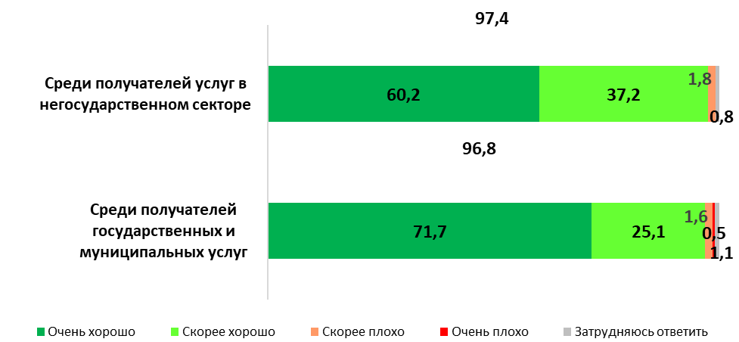
Более двух третей получателей негосударственных услуг (69,1%) считают, что качество государственных и негосударственных услуг находится примерно на одном уровне (в 2015-2016 гг. аналогичное мнение высказали 49,1% респондентов, в 2016-2017 гг. - 56,9%, в 2017-2018 гг. - 49,7%, в 2018-2019 гг. – 60,4%, в 2019-2020 гг. – 65,7%, в 2020-2021 гг. – 64,2%, в 2021-2022 гг. – 74,1%). Доля тех, кто считает, что качество государственных услуг выше услуг негосударственного сектора, в 2 раза выше доли тех, кто придерживается противоположной точки зрения (15,0% против 6,8%) (см. Диаграмму 5.2).
Диаграмма 5.2.
Распределение ответов на вопрос:
«Основываясь на Вашем опыте получения государственных (муниципальных) услуг и негосударственных услуг, сравните, пожалуйста, качество их предоставления?»
(в % среди получателей услуг негосударственного сектора, N=1377)

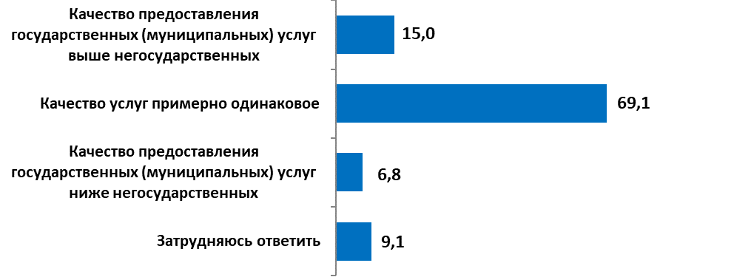
В целом участники мониторинга высоко оценивают качество отдельных параметров как государственных, так и негосударственных услуг: показатели удовлетворенности варьируется от 88,4% до 97,7% в зависимости от параметра (см. Диаграмму 5.3).
Следует отметить, что по большинству параметрам (за исключением одного – количество документов необходимых для получения услуги) удовлетворенность в группе получателей государственных и муниципальных услуг по сравнению с прошлым периодом выросла и несколько превысила уровень удовлетворенности в группе получателей негосударственных услуг (см. Диаграмму 5.3). Особенно сильно различается оценка удовлетворенности временем ожидания в очереди на подачу документов: 97,0% удовлетворенных получателей государственных и муниципальных услуг против 88,4% - негосударственных.

Диаграмма 5.3
Оценка качества предоставления государственных (муниципальных) и негосударственных услуг по отдельным параметрам
(в % среди получателей государственных и муниципальных услуг и получателей услуг негосударственного сектора)

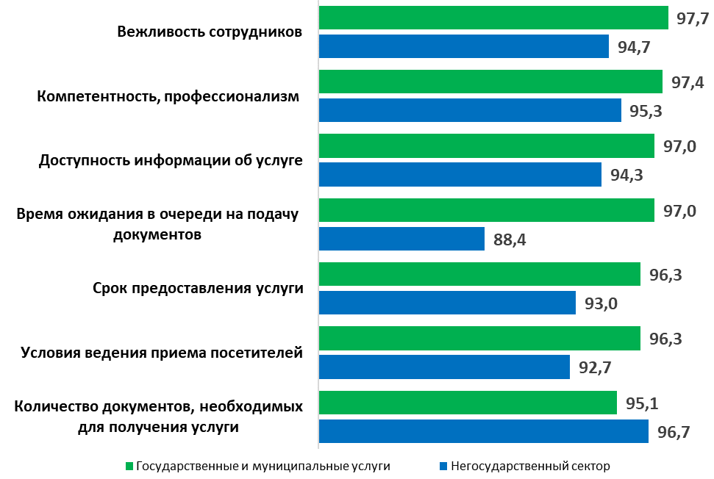

Предложения по улучшению исследованных параметров качества предоставления государственных и муниципальных услуг, устранению выявленных проблем, необходимых для обеспечения достижения целевых значений показателей.

Раздел 6. Предложения по улучшению исследованных параметров

Оценка качества предоставления государственных и муниципальных услуг, которая с 2013 года проводится в Самарской области согласно методике, рекомендованной МЭР РФ, ориентирована на фиксацию субъективных оценок качества услуг их получателями. Результаты оценки дают возможность оценить различные элементы восприятия процесса получения услуги самим потребителем.
Критериями удовлетворенности граждан своим контактом с органами управления, предоставляющими услуги, становятся:
1)временные издержки (время, потраченное гражданами в очереди, сроки предоставления услуги, количество обращений),
2) финансовые издержки,
3) условия ведения приема в учреждении, количество документов и инстанций, которые необходимо преодолеть для успешного результата,
4) компетентность и вежливость сотрудников, с которыми гражданам приходится вступать в контакт.

По данным исследования, в целом получатели государственных и муниципальных услуг в подавляющем большинстве дают положительную оценку качества услуг и указывают на отсутствие проблем (см. диаграмму 6.1).
Однако при получении услуги – оформление (перерасчет) пенсии – получатели чаще по сравнению с другими общественно-значимыми услугами сталкивались с трудностями.

Диаграмма 6.1.
Доля заявителей, указавших, что при получении общественно значимой услуги не столкнулись с трудностями
(в % от числа заявителей по каждой услуге)

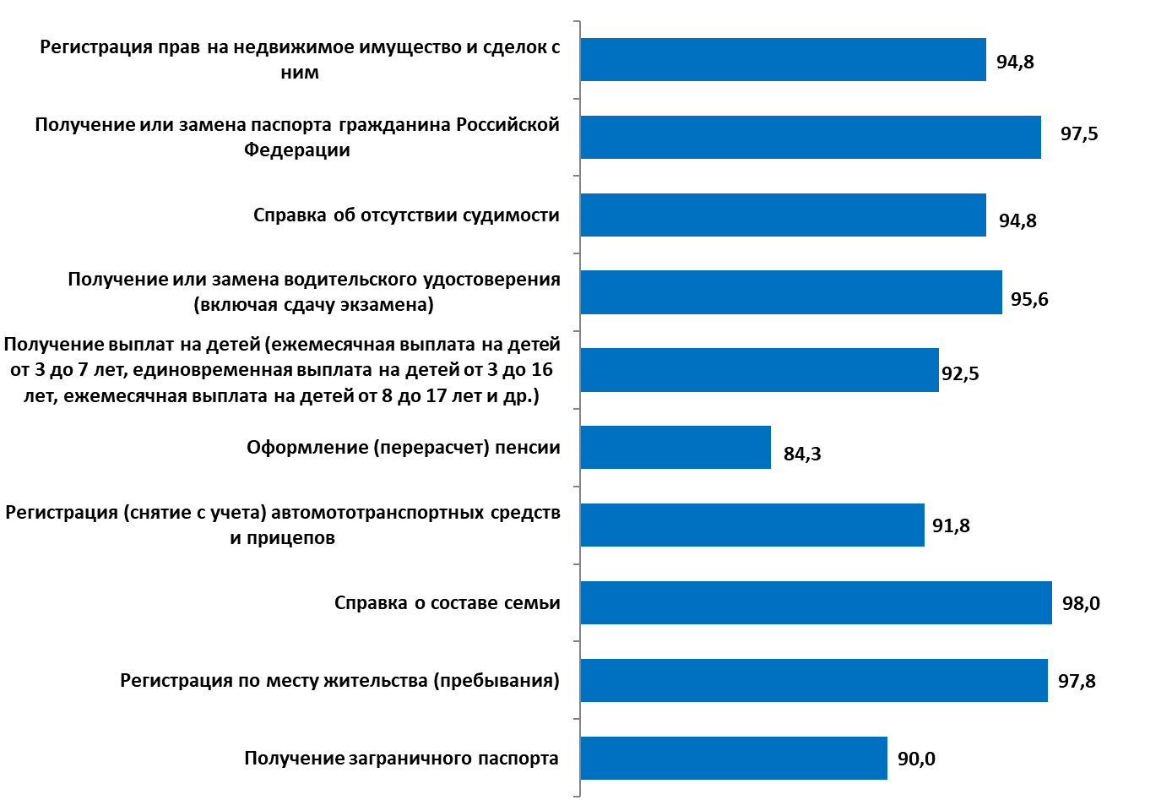

Исследование зафиксировало ряд проблемных моментов в процессе оказания государственных и муниципальных услуг.
В первую очередь это связано с оптимизацией временных издержек получателей услуг. Так, 1,3% жителей хотели бы сократить время ожидания в очереди за получением услуги.
Некоторое недовольство вызывает у получателей государственных и муниципальных услуг большие сроки получения услуги – 0,9%. Число требуемых документов у 0,8% опрошенных вызывает желание их сокращения. Еще 0,7% жителей области считают, что необходимо повысить профессионализм и вежливость сотрудников, с которыми они общались, а стоимость услуг снизить.
По итогам исследования можно выделить проблемные точки по каждой услуге.
Регистрация прав на недвижимое имущество и сделок с ним
Наиболее актуальным среди опрошенных предложением по оптимизации оказалось сокращение очередей и стоимости услуг (пошлин, платежей) (1,2% и 1,3% соответственно).
Чуть меньше нареканий были отмечены по поводу избыточности документов и вежливости сотрудников – по 0,9%.
Получение или замена паспорта гражданина Российской Федерации
Чаще всего респонденты, обращавшиеся в 2022-2023 гг. за получением или заменой паспорта гражданина РФ, высказывали пожелания по сокращению времени ожидания в очереди (1,0%).
Получение справки о наличии (отсутствии) судимости и/или факта уголовного преследования либо о прекращении уголовного преследования
При получении этой услуги респонденты, прежде всего, заявляли и большом сроке оказания услуги –3,5% получателей услуги.
Также, получатели данной услуги отметили большое время ожидания в очереди – 1,8%.
Получение или замена водительского удостоверения (включая сдачу экзамена)
Чаще всего респонденты, обращавшиеся в 2022-2023 гг. за получением или заменой водительского удостоверения, жаловались на дороговизну услуг (пошлин, платежей) и недостаточный уровень компетентности и вежливости сотрудников (1,9% и 0,8% соответственно).
Получение выплат на детей (ежемесячная выплата на детей от 3 до 7 лет, единовременная выплата на детей от 3 до 16 лет, ежемесячная выплата на детей от 8 до 17 лет и др.)
Наиболее актуальными трудностями в процедуре предоставления данной услуги являются количество требуемых документов, сведений (2,3%), необоснованный отказ в приеме документов, предоставлении услуги (1,7%). Чуть меньше получателей услуги жалуются на сложность заполнения официальных форм, бланков и большой срок предоставления услуги (1,3% и 1,0% соответственно).

Оформление (перерасчет) пенсии
Первостепенным для опрошенных является сокращение времени ожидания в очереди (5,7%).
Также значимым для заявителей выступает сокращение числа требуемых документов (4,0%).
Чуть в меньшей степени получатели услуги заявляли об ошибках в выданных документах – 2,4%. Остальные трудности назывались 1,2%-1,7% получателей услуги, за исключением дороговизны услуг, к которой не было претензий ни у одного респондента.
Регистрация (снятие с учета) автомототранспортных средств и прицепов
Наиболее актуальным направлением улучшения процедуры предоставления услуги регистрации (снятия с учета) автомототранспортных средств и прицепов является сокращение времени ожидания в очереди, дороговизна услуг и повышение профессионализма и вежливости сотрудников (2,5%, 1,9% и 1,6% соответственно).
Чуть реже заявители отмечают сложность заполнения официальных форм, бланков - 1,4% получателей услуги.
Получение справки о составе семьи
Чаще всего респонденты, обращавшиеся в 2022-2023 гг. за получением справки о составе семьи, сталкивались с большими очередями – 1,4%. Несколько остальных трудностей назывались в единичных случаях.
Регистрация по месту жительства (пребывания)
Основные претензии получателей услуги связаны с большими очередями и недостаточной компетентностью и грубостью сотрудников (по 0,9%).
Получение заграничного паспорта
Основные претензии получателей услуги связаны с дороговизной услуг и большим сроком получения услуги – по 3,6%.
Чуть меньше столкнулись с такими трудностями как: требование избыточных документов, сведений, сложность заполнения официальных форм, бланков, большие очереди (2,1%, 1,8% и 1,8% соответственно). Еще 1,4% отметили хождение по многим кабинетам, учреждениями, а 1,1% - ошибки в выданных документах.

Таким образом, основные нарекания получателей государственных и муниципальных услуг связаны со таким параметрами данного процесса, как:
- временные затраты клиентов на получение услуги;
- профессионализм и вежливость сотрудников учреждений, с которыми контактируют жители в процессе получения услуги;
- дороговизна услуг;
- требование избыточных документов, сведений.
Данные параметры оценки качества предоставляемых услуг сохраняют свою актуальность и продолжают оставаться проблемными. В то же время, в исследуемый период показатели удовлетворенности населения демонстрируют позитивную динамику. Во многом это является следствием принимаемых органами государственного управления и муниципальными властями мер по оптимизации сроков предоставления услуг, повышения уровня квалификации своих сотрудников, информирования населения о новых возможностях, технологиях и т.п.
Как показывают результаты проведенного исследования, получение услуг через онлайн-сервисы становится все более популярным среди населения, число обращений за электронными услугами каждый год растет.
Реализуемый в стране на протяжении последних нескольких лет федеральный проект «Цифровое государственное управление» (в рамках национальной программы «Цифровая экономика Российской Федерации») своей основной целью ставит упрощение взаимодействия граждан с государством, а также органов власти между собой.
Показатели результативности цифровой трансформации формируются и с учетом повышения удовлетворенности граждан государственными услугами, в том числе электронными, снижения издержек и избыточной административной нагрузки на получателей госуслуг при взаимодействии с государством.
Развитие технологий для обеспечения массового получения услуг онлайн демонстрирует плюсы, но в то же время выявляет и ряд проблем. В настоящее время актуализировались следующие задачи:
- повышение уровня надежности и безопасности информационных систем, технологической независимости информационно-технологической инфраструктуры от оборудования и программного обеспечения, происходящих из иностранных государств;
- расширение спектра государственных и муниципальных услуг, которые оказываются потребителям в онлайн режиме;
- совершенствования технических параметров оказания услуг, работы цифровых платформ для исключения проблемы «зависания» подобных сервисов в момент массового обращения потребителей;
- совершенствования интерфейса, простоты навигации в работе с цифровыми платформами для расширения клиентской базы пользователей за счет людей, которые не имеют продвинутых навыков работы в интернете, с онлайн-сервисами;
- развитие системы технической поддержки, технологий онлайн консультаций;
- повышение уровня цифровой грамотности и безопасности не только сотрудников ведомств, но и конечных пользователей.
В рамках процесса оказания государственных и муниципальных услуг в офлайн режиме требуют проработки такие актуальные направления, которые были упомянуты в ходе проведенного опроса в пожеланиях жителей Самарской области:
- совершенствование системы распределения посетителей в учреждениях, ожидающих в очереди для сдачи документов, для их получения, для повторной сдачи недостающих документов и т.п.
- сокращение количества документов, необходимых для получения той или иной услуги, возможность предоставлять документы в электронном виде, исключение необходимости в дублировании документов;
- создание механизма отслеживания разных этапов прохождения документов в процессе получения необходимой услуги, возможности дистанционного наблюдения за ходом рассмотрения вопроса заявителя;
- повышение коммуникативных навыков сотрудников учреждений, предоставляющих государственные и муниципальные услуги населению, проведение постоянных обучающих семинаров и тренингов на формирование необходимых компетенций, качеств;
- разработка и внедрение систем контроля за деятельностью операторов, сотрудников, работающих с получателями услуг;
- внедрение в процесс оказания госуслуг таких ценностей как эффективность, продуктивность, служение общественным интересам.
Сохраняется актуальность и такого важного направления повышения качества оказываемых государственных и муниципальных услуг, как работа по информированию граждан о спектре возможностей получения услуг, как с помощью электронных сервисов, так и непосредственно в уполномоченных органах. Такая информационная работа должна проводиться на постоянной основе с учетом всех изменений, которые происходят в системе оказания услуг, оперативно сообщая о них гражданам, помогая им максимально быстро и комфортно получать подобные услуги.

Приложения
Бланк интервью
Здравствуйте! Мы проводим исследование по изучению качества государственных и муниципальных услуг в 2022-2023 гг. Предлагаем Вам ответить на ряд вопросов, касающихся проблем и возможных улучшений качества и доступности государственных услуг. Опрос займет не более 15-ти минут. Все данные будут представлены в обобщенной форме. Мы гарантируем конфиденциальность предоставленной информации.
проверьте квоты
- ОТМЕТЬТЕПОЛ РЕСПОНДЕНТА: 1. мужской 2. женский

- Сколько лет Вам исполнилось в последний день рождения? __________ лет
/УКАЖИТЕ ТОЧНЫЙ ВОЗРАСТ РЕСПОНДЕНТА И ОТМЕТЬТЕ КОД В ТАБЛИЦЕ/
- 18 – 29 лет | проверьте квоты | 4. Менее 18 лет ЗАКОНЧИТЬ ИНТЕРВЬЮ
- 30 – 55 лет
- 56 лет и старше

НАШ ОПРОС ПОСВЯЩЕН ОЦЕНКЕ КАЧЕСТВА ГОСУДАРСТВЕННЫХ И МУНИЦИПАЛЬНЫХ УСЛУГ. ПОД УСЛУГОЙ ПОНИМАЮТСЯ ДЕЙСТВИЯ ОРГАНОВ ВЛАСТИ ПО УДОВЛЕТВОРЕНИЮ ЗАПРОСОВ ГРАЖДАН НА ПОДТВЕРЖДЕНИЕ СВОИХ ПРАВ, НАПРИМЕР, ПРАВА СОБСТВЕННОСТИ, ГРАЖДАНСТВО, НА ПОЛУЧЕНИЕ СУБСИДИЙ. РЕЗУЛЬТАТОМ УСЛУГИ ВЫСТУПАЕТ ПОЛУЧЕНИЕ ЛИЦЕНЗИЙ, СЕРТИФИКАТОВ, СВИДЕТЕЛЬСТВ, СПРАВОК, НАПРАВЛЕНИЙ И ДЕНЕЖНЫХ СРЕДСТВ
- Скажите, пожалуйста, обращались ли Вы в 2022-2023 годах за получением каких-либо государственных или муниципальных услуг, указанных на КАРТОЧКЕ №1, для себя лично, или как представитель? (отметить все названное)
1. Регистрация прав на недвижимое имущество и сделок с ним
2. Регистрация актов гражданского состояния
3. Получение или замена паспорта гражданина Российской Федерации
4. Получение заграничного паспорта
5. Оформление (перерасчет) пенсии
6. Регистрация (снятие с учета) автомототранспортных средств и прицепов
7. Получение или замена водительского удостоверения (включая сдачу экзамена)
8. Получение субсидии (льгот) на оплату жилья и услуг ЖКХ
9. Подача налоговой декларации
10. Постановка на учет (снятие) в налоговом органе организаций и граждан
11. Получение информации о положении на рынке труда
12. Содействие гражданам в поиске работы, работодателям в подборе необходимых работников
13. Оформление материнского капитала, операции с ним
14. Получение (оформление) ежемесячного пособия на ребенка
15. Получение выплат на детей (ежемесячная выплата на детей от 3 до 7 лет, единовременная выплата на детей от 3 до 16 лет, ежемесячная выплата на детей от 8 до 17 лет и др.)
16. Комплектование дошкольных и школьных образовательных учреждений
17. Регистрация на портале гос.услуг, территориальных фондов
18. Регистрация по месту жительства (пребывания)
19. Справка о составе семьи
20. Постановка на учет в качестве безработного (получение пособия)
21. Регистрация юридических лиц, индивидуальных предпринимателей
22. Получение сведений о зарегистрированных правах на недвижимое имущество и сделках с ним
23. Информирование об административных правонарушениях
24. Кадастровый учет недвижимого имущества
25. Получение сведений, внесенных в государственный кадастр недвижимости
26. Согласование переустройства и (или) перепланировки жилого помещения
27. Получение выписок из ЕГРЮЛ и ЕГРИП
28. Получение разрешений на строительство
29. Получение разрешений на ввод объектов в эксплуатацию
30. Получение СНИЛС
31. Получение путевки на оказание услуги по отдыху и оздоровлению
32. Справка об отсутствии судимости

33. Оформление ветеранских выплат (органы соц.защиты)
34. Получение лицензии и разрешения на приобретение, хранение и ношение оружия
35. Запись на вакцинацию от COVID-19, получение сертификата вакцинированного от COVID-19.
36. Передача сведений о результатах теста на новую коронавирусную инфекцию для прибывающих на территорию РФ из зарубежных стран
37. Другое (что именно?)______________________________________________________________

99. Нет →Закончить интервью, если респондент не обращался за услугами, либо если оформление услуги находится в процессе, то есть результат не получен

- Знаете ли Вы о возможностях получения государственных и муниципальных услуг в многофункциональных центрах предоставления государственных и муниципальных услуг («МФЦ»)? (один ответ)
1. Знаю, обращался →Переход к вопросу 5
2. Знаю, но не обращался
Переход к вопросу 7
3. Что-то слышал, не обращался
4. Слышу впервые, не обращался

- Выберите суждение, которое наиболее точно описывает Ваш последний опыт обращения в МФЦ? (один ответ)?
1. Подал документы и получил результат услуги в МФЦ
2. Подал документы на получение услуги в МФЦ, а результат услуги получил в другом месте
3. Не смог подать документы, потому что услуга не предоставляется в МФЦ
4. Подал документы, результат услуги не получен
- Как Вы оцениваете качество работы МФЦ в ходе Вашего последнего обращения? (один ответ)
1. Очень хорошо 3. Скорее плохо
2. Скорее хорошо 4. Очень плохо 5. Затрудняюсь ответить

- Знаете ли Вы о существовании в интернете Единого портала государственных и муниципальных услуг (сайт «Госуслуги»)? (один ответ)
1. Знаю, пользовался →Переход к вопросу 8
2. Знаю, но не пользовался
Переход к вопросу 11
3. Что-то слышал, не пользовался
4. Слышу впервые, не пользовался

- Для каких целей Вы обращались на сайт «Госуслуги»? (один ответ) КАРТОЧКА №2
1. Для получения информации об услуге (как и кому она предоставляется, какие нужны документы и пр.)
2. Для получения и распечатки форм (бланков) запроса
3. Для записи на прием (электронная очередь)
4. Для направления запроса на предоставление услуги
5. Для получения нужных документов (справка, свидетельство другие документы)
6. Для осуществления платежей (штрафы, налоги)
7. Другое (что именно?)_________________________________________________________

- Как Вы оцениваете качество работы сайта «Госуслуги»? (один ответ)
1. Очень хорошо 3. Скорее плохо
2. Скорее хорошо 4. Очень плохо 5. Затрудняюсь ответить

- Есть ли у Вас личный кабинет на сайте «Госуслуги»?
1. Есть 2. Нет

- Знаете ли Вы о существовании в интернете регионального портала государственных и муниципальных услуг (www.pgu.samregion.ru - ввв.пгу.самрегион.ру)? (один ответ)
1. Знаю, пользовался →Переход к вопросу 12
2. Знаю, но не пользовался
Переход к вопросу 13
3. Что-то слышал, не пользовался
4. Слышу впервые, не пользовался

- Как Вы оцениваете качество работы регионального портала государственных и муниципальных услуг (www.pgu.samregion.ru)? (один ответ)
1. Очень хорошо 3. Скорее плохо
2. Скорее хорошо 4. Очень плохо 5. Затрудняюсь ответить

- Получали ли Вы в 2022-2023 годах услуги, связанные с Вашей предпринимательской деятельностью (Вашей, или представляемых Вами предпринимателей, предприятий, компаний любой формы собственности)?
1. Да 2. Нет, только в собственных интересах или интересах гражданина
ВНИМАНИЕ! ЕСЛИ УСЛУГА СВЯЗАНА С ПРЕДПРИНИМАТЕЛЬСКОЙ ДЕЯТЕЛЬНОСТЬЮ, ПРОВЕРИТЬ ЕЕ СООТВЕТСТВИЕ СПИСКУ. ДАЛЕЕ ВОПРОСЫ ЗАДАЮТСЯ ТОЛЬКО ПО УСЛУГЕ, СВЯЗАННОЙ С ПРЕДПРИНИМАТЕЛЬСКОЙ ДЕЯТЕЛЬНОСТЬЮ

- Какую услугу Вы получали в последний раз (т.е. подали документы и получили результат)? _______(вписать номер из КАРТОЧКИ №1)ДЛЯ ПРЕДПРИНИМАТЕЛЕЙ – ВПИСЫВАЕТСЯ УСЛУГА, КОТОРАЯ БЫЛА ПОЛУЧЕНА В СВЯЗИ С ПРЕДПРИНИМАТЕЛЬСКОЙ ДЕЯТЕЛЬНОСТЬЮ
- Куда Вы обращались за получением этой услуги? (КАРТОЧКА №3, один ответ)
1. В соответствующий орган (например, в паспортный стол, налоговую службу, отделение соц. защиты и пр.)
2. В многофункциональный центр (МФЦ)
3. Получил услугу через сайт «Госуслуги» (www.gosuslugi.ru)
4. Подал документы через сайт «Госуслуги» (www.gosuslugi.ru), а получил результат в соответствующем органе

ВОПРОСЫ ЗАДАЮТСЯ ПРО ПОСЛЕДНЮЮ УСЛУГУ, КОТОРАЯ ОТМЕЧЕНА В ВОПРОСЕ 14

- Каким был результат услуги? 1. Положительный 2. Отрицательный

- Оцените, пожалуйста, насколько просто Вам было узнать о том, как можно получить услугу (какие нужны документы, каков срок, куда нужно обращаться)?
1. Очень просто 3. Скорее сложно
2. Скорее просто 4. Очень сложно 5. Затрудняюсь ответить

- Пользовались ли Вы предварительной записью на прием для подачи документов на предоставление услуги?
1. Да 2. Нет 3. Не знал (-ла) о такой возможности 4. Получил услугу/подал документы через сайт «Госуслуги» (www.gosuslugi.ru) Переход к В.20

- При Вашем посещении было ли специальное окно (кабинет), где обслуживались только заявители по предварительной записи?
1. Да 2. Нет 3. Не помню, затрудняюсь ответить

ВОПРОСЫ О ПРОЦЕДУРЕ СДАЧИ ДОКУМЕНТОВ
- Сколько раз Вам пришлось обращаться в организацию/сайт «Госуслуги» для сдачи документов для получения услуги?
1. Подал с первого раза в организации →Переход к В.22 2. Подал с первого раза через сайт →Переход к В.24 3. С ___________ раза →Переход к В.21

- Почему Вам не удалось подать документы с первого раза? (один ответ)
1. Документы были неправильно заполнены
2. Был собран неполный комплект документов
3. Сотрудник потребовал дополнительные документы, сверх официально установленных
4. Другое (что именно?)________________________________________________________________

- Сколько времени Вы ожидали в очереди, чтобы сдать документы? (не отвечают на вопрос те, кто в В.18 выбрал вариант ответа 4)
ВНИМАНИЕ! ДЛЯ ПОЛУЧАТЕЛЕЙ УСЛУГ ГИБДД ЗАДАТЬ ВОПРОС В СЛЕДУЮЩЕЙ ФОРМУЛИРОВКЕ: Укажите время ожидания в очереди ДО МОМЕНТА СДАЧИ ДОКУМЕНТОВ В ПРИЕМНОЕ ОКНО для получения государственной услуги, НО ПОСЛЕ ТОГО, как Вы прошли все необходимые процедуры (оформили заявление, сделали осмотр транспортного средства, сдали все этапы экзамена и пр.)
1. __________ минут
99.Затрудняюсь ответить, не помню

- Насколько Вас устроило время ожидания в очереди, чтобы сдать документы? (не отвечают на вопрос те, кто в В.18 выбрал вариант ответа 4)
1. Устроило 2. Не устроило 3. Затрудняюсь ответить

- Устраивает ли Вас количество документов, необходимых для получения услуги?
1. Да 2. Нет 3. Затрудняюсь ответить

ВОПРОСЫ О ПРОЦЕДУРЕ ПОЛУЧЕНИЯ РЕЗУЛЬТАТА УСЛУГИ
- После сдачи всех нужных документов, сколько раз Вам пришлось обращаться в организацию для получения конечного результата услуги?
1. __________________ раз
98. За результатом услуги обращаться не потребовалось (получил результат сразу после того, как сдал документы; или дистанционно: через сайт «Госуслуги» в личном кабинете, по почте, путем перечисления денежных средств на расчетный счет) → Переход к В.28
99. Затрудняюсь ответить

- Сколько времени Вы стояли в очереди, чтобы получить результат услуги (документ, свидетельство, справку и т.п.), после того, как Вы взяли талон электронной очереди или встали в очередь?
ВНИМАНИЕ! ДЛЯ ПОЛУЧАТЕЛЕЙ УСЛУГ ГИБДД ВОПРОС НЕ ЗАДАЕТСЯ
1. __________ минут
98. За результатом услуги обращаться не потребовалось (получил результат сразу после того, как сдал документы, получил дистанционно: через сайт «Госуслуги» в личном кабинете, по почте, путем перечисления денежных средств на расчетный счет)
99. Затрудняюсь ответить

- Насколько Вас устроило время ожидания в очереди, чтобы получить результат услуги?
1. Устроило 2. Не устроило 3. Затрудняюсь ответить

- Сколько времени (в днях) Вы потратили на получение услуги с момента подачи документов до получения конечного результата?
ИНТЕРВЬЮЕР, ЕСЛИ ОТВЕТ В МЕСЯЦАХ/ГОДАХ, ПЕРЕСЧИТАЙТЕ ОТВЕТ В КОЛИЧЕСТВЕ ДНЕЙ)
ДЛЯ ПОЛУЧАТЕЛЕЙ УСЛУГ ГИБДД ЗАДАТЬ ВОПРОС В СЛЕДУЮЩЕЙ ФОРМУЛИРОВКЕ: Сколько времени (в днях) Вы потратили на получение услуги с момента подачи документов до получения конечного результата? (сюда не включается время, необходимое на проведение осмотра транспортного средства, оформление заявления, сдача всех этапов экзамена до получения конечного результата?
- Получил результат сразу после того, как сдал документы
- Два и более календарных дня (уточнить, сколько именно): _________ календарных дней
99.Затрудняюсь ответить, не помню

- В целом насколько Вы удовлетворены временем, которое Вы потратили на получение результата услуги?
1. Удовлетворен(переход к В.31)2. Не удовлетворен 3. Затрудняюсь ответить (переход к В.31)

- Почему Вы не удовлетворены временем, потраченным на получение услуги? (возможно несколько вариантов ответа)
- Длительное время ожидание в очереди, чтобы сдать или получить документы
- Пришлось несколько раз обращаться в орган/учреждение по разным причинам
- Чтобы получить услугу, надо было обращаться в разные учреждения
- Другое (указать, что именно?)________________________________________________
99. Затрудняюсь ответить

- Насколько Вас устроил срок предоставления услуги?
1. Устроил 2. Не устроил 3. Затрудняюсь ответить

ВОПРОСЫ ДЛЯ ВСЕХ
- Приходилось ли Вам при оформлении документов для получения данной услуги выплачивать негласно денежное вознаграждение (оплата в «конверте») или делать подарки для получения нужных документов и прохождения процедур? Если да, сколько? 1. Да, укажите, пожалуйста, сумму_______________ рублей
2. Нет
99. Отказ/затрудняюсь ответить

- Скажите, пожалуйста, каковы Ваши (или представляемого Вами предпринимателя, предприятия, компании, другого человека) общие материальные затраты на получение данной услуги?
1. _________________________ рублей 98.Услуга не предусматривала расходы
99.Не помню, затрудняюсь ответить

- Как Вы оцениваете качество предоставления услуги? (один ответ)
1. Очень хорошо 3. Скорее плохо
2. Скорее хорошо 4. Очень плохо 5. Затрудняюсь ответить

- С какими трудностями Вы столкнулись при получении указанной Вами услуги в этот раз? (отметить все названное) КАРТОЧКА №4
1. Требование избыточных документов, сведений
2. Необоснованный отказ в приеме документов, предоставлении услуги
3. Ошибки в выданных документах
4. Сложность заполнения официальных форм, бланков
5. Неудобный режим работы
6. Большие очереди
7. Хождение по многим кабинетам, учреждениям
8. Дороговизна услуг (пошлин, платежей)
9. Большие сроки получения услуги
10. Отсутствие необходимой информации об услуге (формы заявлений, порядок предоставления, действующие налоги и сборы и т.п.)
11. Отсутствие возможности получить консультацию в месте предоставления услуги
12. Недостаточная компетентность, грубость сотрудников
13. Избирательное отношение к заявителям («одни заявители важнее других»)
14. Некомфортные условия приема
15. Нельзя узнать, на какой стадии находится рассмотрение запроса
16. Неудобное расположение учреждения
17. Другое (что именно?) ______________________________________________________
18.Трудностей не было

НА ВОПРОСЫ 36-39 НЕ ОТВЕЧАЮТ ТЕ, КТО В в.15 ВЫБРАЛ ВАРИАНТ ОТВЕТА 3
Удовлетворены ли Вы следующими качествами сотрудников учреждений, предоставляющих услугу (конечный результат услуги):
 | Один вариант ответа в каждой строке таблицы | 1. Да | 2. Нет | 3. Затрудняюсь ответить
 | Внимательность, вежливость | 1 | 2 | 3
 | Компетентность, профессионализм | 1 | 2 | 3

- Что из перечисленного в учреждении, где Вы получали результат услуги, Вам потребовалось, но было в нерабочем состоянии или отсутствовало? (отметить все названное) КАРТОЧКА№5
1. Пандусы, специально оборудованные съезды
2. Консультант (сотрудник, который встречает посетителя и уточняет, куда ему лучше обратиться)
3. Справочное бюро/ специальный консультант для информирования посетителей
4. Информационные стенды
5. Информат (информационный терминал, позволяющий воспользоваться всеми сервисами портала государственных и муниципальных услуг)
6. Электронная очередь
7. Копировальный аппарат для посетителей
8. Терминал для оплаты пошлин или других платежей, касса или почтовое отделение, где принимаются платежи
9. Нотариус
10. Стулья, скамьи, диваны для посетителей
11. Стол для работы с документами
12. Кондиционер
13. Гардероб
14. Туалеты
15. Кулер с водой
16. Буфет
17. Детский уголок
18. Ничего из перечисленного не было в здании
99. Затрудняюсь ответить, не обратил внимание

- Вас устроили условия ведения приема посетителей в учреждении, где Вы получали услугу?
1. Устроило 2. Не устроило 3. Затрудняюсь ответить

- Что можно было бы улучшить в процедуре и условиях предоставления услуги? (отметить все названное) КАРТОЧКА №6
1. Сократить срок предоставления услуги
2. Сократить время ожидания в очереди
3. Улучшить условия ведения приема посетителей
4. Сократить число требуемых документов
5. Сократить количество обращений в орган власти и иные учреждения
6. Уменьшить стоимость услуги
7. Упростить заполнение запросов, официальных бланков
8. Изменить график работы учреждения
9. Обеспечить доступность информации о порядке предоставления услуги
10. Повысить профессионализм и вежливость сотрудников
11. Обеспечить территориальную доступность учреждений
12. Обеспечить доступность информации о стадии рассмотрения обращения
13. Другое (что именно?)__________________________________________________________
14. Ничего, все устраивает

- Если за последние 6 лет Вы получали такую услугу, как изменилось качество ее предоставления? (один ответ)
1. Улучшилось 3. Ухудшилось 5. Не получал услугу ранее
2. Осталось без изменений 4. Затрудняюсь ответить

- Обращались ли Вы за последние 6 лет с жалобой на качество предоставления государственных услуг?
1. Да (переход к Вопросу 43) 2. Нет (переход к Вопросу 45)

- Куда именно Вы обращались с жалобой? (один ответ)
1. Непосредственно к сотруднику, которому сдавал документы/получал результат услуги
2. К руководителю учреждения
3. В вышестоящий орган
4. В суд
5. Другое (что именно?) _____________________________________________________

- Как Вы оцениваете результат рассмотрения Вашей жалобы? (один ответ)
1. Очень хорошо 3. Скорее плохо
2. Скорее хорошо 4. Очень плохо 5. Затрудняюсь ответить

- Скажите, пожалуйста, приходилось ли Вам в течение 2022-2023 годов получать следующие негосударственные услуги: (отметить все названное) КАРТОЧКА №7
1. Открытие счета в банке, получение банковской карты
2. Получение кредита
3. Оформление банковских вкладов и депозитов
4. Получение полиса обязательного медицинского страхования
5. Получение полиса ОСАГО, КАСКО
6. Страхование строений, квартир, домашнего и иного имущества
7. Получение выплат при наступлении страхового случая (ДТП и др.)
8. Отправка (получение) банковских (почтовых) переводов
9. Установка стационарного телефона, смена телефонного тарифа
10. Оформление SIM-карты (номера) для мобильного телефона
11. Подключение интернета и кабельного (спутникового) телевидения
12. Отправка (получение) почтовых отправлений (бандеролей, посылок, заказных писем) в курьерских службах, почта РФ
13. Покупка (возврат) авиа и железнодорожных билетов
14. Аренда жилых помещений, автомобилей
15. Техническое (сервисное) обслуживание и ремонт автомобиля
16. Установка (ремонт) охранной сигнализации в доме, квартире, организации
17. Другое (что именно?)___________________________________________________________
18. Не получал услугу переход к В.56

- За какой услугой Вы обращались в последний раз? ______ (вписать номер из КАРТОЧКИ №7)

- Если говорить об услуге, которую Вы получали в последний раз, как Вы оцениваете качество предоставления данной услуги? (один ответ)
1. Очень хорошо 3. Скорее плохо
2. Скорее хорошо 4. Очень плохо 5. Затрудняюсь ответить

Насколько Вас устроили следующие характеристики предоставления негосударственной услуги:
 | Один вариант ответа в каждой строке таблицы | 1. Устроило | 2. Не устроило | 3. З.О.
 | Время ожидания в очереди на подачу документов | 1 | 2 | 3
 | Срок предоставления результата услуги | 1 | 2 | 3
 | Условия ведения приема посетителей | 1 | 2 | 3
 | Доступность информации об услуге | 1 | 2 | 3
 | Вежливость сотрудников | 1 | 2 | 3
 | Компетентность, профессионализм | 1 | 2 | 3
 | Количество документов, необходимых для получения услуги | 1 | 2 | 3

- Основываясь на Вашем опыте получения государственных (муниципальных) услуг и негосударственных услуг, сравните, пожалуйста, качество их предоставления: (один ответ) КАРТОЧКА №8
1. Качество предоставления государственных (муниципальных) услуг выше негосударственных
2. Качество услуг примерно одинаковое
3. Качество предоставления государственных (муниципальных) услуг ниже негосударственных
4. Затрудняюсь ответить

В ЗАКЛЮЧЕНИЕ НЕСКОЛЬКО СЛОВ О ВАС
- Есть ли у Вас доступ в Интернет?
1. Да 2. Нет

- ВАШЕ ОБРАЗОВАНИЕ:
- Среднее, неполное среднее 2. Среднее специальное или среднее техническое
- Незаконченное высшее, высшее

- ВАШЕ ОСНОВНОЕ ЗАНЯТИЕ (КАРТОЧКА Д1):
- Работаю по найму
- Занимаюсь предпринимательской деятельностью
- Работаю по найму и занимаюсь предпринимательской деятельностью одновременно
- Не работаю, на пенсии, в т.ч. по инвалидности
- Занимаюсь домашним хозяйством, декретный отпуск
- Временно не работаю, ищу работу
- Студент, учащийся
- Другое _______________________________________________

- КАК БЫ ВЫ ОЦЕНИЛИ ДОХОДЫ СВОЕЙ СЕМЬИ ИЛИ ЛИЧНО СВОИ ДОХОДЫ, ЕСЛИ ЖИВЕТЕ ОДИН (ОДНА)? КАРТОЧКА №Д2
- Денег не хватает даже на питание
- На питание денег хватает, но покупка одежды вызывает серьезные проблемы
- Денег хватает на питание и одежду, но купить сейчас телевизор, холодильник или стиральную машину было бы трудно
- Денег вполне хватает на крупную бытовую технику, но мы не могли бы купить новую машину
- Наших доходов хватает на все, кроме таких дорогих приобретений, как дача, квартира
- Материальных затруднений не испытываем. При необходимости могли бы приобрести дачу, квартиру
- Отказ от ответа, затрудняюсь ответить

- Отметьте округ

- Алексеевский | - Исаклинский | - Нефтегорский | - Сергиевский
- Безенчукский | - Камышлинский | - Новокуйбышевск | - Ставропольский
- Богатовский | - Кинель | - Октябрьск | - Сызрань
- Большеглушицкий | - Кинельский | - Отрадный | - Сызранский
- Большечерниговский | - Кинель-Черкасский | - Пестравский | - Тольятти
- Борский | - Клявлинский | - Похвистнево | - Хворостянский
- Волжский | - Кошкинский | - Похвистневский | - Чапаевск
- Елховский | - Красноармейский | - Приволжский | - Челно-Вершинский
- Жигулевск | - Красноярский | - Самара | - Шенталинский
 |  |  | - Шигонский

61. ВОПРОС ДЛЯ САМАРЫ И ТОЛЬЯТТИ
65.1. САМАРА |  | 65.2. ТОЛЬЯТТИ
- Куйбышевский | - Кировский | 1. Автозаводский
- Самарский | - Железнодорожный | 2. Центральный
- Ленинский | - Красноглинский | 3. Комсомольский
- Октябрьский | - Промышленный
- Советский

ОСНОВНЫЕ МОНИТОРИНГОВЫЕ ПОКАЗАТЕЛИ
ПП | Наименование показателя | Значение показателя
1. | Фактическое значение уровня удовлетворенности граждан качеством предоставляемых государственных и муниципальных услуг | 96,8 % от общего числа опрошенных
2. | Фактическое значение среднего числа обращений представителей бизнес-сообщества в орган государственной власти Российской Федерации (орган местного самоуправления) для получения одной государственной (муниципальной) услуги, связанной со сферой предпринимательской деятельности | 2,24 раз
3. | Фактическое значение времени ожидания в очереди при обращении заявителя в орган государственной власти Российской Федерации (орган местного самоуправления) для получения государственных (муниципальных) услуг | 5,5 минут
4. | Оценка респондентами, получившими государственную и (или) муниципальную услугу ранее, динамики качества её предоставления | Качество улучшилось – 22,1 % опрошенных, имевших опыт получения услуги  Качество не изменилось – 18,8 % опрошенных, имевших опыт получения услуги  Качество ухудшилось – 1,1 % опрошенных, имевших опыт получения услуги  Затруднились ответить – 4,0 %  Не получали услугу ранее – 54,0 %
5. | Доля граждан, использующих механизм получения государственных и муниципальных услуг в электронной форме | 24,3 % от общего числа опрошенных
6. | Уровень удовлетворенности качеством услуги, полученной через Единый портал государственных и муниципальных услуг | 97,1 % от общего числа опрошенных
7. | Доля граждан, получивших услугу в МФЦ | 61,3 % от общего числа опрошенных
8. | Уровень удовлетворенности качеством услуги, полученной через МФЦ | 98,7 % от общего числа опрошенных
9. | Фактическое значение уровня удовлетворенности граждан качеством предоставления услуг в негосударственном секторе | 97,4 % от общего числа опрошенных
10. | Уровень удовлетворенности временем ожидания в очереди  - на подачу документов  - на получение результата услуги | 97,0 % от общего числа опрошенных  96,3 % от общего числа опрошенных
11. | Уровень удовлетворенности сроком предоставления результата услуги | 96,3 % от общего числа опрошенных
12. | Уровень удовлетворенности условиями ведения приема посетителей | 96,3 % от общего числа опрошенных
13. | Уровень удовлетворенности доступностью информации об услуге | 97,0 % от общего числа опрошенных
14. | Уровень удовлетворенности вежливостью сотрудников | 97,7 % от общего числа опрошенных
15. | Уровень удовлетворенности компетентностью, профессионализмом сотрудников | 97,4 % от общего числа опрошенных
16. | Уровень удовлетворенности количеством документов, необходимых для получения услуги | 95,1 % от общего числа опрошенных

ПЕРЕЧЕНЬ ЦЕЛЕВЫХ ЗНАЧЕНИЙ ПОКАЗАТЕЛЕЙ СОВЕРШЕНСТВОВАНИЯ СИСТЕМЫ ГОСУДАРСТВЕННОГО УПРАВЛЕНИЯ В САМАРСКОЙ ОБЛАСТИ В 2021-2022 гг.
В РАЗРЕЗЕ НАИБОЛЕЕ МАССОВЫХ УСЛУГ*
Наименование услуги | Доля полу-чате-лей (%) | Доля удовлетворенных (%) |  |  |  | Время ожидания в очереди (мин.) |  |  |  | Количество обращений (раз)
 |  | ОИВ, ОМСУ, ВФ | МФЦ | Ед. пор-тал | В це-лом | ОИВ, ОМСУ, ВФ | МФЦ | Ед. пор-тал | В це-лом | ОИВ, ОМСУ, ВФ | МФЦ | Ед. пор-тал | В це-лом
Регистрация прав на недвижимое имущество и сделок с ним | 18,2 | 93,8 | 97,8 | 100,0 | 97,7 | 5,8 | 5,6 | ** | 5,6 | 1,0 | 1,7 | 1,0 | 1,7
Получение или замена паспорта гражданина Российской Федерации | 10,9 | 100,0 | 99,1 | 100,0 | 99,2 | 9,3 | 4,4 | ** | 5,0 | 1,0 | 1,0 | 1,0 | 1,0
Справка об отсутствии судимости | 9,3 | 100,0 | 96,6 | 100,0 | 96,8 | 5,8 | 4,6 | ** | 3,7 | 1,0 | 1,0 | 1,0 | 1,0
Получение или замена водительского удостоверения (включая сдачу экзамена) | 7,1 | 97,0 | 99,4 | 100,0 | 98,6 | 8,9 | 3,9 | ** | 5,2 | 1,0 | 1,0 | 1,0 | 1,0
Получение выплат на детей (ежемесячная выплата на детей от 3 до 7 лет, единовременная выплата на детей от 3 до 16 лет, ежемесячная выплата на детей от 8 до 17 лет и др.) | 6,2 | 76,2 | 100,0 | 94,3 | 94,4 | 12,7 | 6,7 | ** | 7,4 | 2,0 | 1,0 | 2,2 | 1,6
Оформление (перерасчет) пенсии | 5,1 | 89,5 | 92,3 | 100,0 | 90,7 | 14,3 | 6,2 | ** | 12,4 | 1,9 | 1,0 | 3,0 | 1,9
Регистрация (снятие с учета) автомототранспортных средств и прицепов | 4,4 | 98,8 | 98,2 | 97,6 | 98,1 | 11,4 | 4,5 | ** | 7,5 | 1,0 | 2,5 | 2,0 | 2,0
Справка о составе семьи | 4,3 | 98,6 | 100,0 | 100,0 | 99,4 | 4,7 | 5,6 | ** | 5,3 | 1,0 | 1,0 | 1,0 | 1,0
Регистрация по месту жительства (пребывания) | 3,9 | 95,7 | 98,3 | 100,0 | 98,1 | 21,2 | 6,3 | ** | 7,4 | 1,5 | 1,0 | 1,0 | 1,5
Получение заграничного паспорта | 3,4 | 81,3 | 96,5 | 100,0 | 96,4 | 11,9 | 4,9 | ** | 6,0 | 1,0 | 1,5 | 1,0 | 1,5
* В % от числа получателей данной услуги
** Подвыборка респондентов статистически незначима

Содержание отчёта
Содержание отчёта

Здесь и далее - при расчете показателей среднего ожидания в очереди, количество обращений, уровня удовлетворенности отдельными параметрами оказания услуг не учитывались данные, полученные относительно услуги «Информирование об административных правонарушениях», поскольку 100% заявителей получили информацию о своем правонарушении почтовым уведомлением.
В этой и последующих таблицах разделов 4.2 и 4.3 временные параметры (время ожидания в очереди, чтобы сдать документы и получить результат услуги) оценивались только теми, кто делал это в формате офф-лайн.
Организационные параметры (вежливость, компетентность сотрудников и условия приема посетителей) в таблицах разделов 4.2 и 4.3 оценивались только теми, кто получал услугу в формате офф-лайн.
Вопрос с множественным вариантом ответа, сумма всех ответов может превышать 100%
Вопрос с множественным вариантом ответа, сумма всех ответов может превышать 100%

